МІНІСТЕРСТВО ОХОРОНИ ЗДОРОВ’Я

ДЕРЖАВНИЙ ЗАКЛАД “ДНІПРОПЕТРОВСЬКА МЕДИЧНА АКАДЕМІЯ МОЗ УКРАЇНИ”

На правах рукопису

КРАВЧЕНКО ЛАРИСА ІГОРІВНА

УДК: 616.31-002-036.1-036.87:616-021.5-071.1-092-053.2-085:546.214

ПАТОГЕНЕТИЧНЕ ОБҐРУНТУВАННЯ ЗАСТОСУВАННЯ ОЗОНОТЕРАПІЇ В КОМПЛЕКСНОМУ ЛІКУВАННІ ХРОНІЧНОГО РЕЦИДИВУЮЧОГО АФТОЗНОГО СТОМАТИТУ У ДІТЕЙ З АЛЕРГІЧНИМИ ЗАХВОРЮВАННЯМИ

14.01.22 – стоматологія

ДИСЕРТАЦІЯ
на здобуття наукового ступеня кандидата медичних наук

Науковий керівник –
доктор медичних наук, професор
Ковач Ілона Василівна

Дніпро– 2017
ЗМІСТ
ПЕРЕЛІК УМОВНИХ СКОРОЧЕНЬ ....................................................................4
ВСТУП ………………………………………………………………………….....5
РОЗДІЛ 1. СУЧАСНІ УЯВЛЕННЯ ПРО МЕХАНІЗМИ ПОРУШЕННЯ В СЛИЗОВІЙ ОБОЛОНЦІ ПОРОЖНИНИ РОТА У ДІТЕЙ З ХРАС ТА ЗАСОБИ ЙОГО ЛІКУВАННЯ (огляд літератури)……………………………11
  - Сучасні уявлення про частоту проявів та етіопатогенетичні особливості розвитку хронічного рецидивуючого афтозного стоматиту у дітей .............................................................................11
  - Сучасні методи та засоби лікування хронічного рецидивуючого афтозного стоматиту ………………………………………………17
  - Механізм впливу озону на тканини порожнини рота і застосування його в стоматології……………................................24
РОЗДІЛ 2. МАТЕРІАЛИ ТА МЕТОДИ ДОСЛІДЖЕННЯ…………………....31
2.1. Обґрунтування вибраного напрямку дослідження …………………….31
2.2. Об'єкти і методи експериментальних досліджень ……………………...32
2.3. Характеристика об'єктів клінічного дослідження ……………………...37
2.4. Клінічні методи дослідження ……………………………………………39
2.5. Лабораторні методи дослідження ……………………………………….41
2.5.1. Біохімічні методи дослідження …………………………………....41
2.5.2. Імунологічні методи дослідження………………..…......................42
2.6. Біофізичні методи дослідження …………………………………………43
2.7. Методики комплексного лікування ХРАС ……………………..............45
2.8. Статистична обробка даних…………….. ….............................................47
РОЗДІЛ 3. СТОМАТОЛОГІЧНИЙ СТАТУС У ДІТЕЙ З АЛЕРГІЧНИМИ ЗАХВОРЮВАННЯМИ ………………………………………........................…48
3.1. Ретроспективно-статистичний аналіз даних з історій хвороб дітей з алергічними захворюваннями ………………………...............…………..........48
3.2. Аналіз стоматологічного статусу у дітей з алергічними захворюваннями..........................................................................................……..53
РОЗДІЛ 4. РЕЗУЛЬТАТИ ЕКСПЕРИМЕНТАЛЬНИХ ДОСЛІДЖЕНЬ (морфологічні дослідження) ……………………………………………………63
4.1. Морфофункціональний стан тканин СОПР тварин контрольної групи.......................................................................................................................63
4.2. Морфофункціональний стан тканин СОПР тварин після формування ХРАС……………………………………………………………………………..68
4.3. Морфофункціональний стан мікроциркуляторного русла СОПР після проведеного лікування сформованого ХРАС з використанням мукозального гелю, озону та їх комбінації ……………………………………………………78
РОЗДІЛ 5. КЛІНІКО-ЛАБОРАТОРНІ РЕЗУЛЬТАТИ ЕФЕКТИВНОСТІ ЛІКУВАННЯ ХРОНІЧНОГО РЕЦИДИВУЮЧОГО АФТОЗНОГО СТОМАТИТУ У ДІТЕЙ З АЛЕРГІЧНИМИ ЗАХВОРЮВАННЯМИ…….....91
5.1. Клінічна оцінка ефективності лікувально-профілактичних комплексів.............................................................................................................91
5.2.Динаміка біохімічних показників ротової рідини дітей з ХРАС після застосування розроблених методів лікування ………………………100
5.2.1. Стан функціональної активності антиоксидантної системи порожнини рота в динаміці …………………………………………………...100
5.2.2. Динаміка зміни показників неспецифічної резистентності в порожнині рота під дією різних методів лікування ........................................104
5.2.3. Динаміка ступеня мікробного обсіменіння порожнини рота..112
5.3. Ступінь дисбіозу порожнини рота в динаміці лікування ………….116
5.4. Динаміка зміни показників кровотоку після застосування озонотерапії самостійно та в комбінації з мукозальним гелем ……………………………120
5.5. Динаміка показників букального епітелію під дією розроблених методів лікування ХРАС ……………………………………………………...128
АНАЛІЗ ТА УЗАГАЛЬНЕННЯ РЕЗУЛЬТАТІВ ДОСЛІДЖЕННЯ ..............134
ВИСНОВКИ ........................................................................................................152
ПРАКТИЧНІ РЕКОМЕНДАЦІЇ ....................................................................154 СПИСОК ВИКОРИСТАНИХ ДЖЕРЕЛ ..........................................................155
ПЕРЕЛІК УМОВНИХ СКОРОЧЕНЬ

АМП - антимікробні пептиди
АОС - антиоксидантна система
ГХКГ - генералізований хронічний катаральний гінгівіт
КБЕ - клітини букального епітелію
КПІ - комплексний пародонтальний індекс
МКА - моноклональні антитіла
СОПР- слизова оболонка порожнини рота
ФМС - фізіологічна мікробна система
ХРАС - хронічний рецидивуючий афтозний стоматит
Ш-П - проба Шилера-Писарєва
eNOs - ендотеліальна NO-синтаза
HD - (human defensin) людський α-дефензін клітин Панета
HNP - (human neutrophils peptid) нейтрофільний мієлоїдний α-дефензін
iNOs - індуцибельна NO-синтаза
PI - індекс пульсації Гослінга
РМА - папілярно-маргінально-альвеолряний індекс
Qam - середня об’ємна швидкість
Qas - максимальна об’ємна швидкість
RI - індекс опору Пурсело
sIgA - секреторний імуноглобулін А
Vam - середня лінійна швидкість
Vas - максимальна систолічна швидкість
Vakd - кінцева діастолічна швидкість по кривій середньої швидкості

ВСТУП
Актуальність теми. Протягом останнього десятиліття проблемі профілактики та лікування хронічних захворювань слизової оболонки порожнини рота приділяється значна увага вітчизняних і зарубіжних дослідників [1-7]. Це, в першу чергу, обумовлено збільшенням негативного впливу на організм людини імунодепресивних факторів навколишнього середовища, широким і не завжди обґрунтованим використанням медикаментів з антибактеріальними властивостями [8-12].
У повсякденній клінічній практиці, пацієнти, що звернулися за стоматологічною допомогою із захворюваннями слизової оболонки порожнини рота (СОПР), представляють одну з найбільш складних проблем в стоматології через труднощі в діагностиці та лікуванні. Проблема ускладнюється ще й тим, що до теперішнього часу будь-яких заходів комунальної профілактики хвороб СОПР не розроблено.
Хронічний рецидивуючий афтозний стоматит (ХРАС) відноситься до системного типу патології зі складним генезом, відрізняється тривалим перебігом і резистентністю до всіх видів терапії [13-16]. Тому у практичній стоматології лікування хронічного рецидивуючого афтозного стоматиту пов'язане з певними труднощами і є одним з актуальних завдань. Дані захворювання супроводжуються порушеннями мікроциркуляції, яка відіграє основну роль у трофічному забезпеченні тканин [17-19].
Проблемою лікування ХРАС є досягнення стійкої тривалої ремісії. У зв'язку з цим вивчення патогенетичних механізмів рецидивів ХРАС і розробка диференційованих принципів терапії при цьому є актуальним завданням сучасної стоматології.
Для успішного лікування застосовується безліч сучасних немедикаментозних методів лікування рецидивуючих афт: лазерна терапія, оксид-азот-терапія, кріотерапія, аероіонний масаж та інші [20-30]. Серед них перспективним є використання озонотерапії.
Ефективність застосування медичного озону доведена і обгрунтована при різних патологічних станах як хірургічного, так і терапевтичного профілю. Передумовою використання озону в стоматології є його фізико-хімічні та біологічні властивості, що визначають бактерицидний, антигіпоксичний, дезінтоксикаційний, імунокорегуючий ефекти, здатність покращувати реологічні властивості крові, а також відсутність канцерогенних властивостей [31-38].
При місцевому застосуванні високих концентрацій медичного озону в озоно-кисневій суміші, дистильованій воді, оливковій олії та інших середовищах, відзначається підвищений бактерицидний, фунгіцидний і противірусний ефекти, крім того, ряд авторів описують поліпшення місцевого кровообігу, прискорення загоєння ран [32-33]. Застосування озонотерапії як монотерапії схожий з таким у антибіотиків [36-37].
Однак дослідження із застосуванням окисної терапії, зокрема, озону, для лікування хронічного рецидивуючого афтозного стоматиту представлені одиничними роботами. У зв'язку з цим становить інтерес вивчення механізму поєднаної дії озонотерапії та різних лікарських препаратів, а також ефективності їх застосування при лікуванні хронічного рецидивуючого афтозного стоматиту у дітей з алергічними захворюваннями, що і послужило підставою для формування мети і завдань даного дослідження.
Зв'язок роботи з науковими програмами, планами, темами.
Дисертація виконана згідно з планом НДР кафедри дитячої стоматології державного закладу ”Дніпропетровська медична академія МОЗ України” “Розробка та вдосконалення методів діагностики, патогенетичного лікування та профілактика стоматологічних захворювань у дітей з соматичною патологією” (Державна Реєстрація № 0115U000858).
Мета: підвищення ефективності лікування хронічного рецидивуючого афтозного стоматиту шляхом застосування озонотерапії у дітей з алергічними захворюваннями.

Завдання:
- Провести аналіз стоматологічного статусу у дітей 6-18 років з ХРАС на тлі алергічних захворюваннь та вивчити стурктуру супутньої патології.
- Вивчити в експерименті на тваринах морфологічні зміни слизової оболонки порожнини рота при хронічному рецидивуючому афтозному стоматиті на експериментальній моделі алергії.
- Обґрунтувати методи етіотропної терапії хронічного рецидивуючого афтозного стоматиту із використанням озону та мукозального гелю в умовах експерименту на тваринах.
- Розробити методику лікування хронічного рецидивуючого афтозного стоматиту із застосуванням озону та оцінити її вплив на стан процесів АОС, біоценозу, неспецифічної резистентності порожнини рота та мікроциркуляції СОПР у дітей з алергічними захворюваннями.
- Вивчити клінічну ефективність озонотерапії в комплексному лікуванні хронічного рецидивуючого афтозного стоматиту у дітей алергічними захворюваннями в найближчі та віддалені терміни спостереження.
Об'єкт дослідження: хронічний рецидивуючий афтозний стоматит у дітей з алергічними захворюваннями.
Предмет дослідження: показники антиоксидантного захисту, ступеня дисбіозу та неспецифічного імунітету в порожнині рота у дітей з хронічним рецидивуючим афтозним стоматитом на тлі алергічних захворювань до та після застосування запропонованої схеми лікування.
Методи дослідження: клінічні – для визначення стану СОПР та вивчення ефективності застосування розробленого способу лікування ХРАС; експериментальні - для визначення ефективності застосування розроблених методів в умовах експерименту на тваринах; лабораторні (біохімічні, біофізичні, імунологічні) – для обґрунтування запропонованого методу лікування, характеристики змін і кількісної оцінки його дії на стан ротової рідини і СОПР; статистичні – для визначення достовірності факторіально-результативного взаємозв'язку моделювання і прогнозування отриманих результатів.
Наукова новизна.
За результатами проведеного стоматологічного обстеження дітей За результатами проведеного стоматологічного обстеження дітей доповнено наукові дані щодо обтяження перебігу хронічного рецидивуючого афтозного стоматиту алергічними захворюваннями у дітей 6-18 років та встановлено його високу розповсюдженість у даного контингенту пацієнтів.
В експерименті на тваринах встановлено та отримано нові наукові дані щодо мікроциркуляторних розладів в системі мікроциркуляції слизової оболонки порожнини рота в ділянці афт, які виникли на тлі моделі алергічного стоматиту.
В експериментальному дослідженні встановлено та доповнено наукові дані про вагому роль пригнічення вазомоторних механізмів регуляції тканевого кровотоку й порушення бар’єрної функції в ділянках ураження слизової оболонки порожнини рота, які купіруються під дією озону.
Доповнено наукові дані за основними показниками ультразвукової доплерографії судин СОПР та встановлено зниження лінійних швидкостей в 1,4 - 1,5 рази, об’ємних швидкостей − в 1,5-2 рази , посилення вазомоторної активності мікросудин, які стабілізуються після застосування озонотерапії в клініці.
Встановлено нові дані про підвищення неспецифічної резистентності порожнини рота під дією озонотерапії, що характеризується збільшенням активності лізоциму, секреторного імуноглобуліну А та α -дефензинів в ротовій рідині у дітей з ХРАС на тлі алергічних захворювань.
Встановлено нові дані щодо високої ефективності впливу озону при лікуванні ХРАС на енергетичні процеси в клітинах букального епітелію, стабілізацію їх ядерного та мембранного потенціалу, що виражається збільшенням відсотка рухомих ядер КБЕ в 1,35 - 1,45 рази, амплітуди їх зміщення на 25,1 - 26,4 % і плазмолемм на 35,4 - 37,2 %.
Доповнено наукові дані та доведено ефективність вираженого впливу озону на стан мікробіоценозу в порожнині рота та процеси епітелізації афт у дітей з хронічним рецидивуючим афтозним стоматитом на тлі алергічних захворювань в клініці.
Встановлено нові дані щодо застосування озонотерапії та доведено її профілактичну дію, яка запобігає рецидивам хронічного рецидивуючого афтозного стоматиту у дітей з алергічними захворюваннями.
Практичне значення отриманих результатів.
На підставі детального аналізу клініко-лабораторних досліджень та отриманих результатів запропонована оптимізована схема лікування дітей з ХРАС на тлі алергічних захворювань із застосуванням озонотерапії.
Доведена висока клінічна ефективність розробленого способу лікування ХРАС у дітей з алергічними захворюваннями зменшенням термінів епітелізації уражень СОПР в 2,5 - 3 рази, зменшенням кількістю скарг в 2-3 рази вже на третю добу лікування.
Запропонований та опрацьований комплекс для профілактики рецидивів і лікування хронічного рецидивуючого афтозного стоматиту у дітей з алергічними захворюваннями дозволяє поліпшити результати лікування за рахунок отримання стійкого антисептичного й бактерицидного ефектів озону, прискорення термінів епітелізації афтозних елементів, подовження періоду ремісії або клінічного одужання, запобігти розвитку ускладнень, що приводить до нормалізації стоматологічного статусу дітей.
Запропонований спосіб лікування ХРАС впроваджено в клінічну практику відділень КЗ “Дніпропетровська стоматологічна поліклініка №1”ДОР”, КЗ “Дніпропетровська дитяча стоматологічна поліклініка №3” ДОР”, Дитячої міської клінічної стоматологічної поліклініки м. Полтави, ДУ “Інститут стоматології та щелепно-лицевої хірургії” НАМН України.
Результати дослідження впроваджені й використовуються у навчальному процесі кафедри дитячої стоматології ДЗ “Дніпропетровська державна медича академія МОЗ України”, кафедри стоматології дитячого віку ОНМедУ та кафедри дитячої терапевтичної стоматології з профілактикою стоматологічних захворювань ВДНЗУ «Українська медична стоматологічна академія МОЗ України».
Особистий внесок здобувача.
Автором особисто проведено патентно-інформаційний пошук, оброблена і проаналізована наукова література за темою дисертації, самостійно проведені всі клінічні дослідження. Проаналізовані та узагальнені результати досліджень, проведена їх статистична обробка. Складено текст та оформлення дисертаційної роботи. Сформульовані практичні рекомендації, розроблено метод лікування хронічного рецидивуючого афтозного стоматиту у дітей з алергічними захворюваннями із застосуванням озонотерапії.
Апробація результатів дисертації. Основні положення дисертації повідомлені на Російсько-Європейському конгресі по дитячій стоматології “Стоматологія дитячого віку і профілактика стоматологічних захворювань” (м. Москва, 28-30 вересня 2015 року), міжнародній стоматологічній конференції студентів та молодих вчених “Актуальні питання науково-практичної стоматології” (м. Ужгород, 26-27 лютого 2016 року), науково-практичній конференції з міжнародною участю, присвяченій 75-річчю професора Рузіна Г.П. (м. Харків, 11 травня 2016 року), науково-практичній конференції з міжнародною участю “Досягнення та перспективи розвитку стоматології дитячого віку” (м. Полтава, 6-7 жовтня 2016 року), Всеукраїнській науково-практичній конференції “Сучасні принципи планування стоматологічного лікування” (м. Запоріжжя, 21-23 квітня 2016 року), обласній науково-практичній конференції “Актуальні питання клінічної медицини та післядипломної освіти” (м. Кривий Ріг, 13 травня 2016 року), симпозіумі “Актуальна практика в дитячій стоматології: європейський вибір, єдиний стоматологічний простір” (м. Ужгород, 20 квітня 2017 року).
Публікації. За матеріалами дисертації опубліковано 11 друкованих праць: 9 наукових статей (2 статті - закордоном і 7 - в наукових фахових виданнях України), 2 тез в матеріалах наукових конференцій.
РОЗДІЛ 1
СУЧАСНІ УЯВЛЕННЯ ПРО МЕХАНІЗМИ ПОРУШЕННЯ В СЛИЗОВІЙ ОБОЛОНЦІ ПОРОЖНИНИ РОТА У ДІТЕЙ З ХРАС
ТА ЗАСОБИ ЙОГО ЛІКУВАННЯ
(огляд літератури)
1.1.Етіопатегенетичні особливості розвитку ХРАС у дітей.

Хронічний рецидивуючий афтозний стоматит залишається одним з найбільш поширених уражень слизової оболонки порожнини рота. Однак, єдиної теорії, яка б пояснювала роль всіх відомих патогенетичних чинників у формуванні і прогресуванні захворювання, досі не створено. Погляди на етіологію і патогенез ХРАС змінюються разом з розвитком медичної науки, розширенням можливостей функціональної та лабораторної діагностики.

У світовій літературі багато повідомлень присвячено етіологічній ролі мікрофлори порожнини рота і травного тракту в розвитку цього захворювання. Деякими авторами встановлена залежність виникнення захворювання від вітамінного балансу, конститутної схильності. Разом з тим, клінічні та експериментальні дані свідчать про те, що рецидивуючи афти порожнини рота виникають на тлі дисфункції і патології органів травного тракту, імунної системи та інших супутніх захворювань. Однією з найбільш поширених теорій розвитку ХРАС у дітей є сенсибілізація організму у відповідь на вплив якогось алергену, тобто алергічна природа захворювання. Таким чином, досягнення останніх років вказують на той факт, що ХРАС не виникає як суто місцеве захворювання слизової оболонки порожнини рота, а є проявом загальної патології організму дитини [39-45].
Зміни слизової оболонки порожнини рота нерідко є першими клінічними симптомами порушення обміну речовин, захворювань кровотворної та серцево-судинної систем, шлунково-кишкового тракту, шкірних і венеричних захворювань [46]. Захворювання СОПР характеризуються переважно рецидивуючим перебігом, вираженою запальною реакцією і стійкістю до різних терапевтичних заходів.
Утворення афт може часто супроводжувати шлунково-кишкову патологію, так як в патогенезі стоматиту значну роль відіграє перехресна імунологічна реакція. Оскільки на слизовій оболонці порожнини рота і в кишечнику є бактеріальна флора, антитіла, які там виробляються, можуть помилково атакувати епітеліальні клітини слизової оболонки рота у зв'язку зі схожістю антигенної структури [47].
Більшість сучасних авторів схиляються до алергійної природи ХРАС з істотними змінами імунологічної реактивності організму, вказуючи на роль аутоімунних процесів, що підтверджується виявленням у хворих антитіл до різних представників мікрофлори, виявленням фіксованих в слизовій оболонці антитіл й імуноглобулінів і т. п. При цьому вирішальне значення надають саме імунному дисбалансу, який супроводжується зниженням абсолютної кількості Т-клітин і порушенням співвідношення СD8, рівень яких, як правило, підвищується, і CD4, рівень яких знижен, а також Т-лімфоцитів, особливо при загостренні захворювання. Безпосередньо в осередках ураження виявлено значну кількість ФНП, а також γ-інтерферон, з яким пов'язують реакцію гіперчутливості уповільненого типу, опосередковану Th1-клітинами. Виявлені в осередку мононуклеари, які продукують ІЛ-1 і ІЛ-6, вважають відповідальними за процес руйнування тканин слизової оболонки порожнини рота [48-54].
Деякі автори вказують на роль аутоімунних процесів в патогенезі ХРАС після проведення імунофлюоресцентої мікроскопії. У дослідженні слизової оболонки порожнини рота при ХРАС майже у половини хворих було виявлено світіння вздовж зони базальної мембрани, а у 1/3 - в області судинної стінки. Світіння було обумовлено третьою фракцією комплемента і відкладенням фібрину, а іноді IgG і IgM. Ці дані дозволяють вважати, що певну роль у тканевих ушкодженнях при рецидивуючому афтозному стоматиті грає виявлення циркулюючих імунних комплексів [55-56].

У переважної більшості дітей з ХРАС має місце ураження різних відділів травного каналу і органів травлення. Патологічні процеси в органах травлення призводять до поглиблення патогенетичних змін, що супроводжують перебіг ХРАС, а саме – спричиняють порушення колонізаційної резистентності нижче розташованих відділів, поглиблення дисметаболічних розладів, вторинного імунодефіциту, сенсибілізацію та аутосенсибілізацію [57-58].

У якості стрес-факторів, здатних стимулювати виникнення рецидивів ХРАС, найчастіше виступають загострення хронічних соматичних захворювань, порушення дієти, функціональні розлади центральної і вегетативної нервової системи, вживання деяких медикаментів, гіповітамінози В₁, В₁₂, С, наявність осередків фокальної інфекції [58-59].

Суттєва увага науковців приділяється інфекційному фактору у виникненні ХРАС. Ряд дослідників вважають актуальною роль вірусної інфекції у формуванні уражень СОПР. При цьому у якості “причинного” характеризують герпесвіруси, віруси групи кишкових, аденовіруси [60-63].

У сучасній медичній літературі немає єдиної думки щодо етіології ХРАС. Саме цим обумовлена значна увага дослідників до вивчення патогенетичних механізмів, що визначають формування і прогресування захворювання. У зв'язку з цим актуальною є проблема порушення колонізаційної резистентності порожнини рота як передумови формування хронічних ерозивно-виразкових уражень. Зміни мікробіоценозу порожнини рота - дисбактеріоз - є важливим чинником, що спричиняє виникнення запально-деструктивних уражень слизової оболонки та обтяжує їх клінічний перебіг [64-66].

Результати мікробіологічних досліджень з поверхні афт дозволили виявити їх надмірне обсіменіння коковою флорою, перш за все стрептококовою, а також фузобактеріями, епідермальними стафілококами, кишковою паличкою, протеями [64-65]. У період рецидиву захворювання у порожнині рота пацієнтів виявляється надлишкова кількість золотистих стафілококів, грибів роду Candida, патогенної кишкової флори, гемолітичних стрептококів. При цьому сама поверхня елементів ураження у більшості випадків є вільною від патологічної аеробної флори.

Хазанова В.В. і співавт. виявили якісні і кількісні зміни мікроекології СОПР у 89,0% обстежених дорослих пацієнтів з ХРАС [65]. Дяченко Ю.В. і співавт. при обстеженні 35 хворих ХРАС віком від 9 до 65 років виявили, що клінічні прояви захворювання супроводжуються дисбактеріозом СОПР. У 34,2±8,0% пацієнтів з ХРАС з поверхні СОПР висіваються S.aureus, у 20,0±8,0% - гриби роду Candida, у 32,0±9,3% - бактерії групи кишкової палички і у 77,1±7,1% - епідермальні стафілококи. Безпосередньо з поверхні афт автори виділяли переважно бактерії кишкової групи (23,8±9,3%). Однак, дослідники надають перевагу патогенетичному, а не етіологічному значенню мікробного фактора у виникненні ХРАС [64].

Однак, характер мікробіологічних змін у порожнині рота дітей з ХРАС вивчений недостатньо. При цьому не з'ясована залежність вираженості дисбіотичних порушень від ступеня тяжкості захворювання, подібність мікроекології елементів ураження і інтактних ділянок СОПР. Невивченим залишається стан колонізаційної резистентності порожнини рота у дітей в період загострення ХРАС.

Наявність єдиної системи місцевого імунітету та колонізаційної резистентності, особливості інервації та васкуляризації обумовлюють доцільність пошуку спільних патогенетичних механізмів у виникненні ерозивно-виразкових уражень верхніх відділів травного каналу - порожнини рота, стравоходу, шлунку та дванадцятипалої кишки. Сучасні дані щодо патогенетичних механізмів формування хронічних деструктивних змін верхніх відділів травного каналу дозволяють розглядати їх як багатофакторні захворювання, етіологія яких досі не з’ясована, а патогенез має каскадний механізм реалізації [66-68].

Ishihara K. et al. вказують на позитивну роль антагонізму нормальної флори порожнини рота щодо патогенного обсіменіння Helicobacter pylori верхніх відділів травного каналу [69]. Порушення мікроекології СОПР у дітей слід пов’язувати з можливим інфікуванням Helicobacter pylori. Патологічне обсіменіння Helicobacter pylori верхніх відділів травного каналу у дітей спричиняє пригнічення бар’єрних функцій СОПР, що проявляється десквамацією епітелію, стоншенням його в окремих ділянках, активізацією вторинної мікробної інфекції і виникненням запально-деструктивних уражень [69].

Особливо цікавими є дані Riggio M.P. et al. про виявлення за допомогою ДНК-полімеразного методу Helicobacter pylori у 3 з 20 (11%) пацієнтів з ХРАС в біоптатах з поверхні афт у пацієнтів з хронічним рецидивуючим афтозним стоматитом [70]. Leimola-Virtanen R. et al., аналізуючи дані ДНК-досліджень біоптатів з поверхні афт пацієнтів з ХРАС, виявили, що найбільше позитивних результатів спостерігалось при виникненні елементів на слизовій оболонці щоки і перехідних складок, тобто в факультативних анаеробних умовах, необхідних для культивування Helicobacter pylori [71].

Казмирчук В.Є. і співавт. характеризують ХРАС як один з клінічних маркерів дисфункції імунної системи дитини, що входить до переліку ознак інфекційного синдрому [72]. Питома вага клініко-лабораторних ознак алергічної реакції у пацієнтів з ХРАС пояснює доцільність систематизації даного захворювання як алергічного. У якості значимих алергенів виступають продукти харчування, бактерії, медикаменти. Досить переконливими є дані щодо підтвердження інфекційно-алергічної природи захворювання. В патогенезі ХРАС певна роль належить виникненню так званої перехресної імунної реакції, що реалізується наступним чином. У порожнині рота і нижче розташованих ділянках травного каналу є бактеріальна флора і антитіла, що виробляються на її присутність і можуть помилково атакувати епітеліальні клітини слизових оболонок внаслідок схожості їх антигенної структури з антигенною структурою бактерій [3, 40-41].

Відзначимо, що виникнення ХРАС у дітей відбувається у віці 4-15 років. Саме на цей віковий проміжок припадає два критичні періоди дитинства, впродовж яких антигенне стимулювання може супроводжуватись неадекватною імунною відповіддю – гіпергічною, тобто недостатньою для захисту, чи гіперергічною, що підвищує ризик аутоагресії. Віковий проміжок від 4 до 6 років, як період першої маніфестації ХРАС, є четвертим критичним періодом дитинства і характеризується недозрілістю місцевого імунітету з підвищеним ризиком хронізації інфекційно-алергічних захворювань. А віковий період 12-15 років, коли має місце найвища поширеність ХРАС у дітей, є п’ятим критичним періодом дитинства. В результаті секреції статевих гормонів у цьому віці відбувається пригнічення клітинного і стимулювання гуморального імунітету, що спричиняє новий підйом аутоімунних, запальних та лімфопроліферативних захворювань [73-74].

Широко обговорюється питання про алергійний генез хронічного рецидивуючого афтозного стоматиту. Передбачається підвищення чутливості як до харчових факторів, так і до різних мікроорганізмів, що підтверджують результати шкірних проб у осіб, які страждають на хронічний рецидивуючий афтозний стоматит. Була встановлена моно- або полівалентна алергія до протею, стафілококу, стрептококу, кишкової палички. Проте, висновок про інфекційно-алергійну природу афтозного стоматиту тільки на підставі результатів шкірних проб не може вважати повністю обґрунтованим [1, 3, 5].

В патогенезі ХРАС та хронічних уражень інших локусів верхніх відділів травного каналу значна роль належить нейротрофічним порушенням. Результати клінічних і експериментальних досліджень стали основою для створення нейротрофічної теорії ХРАС. Нейро-циркуляторна астенія виявляється у 80% дітей з хронічним ураженнями верхніх відділів травного каналу. Реалізація вказаних порушень відбувається шляхом секреторних, моторних і мікроциркуляторних дисфункцій гастродуоденальної зони [75].

Відома також теорія спадкової схильності до хронічного рецидивуючого афтозного стоматиту. Вважається, що причиною розвитку аутоагресії є генетична детермінованість, що асоційована з HLA-A3, B7 ( 85-90% випадків ). HLA-типування 26 дорослих пацієнтів з Ісландії, які страждали на ХРАС, дозволило з’ясувати асоційованість з HLA-В51 у 23% і HLA Cw7 – також у 23% [ 76].

Таким чином, аналіз відомих етіопатогенетичних механізмів, що визначають виникнення і характер перебігу ХРАС, дозволяє зробити висновок, що формування захворювання є наслідком поєднаного впливу ряду факторів: генетичної детермінованості, сенсибілізації, аутоагресії, порушення нервової трофіки, мікроекології і імунної відповіді, процесів пероксидації, хронічного ураження органів травлення, але точно визнати причину появи або загострення ХРАС в кожному окремому випадку здається дуже важким питанням в клінічній практиці, що ускладнює його лікування.

1.2. Сучасні методи та засоби лікування хронічного рецидивуючого афтозного стоматиту.
Пошуків ефективних засобів лікування хворих на хронічний рецидивуючий афтозний стоматит присвячена велика кількість досліджень. Різні концепції патогенезу, що відображають складність і неоднозначність механізмів розвитку цього захворювання, зумовлюють широту цього пошуку. В даний час остаточно не встановлено, які фактори є домінуючими, а які призводять або спріяють загостренню. Тому існуючи методи лікування ХРАС є методами вибору. Показанням до їх використання є домінування тих чи інших симптомів на окремих етапах хвороби. Комплексний підхід передбачає участь лікарів різного профілю - стоматолога, терапевта, оториноларинголога, гастроентеролога, ендокринолога, невролога, імунолога-алерголога. Виходячи з рекомендацій ряду авторів [77-85] в комплекс лікувальних заходів слід включати терапію виявленої органної патології (частіше захворювання травної системи), регуляцію імунокомпетентних систем організму, специфічну і неспецифічну гіпосенсибілізацію, санацію вогнищ інфекції в порожнині рота, JIOP-органах і місцеву терапію.
Лікування ХРАС направлено на продовження ремісій та попередження рецидивів, а також передбачає медикаментозний вплив власне на афти [86]. Важливим заходом, що забезпечує грамотне лікування, є клініко-імунологічне обстеження хворого з метою виявлення, а потім і лікування супутніх патологій, перш за все захворювань шлунково-кишкового тракту, печінки, фокальної інфекції, алергії, Т-клітинного дефіциту. Таким чином, запорукою успішного лікування пацієнтів з ХРАС є поглиблене обстеження і проведення на цій основі комплексної спрямованої патогенетичної терапії [87-89].
У разі встановлення джерела алергії, що спричинило розвиток ХРАС, необхідна обов'язкова ізоляція пацієнта від алергену. Крім цього призначається іммунокорегуюча й імуномодулююча терапія, вітамінотерапія. У періоди загострення пацієнти повинні дотримуватися дієти, що полягає у виключенні з раціону подразнюючої, грубої та гарячої їжі [90].
При виявленні у хворого підвищеної чутливості до бактеріального алергену проводять специфічну десенсибілізацію цим алергеном, який вводять підшкірно починаючи з дуже малих доз (наприклад 0,01 мл). При чутливості організму відразу до двох алергенів і більше призначають малі дози суміші декількох алергенів однакових розведень [91-92].
Ефективним неспецифічним десенсибілізатором і детоксикантом є тіосульфат натрію. Препарат призначають внутрішньовенно по 10 мл 3% розчину щоденно або всередину у вигляді 10% водного розчину по 1,5-3 г на прийом [92].
Широко зарекомендував себе неспецифічній десенсибілізатор гістаглобін, який являє собою комплекс гістаміну і гамма-глобуліну, що сприяє підвищенню гістамінопектичної активності сироватки крові. Препарат слід вводити по 2 мл підшкірно 1 раз в 3 дня, на курс 10 ін'єкцій. Повторні курси рекомендують проводити через 1 міс. Відсутність побічних реакцій в процесі лікування дозволяє широко рекомендувати даний препарат до застосування в амбулаторній практиці [93-94].
Для підвищення неспецифічної реактивності в комплексі з іншими препаратами рекомендовано застосування пірогеналу, продигіозану й лізоциму [95]. Застосування ферменту білкової природи лізоциму виправдано у зв'язку з його антимікробною й антивірусною діями. Він стимулює фагоцитоз і забезпечує високі бактерицидні властивості нативної сироватки. Крім того, лізоцим нетоксичний, швидко всмоктується і протягом 10-12 год зберігається в крові у високій концентрації. Фермент також володіє антигістамінними і антігеморрагічними властивостями, стимулює репаративні процеси. У деяких випадках хороший ефект дає застосування седативних препаратів - екстракту кореня валеріани, півонії, собачої кропиви; сульфату магнію у вигляді внутрім’язових ін'єкцій [114, 116].
На думку зарубіжних авторів [96], профілактичне застосування декаріса сприяє запобіганню рецидивів хвороби і нормалізації клітинного имунітету у пацієнтів з ХРАС. Однак існують відомості про відсутність позитивного результату [97] Таке протиріччя пов’язане , мабуть, з двоякою його дією: малі дози надають іммуностімулюючу дію, а великі діють як імунодепресанти. У зв'язку з пригніченням місцевого імунітету і необхідністю його корекції багато вчених рекомендують використовувати Імудон, Гепон, МІПРО-ВІТА і поліоксідоній [98-105].
Для лікування рубцуючої і деформуючої форм ХРАС використовують кортикостероїдні препарати [106-107] .
Невід'ємним компонентом в терапії ХРАС є вітамінотерапія. Результати досліджень показали, що афтозний стоматит часто супроводжується гіповітамінозом С [21, 108-110]. У цих випадках показано застосування аскорбінової кислоти в лікувальних дозах (до 1 г в день) з подальшим переходом на підтримуючі дози (0,2 г в день). Ряд авторів видзначають позитивну дію при ХРАС, особливо при наявності шлункової, печінкової і кишкової патології, вітамінів групи В [15, 111-112].
У патогенезі ХРАС значна роль відводиться мікробному фактору, зокрема представникам сапрофітної й умовно-патогенної мікрофлори. ХРАС не має специфічного збудника і розвивається внаслідок проліферації аутофлори в умовах різкого зниження природних факторів захисно-пристосувальних реакцій організму. Встановлено, що у переважної більшості хворих ХРАС відзначаються різні ступені дисбактеріозу як в порожнині рота, так і в кишечнику, причому ступінь вираженності змін біоценозу безпосередньо залежить від тяжкості захворювання [113-117]. Комплексну коррекцію дисбіотичних змін необхідно починати з лікування фонового захворювання. Лікування фонового захворювання проводить відповідний фахівець. Всі дози і схеми вживаних препаратів слід узгоджувати з гастроентерологом [118]. До складу комплексної терапії входять протимікробні, протигрибкові засоби, які призначаються з урахуванням чутливості до них. Пізніше в лікування включають препарати мікробного походження, що містять живі антагоністично активні бактерії зі складу нормальної мікрофлори - еубіотики (Колібактерин, Лактобактерин, Ацилакт, Аципол), або субстрати продуктів обміну речовин мікроорганізмів - пробіотики (Хілак-форте, Біфіліз) [119-121].
Останнім часом найбільш перспективним при дисбактеріозі вважають використання пребіотиків (Дуфалак, Лактусан, Нормазе). Ці низькомолекулярні вуглеводи (лактулоза, інулін, олігосахариди, харчові волокна), минаючи верхні відділи травного тракту, вибірково стимулюють в товстому кишечнику розмноження однієї або декількох груп бактерій [122-125]. З новітніх розробок в цьому напрямку слід згадати про синбіотики - комбіновані препарати з про- та пребіотиків (Біовестін-лакто, Мальтідофілюс), бактерій і біологічно активних добавок (Біфістім), бактерій і лізоциму (Біфі-лімс), а також бактеріофаги, що мають бактерицидну цільову дію [126-128].
Для місцевого лікування афт використовують антисептики, інгібітори протеолізу, некролітичні, знеболюючі засоби, кератопластичні і протизапальні препарати [129-132].
Місцеве лікування в період висипань має бути направлено на знеболення та якнайшвидшу епітелізацію афтозних елементів. Для тимчасового послаблення болю в області афт рекомендують використовувати місцеві анестетики або комбіновані препарати зі знеболюючим ефектом (анестезинова емульсія 5%, піромекаінова мазь 5%, Ампровізоль, Пропосол, Камістад, Холісал і ін) [133-140].
Для боротьби з патогенною мікрофлорою на поверхні афти або виразки доцільно застосовувати аплікації протеолітичних ферментів (трипсин, хімотрипсин, профезім, лізоцим), забезпечуючих санацію вогнища від нальоту - середовища вегетації мікроорганізмів [141]. З цією ж метою наступним етапом використовують препарати, що володіють бактерицидною та бактріостатичною діями (Метрогіл-дента, Сангвірітін, Декаметоксин, Гибітан, Абацил, Ротерсепт, Дімефосфон) [142-144].
Нестероідні протизапальні засоби (бутадіонова мазь 5%, Тантум- Верде, Мундізал-гель) ефективно знімають набряк і гіперемію в області вогнища [145-146].
З огляду на наявність алергічного компоненту і ролі кінінової системи в механізмі розвитку ХРАС, М.Ф. Данілевскій з співавторами пропонують використовувати інгібітори протеолізу (Трасілол, Контрикал) в складі різних сумішей для аплікацій на СОПР [12, 147].
Для стимуляції регенераторних процесів в ураженій слизовій оболонці призначають кератопластики рослинного походження (сік каланхое, масло обліпихи, Ротокан), тваринного походження (масляний розчин вітаміну А, Пропоцеум, Солкосерил, Актовегін, Емпаркол) і синтетичні (метілурацілова мазь 5%, Піромектол, Вінілін) [148-150].
Нормалізації обмінних процесів в СОПР сприяють лікарські засоби на основі колагену. Гінгітек, Коланест, Сангвікол - комбіновані препарати, що містять колаген і володіють протизапальною, ранозагоювальною і знеболюючою діями. [151].
Досить зручно в якості місцевого застосування лікарських засобів в домашніх умовах, в яких діюча речовина пов'язана з щільним (плівковим) носієм. Вони обмежують зону впливу ліків безпосередньо ділянкою ураження і забезпечують захист цієї ділянки за рахунок міцної фіксації плівки [152-153]. Р.В. Ушаков [154] апробував і вважає за доцільне застосування плівки Диплен-дента, до складу якої входять дексаметазон, лінкоміцин, хлоргексидин. Д.С. Абакарова [155] обґрунтувала еффектівність застосування розчинних плівок з солкосерилом. Jaacob H.B. [156] з успіхом використовув при лікуванні ХРАС полімерні плівки з атропіном, що сприяють нормалізаціі мікроциркуляції в ураженій ділянці і скорочення термінів загоєння.
Існує думка, що використання внутршньотканинної місцевої терапіі, тобто введення лікарських засобів під афту, більш ефективно для лікування ерозивно-виразкових елементів в порівнянні з аплікаціями [157]. Для блокад частіше використовують кортикостероїдні препарати (Гідрокортизон, Дексазон, Триамцинолон і ін.), які надають протизапальну, десенсибілізуючу дії, послаблюють больову реакцію. Однак, беручи до уваги думку Lu S.Y., Chen W.J., Eng H.L. [158], введення під вогнища ураження кортикостероїдів нерідко викликає рубцеві зміни СОПР, а наступні загострення носять стійкий характер. Є відомості про сприятливий вплив на процеси епітелізації ін'єкції диклофенаку під афту в початковій стадії її формування.
Поряд з фармакотерапією при лікуванні хворих ХРАС широко застосовують фізіотерапевтичні методи: дарсонвалізація, УФО, фонофорез гепарину [159-161].
Серед фізіопроцедур слід виділити лазеротерапію. Результати опромінення світлом гелій-неонового лазера як на афти, так і на регіонарні лімфовузли були відображені в численних літературних джерелах [162-166]. Автори вказали на болезаспокійливу, протизапальну, протинабрякову дії монохроматичного світла.
Екзогенний газоподібний оксид азоту, що генерується з атмосферного повітря плазмохімічним шляхом, за свідченням І.М. Рабиновича, Є.Г. Сабанцевої [167] здатний вибірково впливати на мікросудини у вогнищі запалення, регулюючи циркуляторний гомеостаз. Це послужило підставою для включення оксид-азот-терапії в комплексі лікування ХРАС при місцевій обробці осередків ураження.
Труднощі лікування такого стійкого рецидивуючого захворювання як афтозний стоматит, спонукала Jarzab G. застосувати кріогенний метод. Холодоагентом служила вуглекислота, що охолоджує кріоаплікатор до - 70 ° С. Після 5-секундної аплікації в області афт хворі відзначали послаблення чутливості. У наступні роки досвід кріолікування ХРАС поповнився новими дослідженнями, що включають використання методів локальної кріодеструкції і локальної гіпотермії [169]. В якості носія холоду автори застосовують зріджений азот як найбільш ефективний, доступний і дешевий кріоагент. Системами кріозабезпечення служать різні модифікації кріоапаратів. Отримано позитивні результати змін в зоні кріовпливання: зменшення набряку, прискорення репаративних процесів, при гіпотермії - тимчасове послаблення, при деструкції - повне зникнення больового синдрому.
На сьогоднішній день частота поширення хронічного рецидивуючого афтозного стоматиту серед дітей та підлітків вказує на безуспішність комплексного підходу в лікуванні цього захворювання та профілактиці рецидивів. Способи, методи й засоби, що існують в даний час, втрачають свою ефективність і вимагають перегляду.
Таким чином, необхідне продовження пошуку нових ефективних методів профілактики рецидивів і лікування загострень хронічного рецидивуючого афтозного стоматиту у дітей.

1.3. Механізм впливу озону на тканини порожнини рота і застосування його в стоматології.
При зовнішньому застосуванні високих концентрацій газоподібного озону і озонованих розчинів проявляються його потужні окислювальні властивості, спрямовані проти мікроорганізмів. Причому озон більш ефективний у вологому середовищі, тому що при розкладанні озону у воді утворюється високо реакційний гідроксильний радикал. Озон вбиває всі види бактерій, вірусів, грибів і найпростіших. При цьому, на відміну від багатьох антисептиків, озон не робить руйнуючої та дратівної дії на тканини, так як клітини багатоклітинного організму мають антиоксидантну систему захисту [170-172].
Серед причин бактерицидного ефекту озону найчастіше згадують порушення цілісності оболонок бактеріальних клітин, що викликається окисленням фосфоліпідів і ліпопротеїдів. Грампозитивні бактерії більш чутливі до озону, ніж грамнегативні, що, мабуть, пов'язано з відмінностями в будові їх оболонок. Є також дані про взаємодію озону з протеїнами. Виявлено проникнення озону всередину мікробної клітини, вступ його в реакцію з речовинами цитоплазми і перетворення замкнутого плазміду ДНК у відкриту ДНК, що знижує проліферацію бактерій [173-175].
Вірицидну дію озону пов'язують з пошкодженням поліпептидних ланцюгів оболонки, що може призводити до порушення здатності вірусів прикріплюватися до клітин-мішеней і розщеплення однієї нитки РНК на дві частини, підриваючи фундамент реакції розмноження [176].
Капсульовані віруси більш чутливі до дії озону, ніж некапсульовані. Це пояснюється тим, що капсула містить багато ліпідів, які легко взаємодіють з озоном. Найважливішим відкриттям стало виявлення противірусного ефекту озону на культурі лімфоцитів, зараженої ВІЛ-1 (Freberg, Carpendaile, 1988). Механізм інактивації ВІЛ пояснюється такими моментами [177-178]:
1. Частковим руйнуванням оболонки вірусу і втратою ним своїх властивостей;
2. Iнактивацією ферменту зворотної транскриптази, що інгібує процес транскрипції і трансляції вірусних білків і, відповідно, розмноження вірусу;
3. Порушенням здатності вірусів з'єднуватися з рецепторами клітин-мішеней.
Застосування озонотерапії призводить до поліпшення кисневого забеспечення тканин, активації кисневих процесів в них, зниження тонусу судин і пригнічення атеросклеротичного процесу. Патогенетично обґрунтованим є використання озону для лікування захворювань, що супроводжуються больовим синдромом [170, 179].
При багатьох захворюваннях, одним з провідних симптомів яких є біль, отриманий аналгетичний ефект озонотерапії [176-179]. На думку багатьох вчених, він може бути пов'язаний з декількома моментами:
1. Протизапальна дія озону зумовлена його модулюючим впливом на простагландини, які регулюють клітинні реакції (озон перешкоджає модуляції каскаду арахідонової кислоти);
2. Завдяки збільшенню тканинної оксигенації посилюються метаболізм і елімінація продуктів, що викликають активацію больових рецепторів;
3. В результаті посиленого вивільнення в тканинах кисню знову встановлюється катіон-аніонне співвідношення в зміненій клітинній мембрані, тобто озон діє електрофізіологічно як істинний антагоніст болю;
4. зменшення болю може відбуватися через пригнічення катаболічних ферментів.
На думку Gomez та Moraleda [180], метаболіти озону, будучи здатними стимулювати аеробний гліколіз в клітинах, завдяки активації ферментів збільшувати доступну енергію АТФ, можуть бути тригерами наступних процесів: ревіталізації з функціональним відновленням пошкоджених, але все ще живих клітин і нейропластики - прийняття на себе, принаймні частково, функцій загиблих клітин сусідніми здоровими клітинами і активації останніх.
Озон не робить руйнуючої дії на тканини і клітини, він відновлює або збільшує нормальне клітинне окислювання, яке було знижено хворобливим станом. Кров в присутності озону може поглинати в 2-10 разів більше кисню, ніж при звичайних умовах, так як в цьому випадку кисень розчиняється в плазмі.
В процесі озонотерапії відбувається насичення киснем як сироватки крові, так і еритроцитів. При цьому можлива підтримка обміну речовин через позаклітинну рідину, незважаючи на порушений тонус судин[181-182].
Виявлено селективні властивості озону по відношенню до получень, які мають подвійні зв'язки, і перш за все до поліненасичених жирних кислот (ПНЖК). Основними продуктами, що утворюються при взаємодії озону з ненасиченими жирними кислотами поряд з озоніди, є гідропероксиди. Утворені в реакціях озоноліза пероксиди відрізняються від аутогенних своєї коротколанцюговістю і гидрофільністю. Аутогенні пероксиди є коротко пероксидами ліпофільного характеру. Невелика кількість пероксидів озону підсилює споживання кисню кров'ю в багато разів. Стабільність цих пероксидів незначна, протягом короткого часу вони розпадаються і не піддаються аналітичному виявленню. Підвищене споживання кисню організмом було доведено за допомогою спеціальних вимірювань газів крові. Найбільш чітке підтвердження було показано на збільшенні артеріовенозної різниці по кисню[183-184].
В процесі озонотерапії відбувається наростання проміжного продукту ПОЛ - малонового діальдегіду в середньому на 119,4%. Спираючись на цей факт, можна сказати, що початкова активація вільнорадикального окислення під впливом озонотерапії, природно, відбувається, так як при внутрішньовенних крапельних інфузіях озонованого ізотонічного розчину хлориду натрію в організм вводяться озон, кисень і вільні радикали[185-186].
Важливість отриманих результатів полягає не тільки в доказі безпеки використаних концентрацій озону. Регуляція процесів ПОЛ і АОС в організмі, мабуть, є одним з механізмів лікувальної дії озонотерапії. Разом з тим багато авторів вважають активацію ПОЛ одним з універсальних патогенетичних факторів при різних захворюваннях. У той же час озонотерапія, судячи з отриманих результататів, відновлює динамічну рівновагу між ПОЛ та антиоксидантною системою захисту, що є особливо важливим в лікуванні багатьох стоматологічних захворювань[187-188].
Відзначено судинорозширювальний ефект озонотерапії, що імовірно пов'язують з активацією NO-синтетази. Окис азоту володіє вазодилятаційною дією. В експериментах показано можливість реакцій з озоном амінокислот, які є попередниками біологічно активних речовин (дофаміну, норадреналіну, адреналіну). Вони мобілізують жирні кислоти і глюкозу, мають вазоактивну дію [189-190].
При озонотерапії спостерігається корекція всіх порушених стадій фагоцитозу. Перш за все має місце скорочення часу адгезії і особливо виражена активація стадії кисневого вибуху, обумовлена утворенням пероксидів. Третя стадія фагоцитозу, яка визначає сумарну відповідь фагоцитуючої системи, у хворих до лікування озоном була відсутня, після лікування ця стадія реєструвалася на рівні норми. Одним з можливих варіантів активації фагоцитозу є підвищення синтезу фагоцитстимулюючого фактора[190].
В останні роки метод озонотерапії широко застосовується в стоматології. Озоновані розчини використовують як парентерально, так і місцево при лікуванні гнійно-запальних процесів щелепнолицевої ділянки [180-193]. У роботі Дурнова Е.А вперше виявлений позитивний ефект озонотерапії при лікуванні флегмон щелепно-лицьової області. Озоновані розчини місцево застосовували у хворих з відкритими переломами нижньої щелепи і при профілактиці посттравматичних запальних ускладнень [194].
Патогенетично обґрунтовано застосування озонотерапії в комплексному лікуванні глосалгії ( Лазаріна Л.Н. , 2000).
У хворих з хронічним генералізованим пародонтитом в післяопераційному періоді після лоскутних операцій для прискорення епітелізації застосовували аплікації озонованим маслом, а для полоскання порожнини рота – озоновану дистильовану воду. Місцеве лікування поєднували з малою аутогемотерапією. Дана методика дозволила знімати шви в більш ранні терміни – на 5 добу [196-197].
Пізніше в роботі Танкібаевой Ж.Г. було вивчено вплив озонованої повітряної суміші на мікробну забрудненість пародонтальних кишень та вплив на стан системи ПОЛ-АОС у хворих з хронічним генералізованим пародонтитом [198].
Включення озонотерапії в комплексне лікування пацієнтів з гінгівітом значно знижує активність запальних явищ в пародонті, нормалізує показники перекисного окислення ліпідів і стан антиоксидантної активності ротової рідини. При оцінці мікробного статусу виявлена ​​позитивна динаміка: зменшення кількості коків, збільшення кількості нерухомих і звивистих форм, що призвело до підвищення коефіцієнта стійкості мікроорганізмів (співвідношення нерухомих і рухомих форм) [199].
Застосування озону в пародонтології можна порівняти з антибіотикотерапією, так як озон здатний підсилювати дію антибіотіків, що пов'язано зі зміною культуральних властивостей збудників - збільшується чутливість мікрофлори до антибактеріальних препаратів [200-201]. Озон не викликає селекції стійких штамівв мікроорганізмів, на відміну від антибіотикотерапії, яка нерідко призводить до хронізації процесу. Навіть при високих дозах озону в озонованій повітряній суміші не відзначено його негативного впливу на організм в цілому [199].
Крім того, озон покращує стан мікроциркуляторного русла, посилює віддачу кисню до тканин, запобігаючи при цьому розвитку гіпоксіі [199-201].
Так, після застосування озонованих розчинів (озонована дистильована вода, озонований фізіологічний розчин) при лікуванні катарального гінгівіту і генералізованого пародонтиту різного ступеня тяжкості виражений бактерицидний ефект спостерігали вже на 3 добу. Причому озонований фізіологічний розчин виявляв бактерицидну активність, яку можна порівняти з такою у 0,2% розчину хлоргексидину. Також відзначені позитивні морфологічні зміни; швидке зникнення набряку, різке зменшення кількості клітин запального інфільтрату, регенерація епітелію і поліпшення мікроциркуляції [199].
Численні клінічні дослідження вказують, що озонотерапія не викликає негативних реакцій в організмі. Таким чином, озонотерапія знаходить все більш широке застосування в медичній практиці, в тому числі і в стоматологічній [175-198].
Таким чином, як, випливає з огляду літератури озонотерапія, є високоефективним методом лікування багатьох захворювань, зокрема стоматологічних. При цьому озонотерапія, на відміну від антибіотикотерапії, не має побічних ефектів. У той же час вплив озону на перебіг епітелізації елементів ураження слизової оболонки порожнини рота вивчено недостатньо.
В останні десятиліття відзначений прогресуюче зростання виникнення алергічних реакцій на прийом того чи іншого лікарського засобу. У більшості випадків цього пов'язано з неконтрольованим прийомом медикаментів за рекомендацією “подруги”, “знайомого доктора”, “доброго працівника в аптеці”, особливо антибактеріальних і антимікробних засобів у випадках, коли їх призначення є недоцільним. Одночасно зростає резистентність мікроорганізмів до більшості антибіотиків. Різноманіття протипоказань і побічних ефектів, які супроводжують призначення тих чи інших медикаментів, в сукупності з їх високою вартістю - все це спонукає фахівців-дослідників шукати альтернативні, в тому числі немедикаментозні засоби і методи лікування стоматологічних захворювань.
Зібрані нами літературні дані свідчать про різноманітність методів і засобів профілактики та місцевого лікування хронічного рецидивуючого афтозного стоматиту, що впливають на різні ланки його патогенезу. Однак, на нашу думку, актуальним завданням стоматології є розробка науково обгрунтованих рекомендацій щодо застосування озонотерапії в поєднанні з лікарськими засобами на підставі вивчення їх клінічної ефективності.
Резистентність афтозних висипань до всіх видів медикаментозної терапії диктує необхідність вдосконалення ефективного комплексного лікування ХРАС, що не має протипоказань і побічних ефектів. Отже, потрібно розробити нові схеми коплексної терапії із поєднанням озонотерапії та медикаментозних засобів. Слід вивчити динаміку морфологічних змін СОПР під впливом озону, оцінити ефективність методу і подальше його використання в комплексній терапії ХРАС. Вивченню цих питань і присвячуюється наше дослідження.

РОЗДІЛ 2
МАТЕРІАЛИ ТА МЕТОДИ ДОСЛІДЖЕННЯ

2.1. Обґрунтування вибраного напрямку дослідження.
Особливе місце серед всіх стоматологічних захворювань займають ураження слизової оболонки ротової порожнини (СОРП). Різноманіття причин виникнення, механізмів розвитку та клінічних проявів нерідко викликає певні труднощі в діагностиці та лікуванні у лікаря-стоматолога будь-якого фаху, особливо молодих фахівців. Найбільш складними в питаннях діагностики і подальшого лікування є захворювання СОПР, що супроводжуються утворенням ерозій і виразок. Ці ураження характеризуються різноманіттям і варіабельністю етіопатогенетичних механізмів і клінічних проявів, супроводжуються вираженим больовим синдромом, наполегливими і частими рецидивами, загостреннями, в ряді випадків втратою працездатності і відповідно відображаються на рівні життя пацієнтів, викликаючи різке зниження її якості [201].
У практичній діяльності стоматолога деструктивні ураження з утворенням ерозій і виразок на СОРП зустрічаються частіше інших патологічних морфологічних елементів. За даними вітчизняних і зарубіжних авторів, частота виявлення афтозних уражень СОРП серед світового населення коливається в межах від 0,5 до 40% , що, найімовірніше, пов'язане з особливостями анатомо-фізіологічної будови СОПР [202].
Можливість вторинного інфікування, пов'язаного з особливостями мікробного пейзажу різних ділянок СОПР, швидке прогресування патологічного процесу на підлеглі тканини з переходом поверхневих уражень в глибші, з утворенням грубих рубцевих змін в результаті виразок, рання малигнізація елементів, наявність обтяженого соматичного статусу, що ще більше сприяє погіршенню загального стану пацієнтів, - вимагають від фахівця прийняття швидких і кваліфікованих заходів щодо своєчасної діагностики з подальшою раціональною та ефективною терапією.
За даними більшості авторів, серед позитивних властивостей озону найбільш значущими в клініці дитячої терапевтичної стоматології, особливо при лікуванні уражень СОРП з утворенням ерозій і виразок, є: імуномодулююча, протизапальна, бактерицидна, фунгіцидна, цитостатична, деконгестивна, що підвищує регенерацію тканин, і знеболювальна [201]. Тому актуальним є вивчення ефективності озонотерапії при лікуванні хронічного рецидивуючого афтозного стоматиту (ХРАС) у дітей.
2.2. Об'єкти і методи експериментальних досліджень.
Експериментальне дослідження проведено на 48 експериментальних тваринах (кролі-самці голландської породи у віці 3 місяців), яким шляхом сенсибілізації викликався розвиток ерозивно-виразкових уражень ротової порожнини по типу афтозних уражень при ХРАС. Тварини досліджуваних груп (по 12 кролів) отримували сеанси терапії (табл.2.1.) (рис. 2.3 - 2.7). Тварини виводилися з експерименту відповідно до міжнародних біоетичних стандартів проведення досліджень на тваринах.
Таблиця 2.1
Розподіл експериментальних тварин в залежності
від способу лікування афтозних дефектів СОПР
Групи тварин | Методи лікування
1 n=12  контрольна | 6 тварин до моделювання ХРАС
 | 6 тварин після моделювання ХРАС
2 n=12 | Аплікації геля “Холісал”на афтозні дефекти СОПР
3 n=12 | Проведення озонотерапії на афтозні дефектиСОПР
4 n=12 | Комбінований метод (озонотерапія + аплікації геля “Холісал”

Для морфологічного вивчення стану тканин слизової оболонки ротової порожнини при ХРАС з метою виключення впливу соматичної патології, виключення впливу соціальних факторів нами проведено експериментальне дослідження. Для моделювання ХРАС використовували овальбумін (альбумін яєчного білка) за запропонованою раніше і широко використовуваною схемою [202-205]. Експериментальних тварин (самці-кролі у віці 3 місяці) сенсибілізовали шляхом внутрішньочеревної ін'єкції овальбуміна і гідроксиду алюмінію протягом перших 3-х днів експерименту (рис. 2.1 - 2.2). Додатково на слизову ротової порожнини правої половини ротової порожнини крапельно вводили розчин трипсину. Через п'ять днів кролям під місцевою анестезією інтраназально закопували в два рази меншу дозу овальбуміна (8-й день) і повторювали інтраназальне введення овальбуміна на 16-й, 17-й, 20-й і 21-й день з додатковим введенням розчину трипсину на слизову. Дози препаратів, які використовували визначали відповідно до маси тіла тварини.

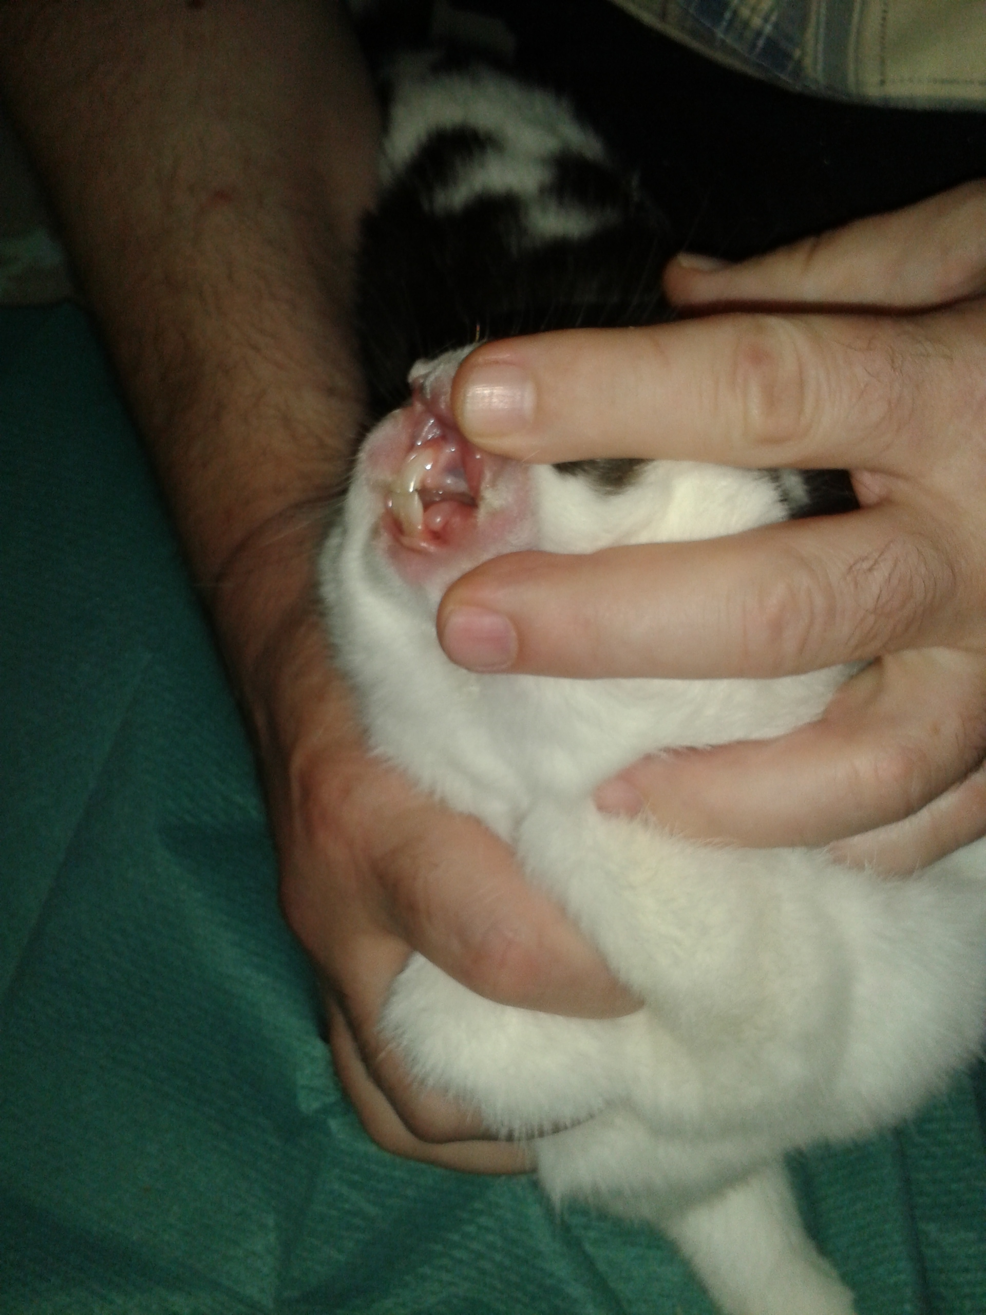
Рис. 2.1. Моделювання ХРАС

Після рутинної проводки фрагменти м'яких тканин ротової порожнини фарбували гематоксиліном і еозином, пікрофуксином по ван Гізону.
Мікропрепарати вивчали на мікроскопі "Olympus BX-41" з подальшою обробкою програмою "Olympus DP-soft version 3.2", за допомогою якої проводили визначення інтенсивності імуногістохімічних реакцій, морфометричне дослідження.

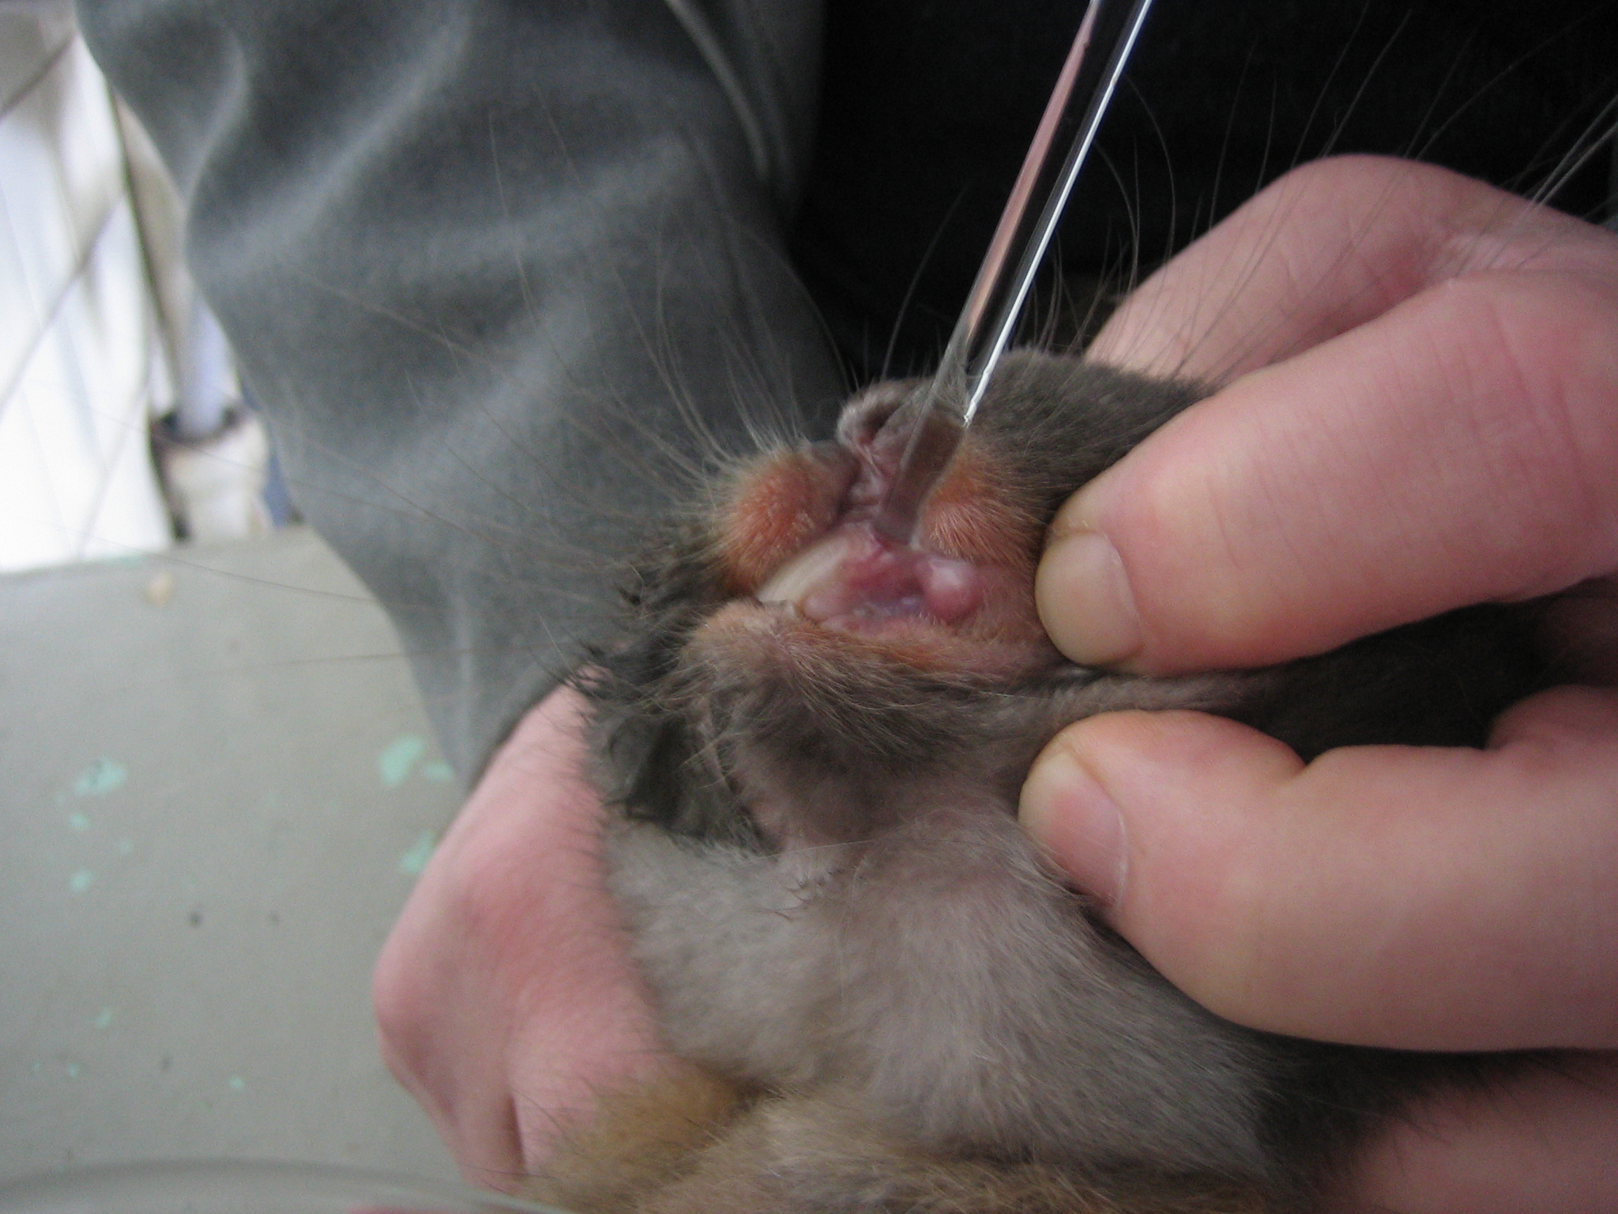
Рис. 2.2. Моделювання ХРАС (сенсибілізація овальбуміном)

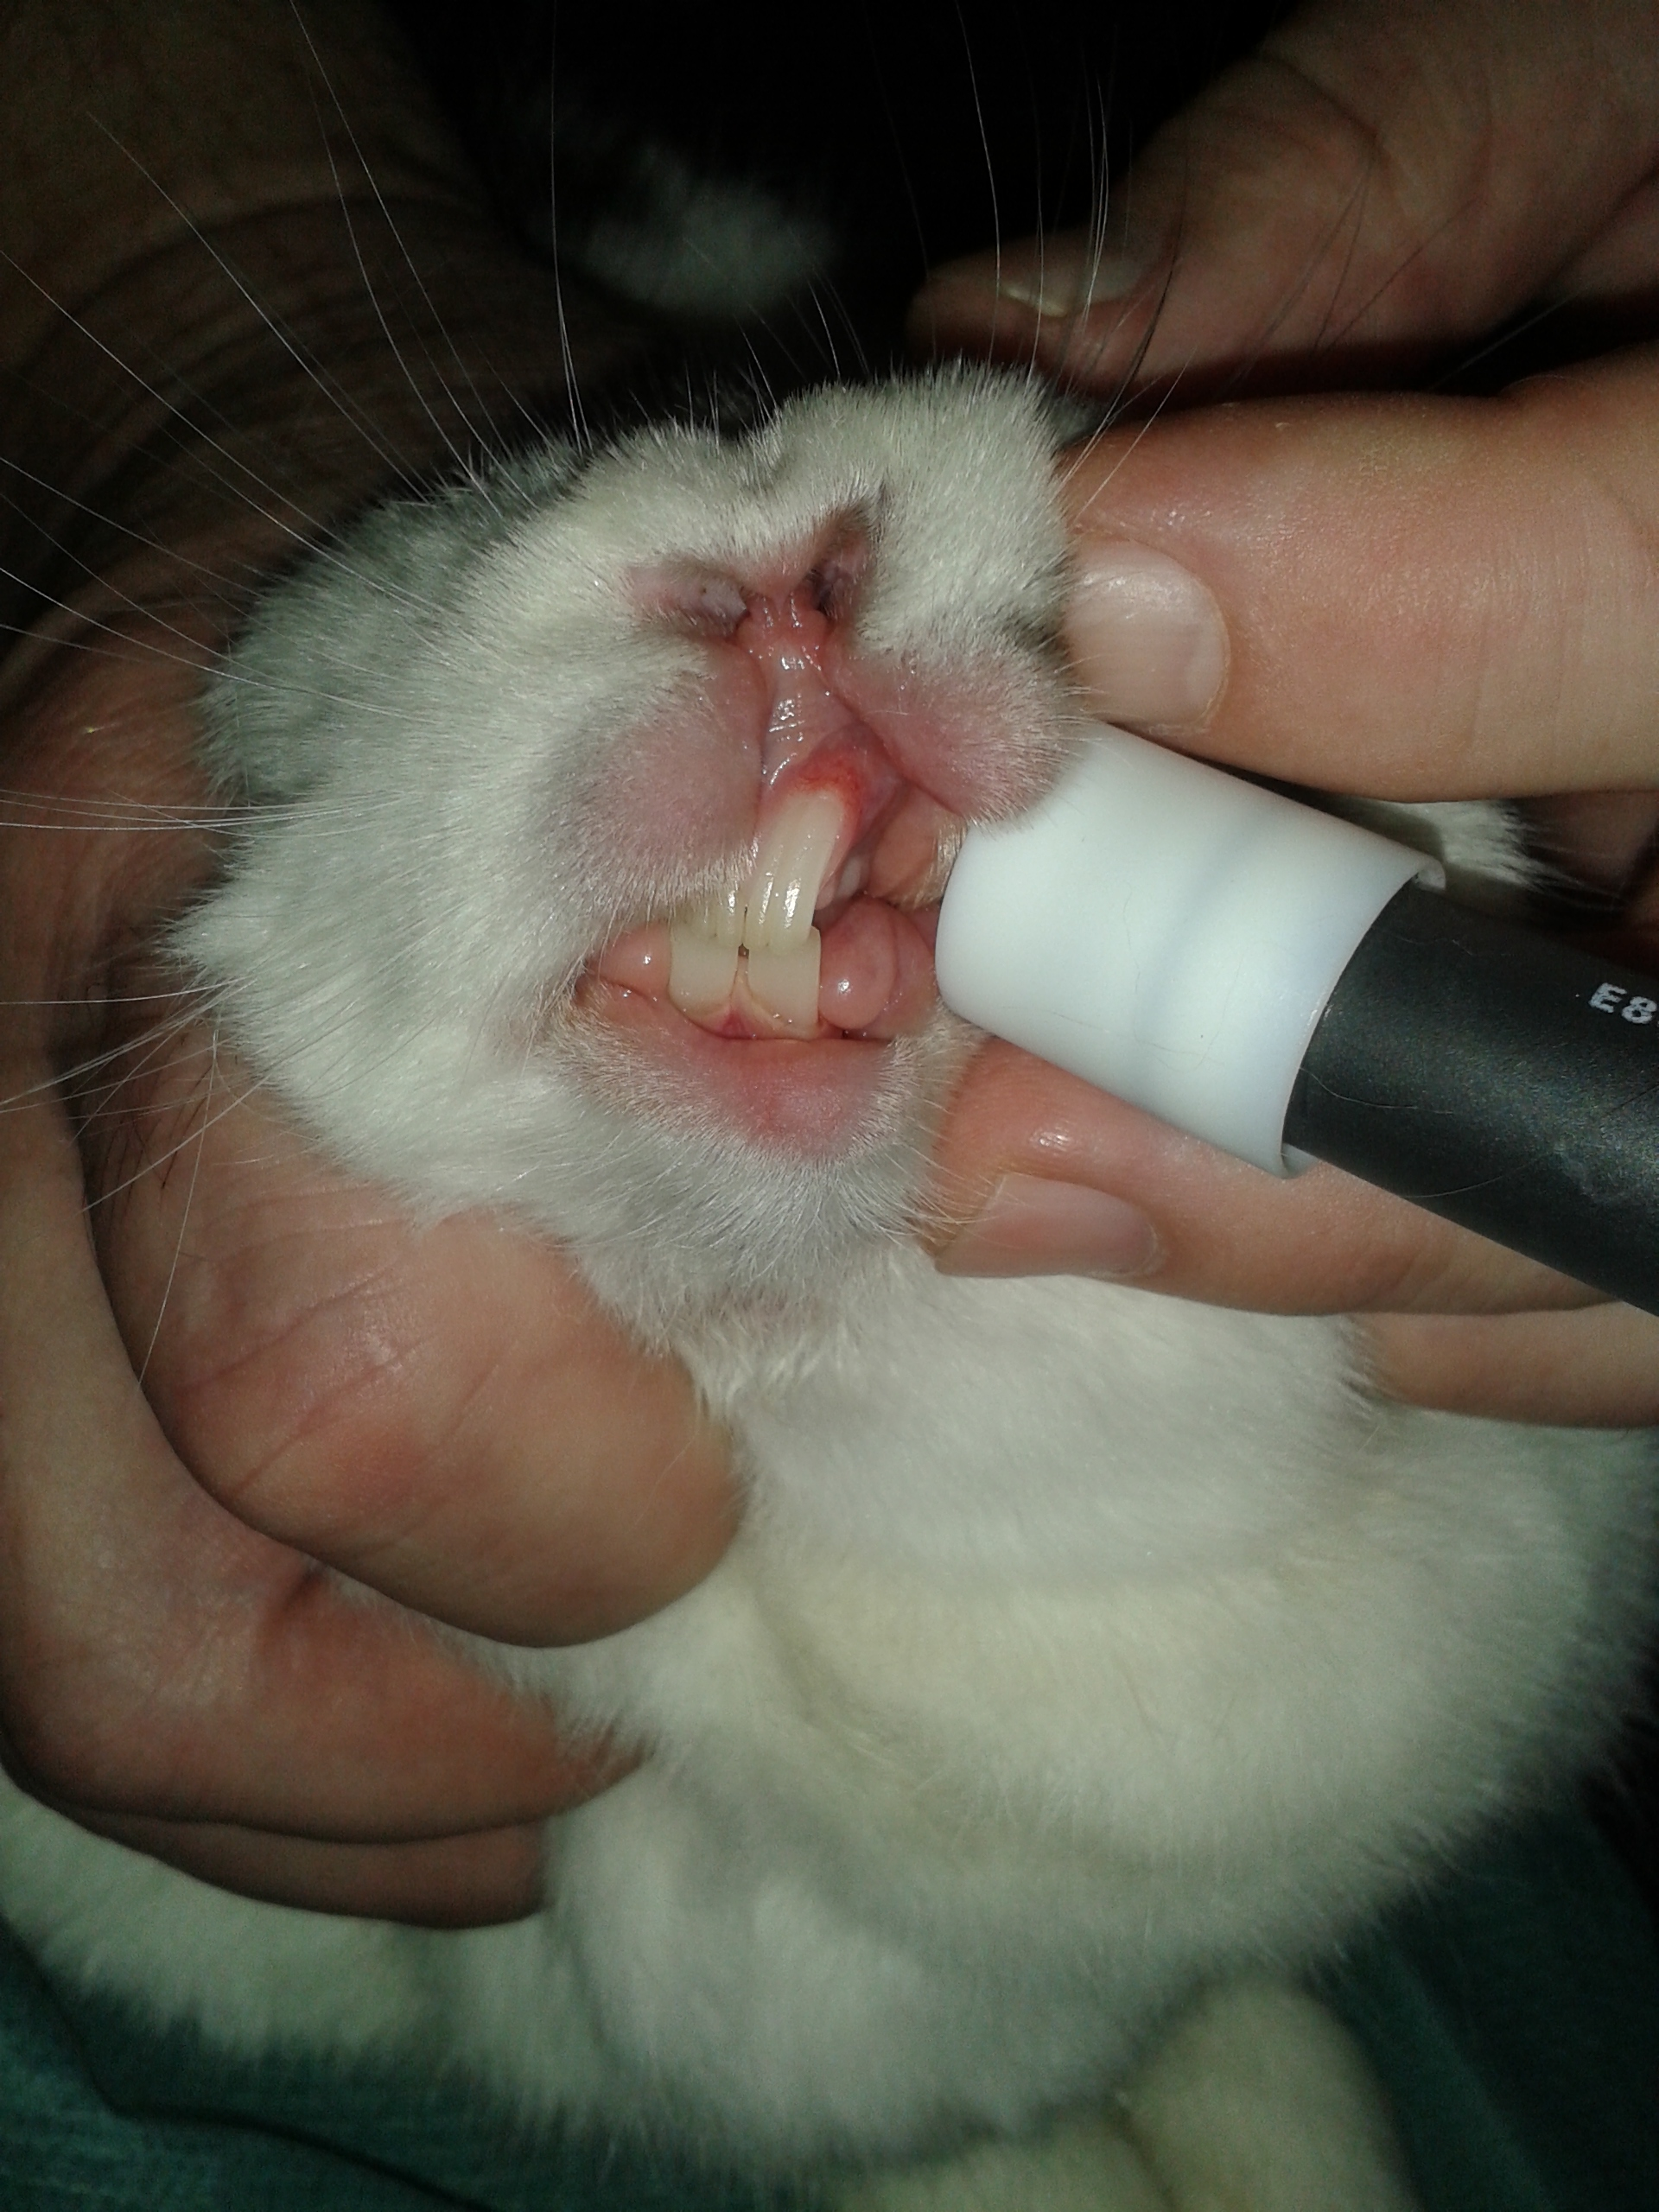
Рис. 2.3. Застосування озонотерапії в умовах експерименту на тваринах

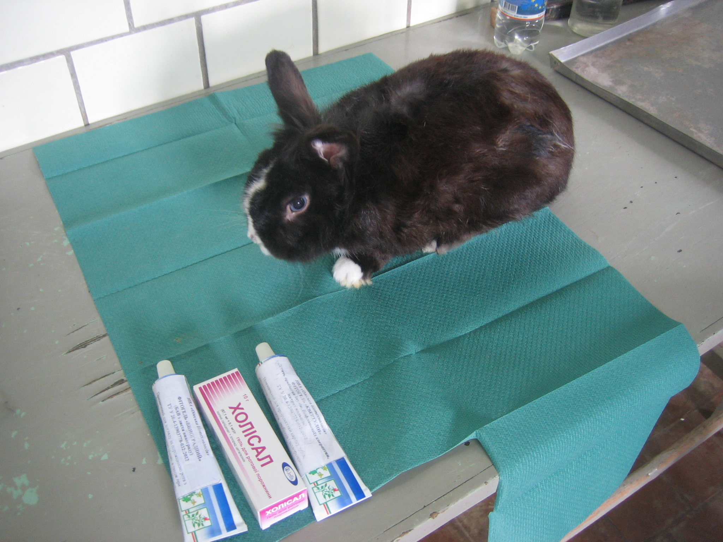
Рис. 2.4. Застосування гелю “Холісал” в умовах експерименту на тваринах

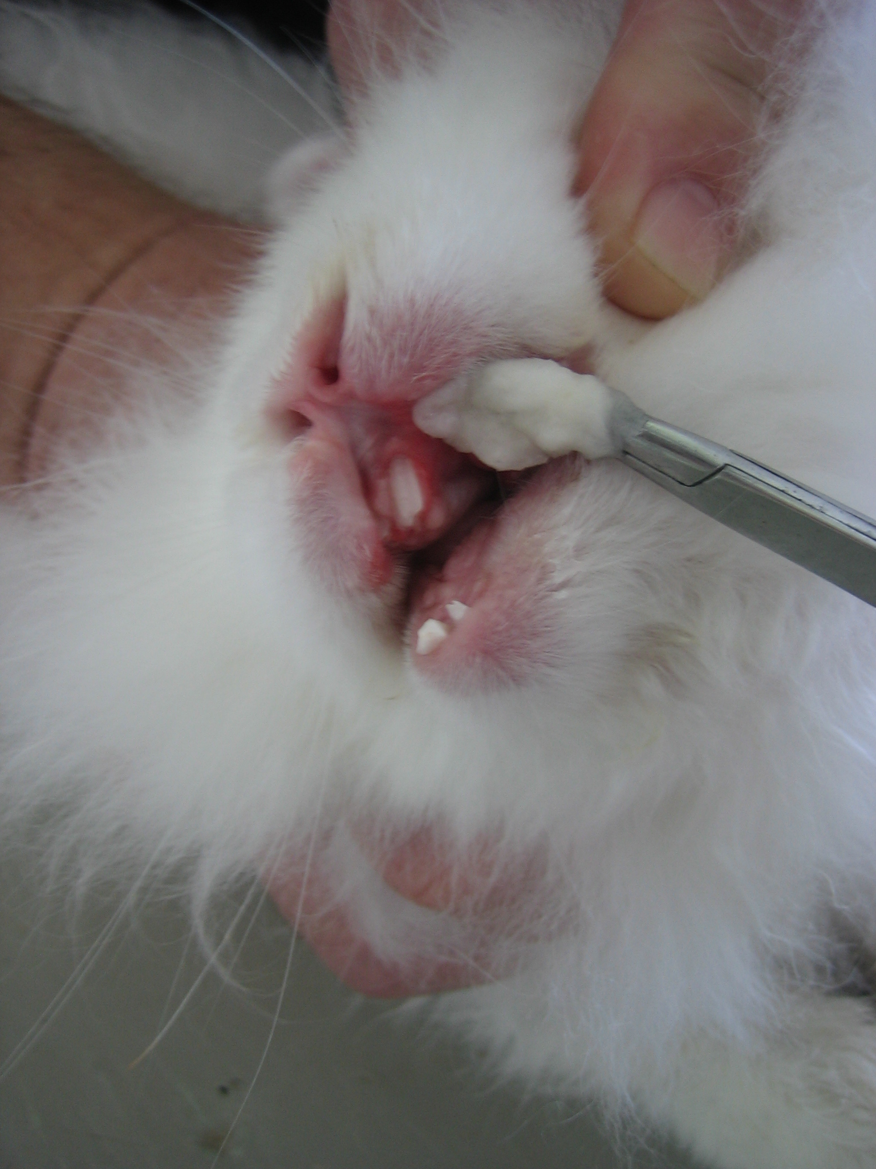

Рис. 2.5. Застосування гелю “Холісал” в умовах експерименту на тваринах

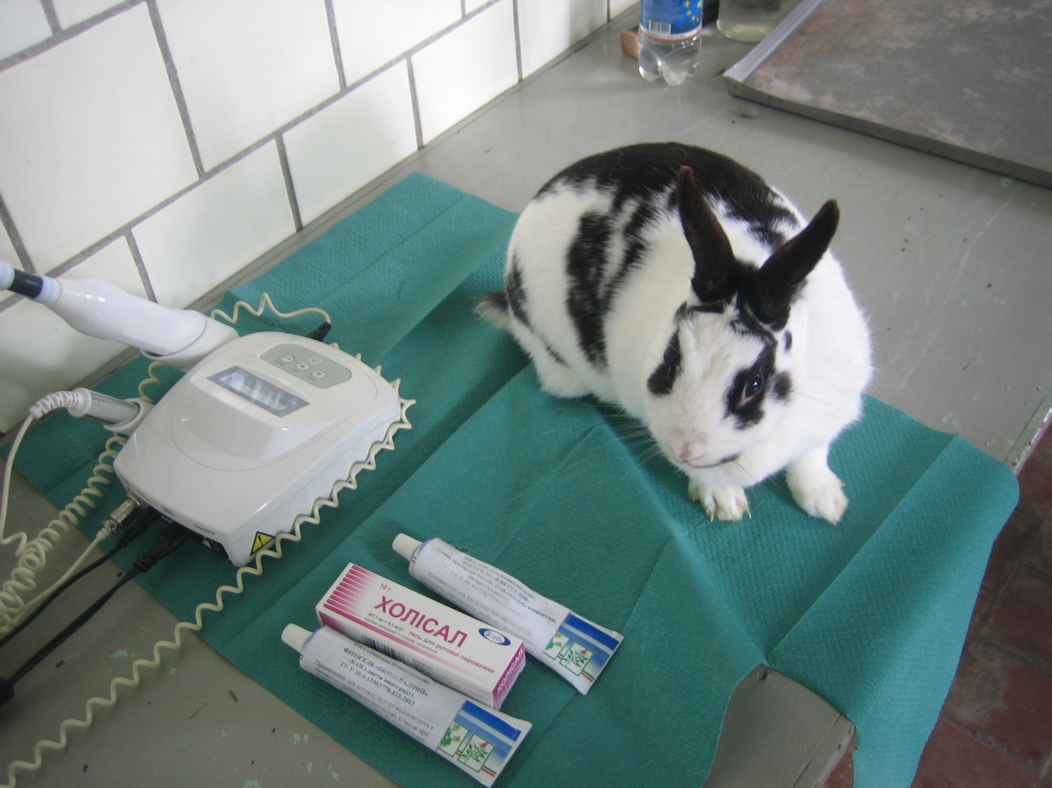
Рис.2.6. Застосування гелю “Холісал” та озонотерапії
в умовах експерименту на тваринах

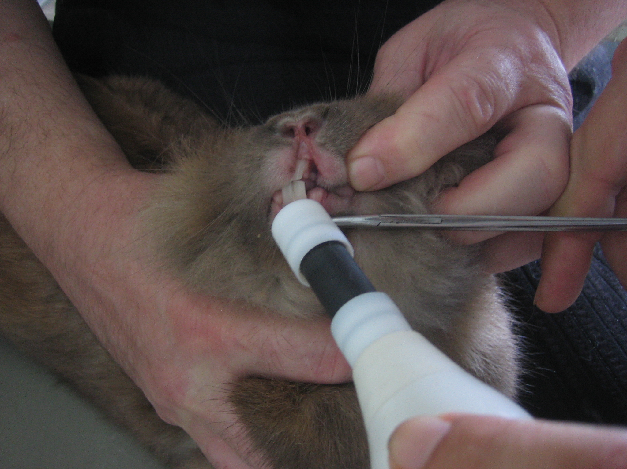
Рис.2.7. Застосування гелю “Холісал” та озонотерапії
в умовах експерименту на тваринах

Після виведення кролів з експерименту тканини слизової оболонки ротової порожнини фіксували в 10% формаліні і після рутинної проводки виготовляли зрізи, які фарбували гематоксиліном і еозином, за ван Гізоном [206].
Імуногістохімічне дослідження проводили постановкою непрямої імунопероксидазної реакції з моноклональними антитілами (МКА) до ендотеліальної і індуцибельної фракціям NO-синтази (eNOs і iNOs відповідно) фірми Thermo scientific. Реакція візуалізувалася за допомогою набору UltraVision LP Detection System HRP Polymer & DAB Plus Chromogen (Thermo scientific).

2.3. Характеристика об'єктів клінічного дослідження.
Для загальної характеристики, структурного аналізу стоматологічного статусу та ретроспективно-статистичного аналізу нами було обстежено всього 87 дітей у віці від 6 до 18 років з хронічним рецидивуючим афтозним стоматитом, який був діагностований на тлі алергічних захворювань. Батьки цих дітей звернулися до кафедри дитячої стоматології ДЗ “Дніпропетровська медична академія МОЗ України” в період загострення хронічного рецидивуючого афтозного стоматиту.
З метою оцінки динаміки епітелізації елементів ураження слизової оболонки порожнини рота під впливом розроблених методів лікування, нами вибрано для глибокого обстеження 37 дітей з хронічним рецидивуючим афтозним стоматитом, які мали лергічні захворювання.
В залежності від способу місцевого лікування ХРАС всі діти були розподілені на 2 групи - основну та порівняння (25 і 12 осіб у кожній), а також розподілені за віком: молодша група (6-11 років) та старша група (12-18 років).
Розподіл груп пацієнтів, які брали участь у клінічних дослідженнях для вивчення ефективності розроблених методів лікування, проводився методом рандомізації і представлений в таблиці 2.2.
Таблиця 2.2.
Розподіл пацієнтів, які брали участь у клінічних дослідженнях
Вік (роки) | Кількість пацієнтів в групах |  |  |  | Всього
 | Основна |  | Всього | Порівняння
 | І | ІІ
6-11 | 5 | 6 | 11 | 5 | 16
12-18 | 7 | 7 | 14 | 7 | 21
Разом | 12 | 13 | 25 | 12 | 37

У всіх обстежених дітей діагноз алергічного захворювання був поставлений у віці від трьох років до 12 років. При вивченні анамнезу життя і хвороби встановлено, що терміни появи перших симптомів хронічного рецидивцючого афтозного стоматиту у більшості обстежуваних дітей, були вже кілька років тому. Характеризуючи соматичний статус обстежених дітей з алергічними захворюваннями спостерігали дітей як з ізольованими респіраторними чи шкірними проявами, так і з поєднаною патологією. Найбільш часто зустрічалися алергічний риніт та алергодерматози.

2.4. Клінічні методи дослідження.
Обстеження дітей проводилося в стандартних умовах стоматологічного кабінету. Дані фіксували в карту обстеження стану порожнини рота, розроблену в ДУ «Інститут стоматології АМН України» (м. Одеса) відповідно до рекомендацій ВООЗ. У неї заносились дані про стоматологічний статус дитини. Крім того, відзначалися анамнез життя, медико-соціальні умови життя сім'ї, перенесені і супутні захворювання (соматичний статус), характер харчування дитини, регулярність і кратність чищення зубів.
При ретроспективно-статистичному аналізі акцент робили на таких питаннях:
- сімейно-спадковий анамнез захворювання;
- причина виникнення алергічних патологій;
- тривалість алергічного захворювання;
- інші супутні соматичні патології;
- тривалість ремісій алергічного захворювання;
- давність виникнення ХРАС;
- частота рецидивів ХРАС;
- терміни епітелізації афт.
При зовнішньому огляді оцінювали стан шкірних покривів, наявність затримки фізичного розвитку. При огляді порожнини рота здійснювали запис зубної формули, оцінюючи вікові відповідності термінів, кратності і парності прорізування постійних зубів, оцінювали їх стан та стан прикусу.
Використовуючи основні методи клінічного обстеження, об'єктивно оцінювали стан слизової оболонки порожнини рота. При зовнішньому огляді звертали увагу на колір, зволоженість і тургор слизової оболонки, локалізацію патологічного елемента ураження слизової оболонки в порожнині рота і його докладний опис на момент звернення та в повторні відвідування.
Визначення інтенсивності карієсу зубів у дітей проводилося відповідно до рекомендацій ВООЗ (1989): інтенсивність карієсу за показниками КПВ, КПВ + кп (к - тимчасовий зуб, вражений карієсом або його ускладненням, п - тимчасовий зуб з пломбою, К - постійний зуб, вражений карієсом або його ускладненням, П - постійний зуб з пломбою, В - постійний зуб, видалений внаслідок ускладненого карієсу).
Оцінку стану тканин пародонту проводили за такими клінічними ознаками: кольором, формою, розміром ясенних сосочків, наявності кровоточивості при пальпації і зондуванні ясенної борозенки, визначали цілісність зубоясенного з'єднання з метою диференціальної діагностики з пародонтитом. Був проведений огляд ортодонтом з метою виключення патології прикусу.
Для об'єктивної оцінки стану пародонту у дітей проводили комплексне дослідження тканин пародонту з використанням пародонтологічних індексів: РМА (%), КПІ та проби Шилера-Писарева. Визначення і підрахунок індексів проводився за загальноприйнятими методиками.
Для виявлення запалення в яснах використовували пробу Шилера-Писарева. Забарвлення ясен йодвмісним розчином розцінювали як позитивний результат проби.
Для оцінки тяжкості хронічного катарального гінгівіту і реєстрації динаміки процесу використовували папілярно-маргінально-альвеолярний індекс (РМА). Індекс визначали в процентах за формулою [207]. Оцінку ступеня тяжкості запального процесу проводили наступним чином: до 30 % – легкий ступінь тяжкості, 30 % - 60 % – середній и вище за 60 % – тяжкий ступінь.
Індекс РМА рекомендований ВОЗ при обстеженнях пародонту частіше за інші індекси зустрічається в спеціальній літературі, що дає змогу отримані наші дані співставляти з результатами інших дослідників.
Комплексний пародонтальний індекс (КПІ) запропонований Леусом П.О. [208] для групового визначення стану тканин пародонту у дітей та дорослих. Для його визначення не потрібен спеціальний зонд, а лише звичайні стоматологічні інструменти.
У залежності від віку дітей обстежували:
7-14 років - 16, 11, 26, 36, 31, 46 зуби;
15 років і більше - 17(16), 11, 26(27), 36(37), 31, 46(47) зуби.
Для вивчення клінічної ефективності розроблених способів лікування використовували 10-ти бальну візуально-аналогову шкалу для оцінки патологій СОПР (Рутковська А. С., Олександрова Л. Л., Казеко Л. А.) [209]
2.5. Лабораторні методи дослідження.
2.5.1. Біохімічні методи дослідження.
Біохімічні дослідження проводилися в ротовій рідині пацієнтів. Аналіз досліджень ротової рідини проводили перед виконанням лікувальних заходів, одразу після та через 3, 6, 12 місяців. Ротову рідину збирали вранці натще.
Для вивчення стану антиоксидантної системи проводили дослідження активності каталази за методом Королюк М.А. [210] в ротовій рідині. Метод заснований на здатності перекису водню, що утворилася в присутності каталази, з’єднуватися з солями молібдену в стійкий помаранчевий комплекс. Інтенсивність забарвлення комплексу пропорційна активності каталази, яку висловлювали в мкат/л і мкат/кг (1 катал – це здатність ферменту каталізувати утворення 1 моля перекису водню).
Визначення активності уреази в ротовій рідині проводили за гідролізом субстрату сечовини (карбаміду), яка в присутності уреази розщеплюється до аміаку, кількість якого реєструють по реакції з реактивом Несслера [211]. Активність уреази виражали в мікромолях аміаку, утвореного за 1 хвилину в 1 літрі ротової рідини (мкмоль NH₃ / мін.л).
За співвідношенням відносних активностей уреази і лізоциму розраховували ступінь дисбіозу біооб’єктів за ферментативним методом А.П.Левицького [212].
2.5.2. Імунологічні методи дослідження.

Для вивчення неспецифічної резистентності в порожнині рота визначали такі показники місцевого імунітету, як кількість секреторного імуноглобуліну А (SIgA,) і лізоциму в ротовій рідині.
Для визначення рівня лізоциму та вмісту sIgA ротову рідину збирали натще вранці без попередніх гігієнічних заходів.
Для визначення вмісту лізоциму ротової рідини використовувалися індикаторні мікроорганізми Micrococcus lisodeicticus – НВО "Біохімреактів" (м. Санкт-Петербург). Дослідження проводились фотоколориметричним методом, що визначає різницю ступеня екстинкції на довжині хвилі 540 нм (зелений фільтр) через 15 і 180 хвилин [213-214].
Для вивчення місцевого імунітету визначали кількість секреторного імуноглобуліну А (sIgA) в ротовій рідині. Визначення sIgA в ротовій рідині виконувалось імуноферментним методом з використанням комерційного набору sIgA – ІФА – БЕСТ ЗАТ Вектор-Бест (ЗАО «Вектор-Бест», Россия) за допомогою твердофазного методу імуноаналізу, який засновано на принципі «сендвіча». Імунні комплекси «іммобілізованих МКАТ – sIgA – кон’югат» визначали ферментативною реакцією пероксидази з перекисом водню у присутності хромогену (тетраметилбензидина). Інтенсивність забарвлення хромогену пропорційна концентрації sIgA в аналізованому зразку [215].
Після зупинки пероксидазної реакції стоп-реагентом результати визначались фотометрично. Концентрація sIgA в пробах визначалася за каліброваним графіком. Вимірювання проводились за допомогою вертикального спектрофотометра «Multiscan MCC 340» [216].
Людські дефензини нейтрофілів (α-дефензини) відносяться до сімейства катіонних трісульфівмісних мікробіцидних білків. Крім мікробіцидної активності, ці білки проявляють хемотоксичну, імуномодулюючу і цитотоксичну активність та залучені в захист організму і запальні процеси.
Визначення рівня α-дефензинів (HNP 1-3) у ротовій рідині досліджували методом імуноферментного аналізу («HBT», Голандія). Діапазон виміру: 156-10000 пг / мл. Чутливість: 156 пг / мл [217].

2.6. Біофізичні методи дослідження.
Для оцінки стану капілярного кровотоку слизової оболонки порожнини рота, його моніторингу на етапах перебігу патологічного процесу і в процесі лікування в даній роботі використовували неінвазивний метод ультразвукової доплерографії [218], яка вимірювалась на комп'ютеризованому апараті «Мінімакс-допплер-К» фірми «СП Мінімакс» (Санкт-Петербург).
Метод ультразвукової доплерографії заснований на ефекті зміни частоти сигналу відображеного рухомого об'єкту на величину, пропорційну швидкості руху відбивача. При відсутності руху досліджуваного середовища допплерівського сигналу не існує, так як ультразвукова хвиля проходить крізь тканини без відображення. Наявність відбитого сигналу свідчить про наявність кровотоку в зоні ультразвукової локації. Ультразвукова доплерографія має звуковий та візуальний контроль установки датчика в точці локації, можливість визначення за формою кривої типу судин (артеріальна або венозний), а по спектру - розподіл часток крові з різними швидкостями по перетину досліджуваної судини, оцінка напрямку кровотоку. Найбільш швидко рухомі частинки мають темне забарвлення і далі віддалені від ізолінії. Повільні частки йдуть уздовж ізолінії і характеризують пристінковий кровоток.
Відбитий сигнал, що вступає на приймальний елемент датчика містить складові з різними допплерівськими частотами. Цей сигнал посилюється, фільтрується і надходить в комп'ютерну частину приладу, де обробляється за спеціальною програмою і видається на моніторі у вигляді допплерограмм з кольоровим спектром, що отримуються через ШПФ (швидке перетворення Фур'є). Швидкість кровотоку не є величиною постійною. В результаті обробки допплерограмм отримували дані по лінійній (систолічної, середньої, діастолічної) і об'ємної швидкостях кровотоку в досліджуваних ділянках СОПР.
Для зондування мікросудин СОПР використовували кутовий датчик з робочою частотою 25 мГц, який розташовували під кутом 60 ° до СОПР. Для забезпечення контакту між ультразвуковим датчиком і досліджуваним участком використовували контактну середу - акустичний гель. Обстеження проводили в приміщенні при температурі 20-25 ° С в положенні пацієнтів лежачи на спині в стані повного фізичного і психічного спокою після 5-10-хвилинної стабілізації гемодинаміки. З метою максимально можливої ​​фіксації рук дослідника і виключення руху голови пацієнта використовували ножну педаль запуска-зупинки запису сигналу. При проведенні дослідження запобігали натисненню на мягкі тканини поруч з об'єктом, що могло в ньому
спотворити природну картину гемоциркуляції.
Для кількісної оцінки кровотоку аналізували форму кривої спектрограми змішаного типу і реєстрували такі показники: максимальна систолічна швидкість по кривій середньої швидкості - (Vаs), в см / с; середня лінійна швидкість потоку по кривій середньої швидкості - (Vam), в см / с; кінцева діастолічна швидкість по кривій середньої швидкості - (Vakd) в см /с.
Об'ємні швидкості кровотоку розраховувалися автоматично по видозміненим рівнянням Пуазейля: Q = Рарт – Рвен/R, де Рарт – Рвен - різниця тисків між артеріями (Рарт) і венами (Рвен), R - опір кровотоку в даній судинній області: максимальна об'ємна систолічна швидкість по кривій середньої швидкості (Qas), в мл / с; середня об'ємна швидкість по кривій середньої швидкості (Qam), в мл / с.
Оцінювали такі індекси: індекс опору (Пурсело) - RI, який відображає
опір кровотоку дистальніше місця вимірювання через оклюзію судин; індекс пульсації (Гослінга) - PI, який відображає пружноеластичні властивості артерерій. Обидва індекси є відносними величинами і не мають одиниць виміру.
Визначення електрофоретичної рухливості ядер клітин букального епітелію (КБЕ) проводилось за методом Шахбазова (1986) в модифікації Дєньга О.В. (1997). Метод полягає в оцінці рівня загальної та місцевої неспецифічної резистентності організму, у тому числі порожнини рота, по комплексу вимірюваних зарядових параметрів КБЕ: відсотку рухливих ядер і плазмолем клітин, їх амплітуд і швидкості зсуву, співвідношення цих амплітуд [219].
Завдяки даній методиці можна об'єктивно оцінити стан клітинного метаболізму, а відповідно, і загальну функціональну активність клітини. Клітини букального епітелію бралися натще, після полоскання порожнини рота, легким зішкрібом. Препарати готувалися за методикою [219]. Відсоток рухливих ядер і плазмолем КБЕ оцінювався за допомогою біологічного мікроскопа при збільшенні 480 для 100 непошкоджених клітин у кожному препараті. Амплітуди зміщення ядер і плазмолем оцінювалися за допомогою окулярної лінійки.

2.7. Методики комплексного лікування ХРАС.
Всі діти, яким проводили клінічні дослідження, були розподілені на групи – основну та порівняння. Гігієну порожнини рота діти обох груп здійснювали за допомогою зубної пасти та зубного еліксиру “Лізомукоїд”, який не містить спирт і розроблений відділом біотехнології ДУ "Інститут стоматології НАМН України". В якості імуностимулятора всі діти приймали "Імудон" по 8 таблеток на добу з інтервалом 2-3 години між прийомами протягом 10 днів.
Дітям групи порівняння застосовували в якості знеболюючого засобу гель “Холісал” та в якості кератопластичного препарату масло на основі beta-каротину і alpha-токоферолу “Катомас”. Призначали аплікації знеболюючого гелю на афти за півгодини до прийому їжі та аплікації масла після кожного прийому їжі.
Пацієнти основної групи були розділені на підгрупи і отримували два варіанти лікування, які відображені в таблиці 2.3.

Таблиця 2.3
Розподіл пацієнтів в залежності від способу лікування
Групи |  | Варіанти лікування | Кількість пацієнтів
основна | I | ГПР + “Імудон” + озонотерапія | 12
 | II | ГПР + “ Імудон ” + озонотерапія + “Холісал” +“Катомас” | 13
порівняння |  | ГПР + “ Імудон ” + “Холісал” + кератопластичний засіб | 12
всього |  |  | 37

Озонотерапію проводили за допомогою апарату «Озонімед», який укомплектований набором спеціальних насадок і дозволяє його використовувати при різних стоматологічних захворюваннях (рис. 2.8).

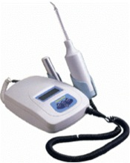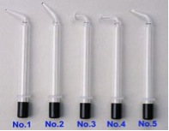
Рис. 2.8. Апарат «Озонімед» для проведення озонотерапії з 5 насадками.

Озонотерапію афт проводили в день звернення без будь-якої спеціальної обробки патологічних дефектів СОПР насадками №3 і №4. Тривалість сеансу і потужність озону на виході залежала від локалізації та розміру патологічного елементу та виду нальоту, що покриває афту. При фібринозній формі ХРАС експозиція озону становила 40 секунд на кожну афту на другій потужності. У разі локалізації афти на спинці язика або при наявності масивного шару некротичного нальоту на поверхні афти потужність озону вибирали 7-8, експозицію збільшували до 60 секунд на кожен елемент ураження. Процес впливу озону на ділянку афт не супроводжувався больовими відчуттями. Курс озонотерапії становив 1-3 процедури в залежності від термінів появи афт в порожнині рота. Перша доба виявлення афтозних уражень - 1 процедура, 2-3 доби - 2 процедури і більше 3 діб - 3 процедури.

2.8. Методи статистичної обробки даних.
Матеріали, отримані в клініці, піддані варіаційно-статистичній обробці у відповідності з метою та завданнями кожного розділу роботи. Обробка результатів досліджень проводилася з використанням загальноприйнятих методів математичної статистики - непараметричних методів [220-221].
Статистичну обробку даних проводили із застосування методів біостатистики. Застосовували методи непараметричної рангової статистики для обчислювань невеликої кількості спостережень (до 30), які не підлягали закону нормального розподілення. U-критерію Уілкоксона-Манна-Уїтні ми застосовували через те, що він є найбільш суворим з усіх непараметричних критеріїв і аналогом t-критерію для перевірки середніх значень. Порівнювальні способи лікування хронічного рецидивуючого афтозного стоматиту у дітей з алергічними захворюваннями вважали клінічно еквівалентними якщо 95,0 % довірчої ймовірності знаходилась у межах +5,0% різниці відношення показників, що порівнювались.
Дані результатів обстеження та лікування дітей з хронічним рецидивуючимм афтозним стоматитом на тлі алергічних захворювань зберігались, оброблювалися та обчислювалися за допомогою ліцензійного програмного продукту Microsoft Excel 2003® Statistica v6.1 (StatSoft Inc.США) (ліц. № AJAR909E415822FA).

РОЗДІЛ 3
СТОМАТОЛОГІЧНИЙ СТАТУС У ДІТЕЙ
З АЛЕРГІЧНИМИ ЗАХВОРЮВАННЯМИ

3.1. Ретроспективно-статистичний аналіз даних з історій хвороб дітей з алергічними захворюваннями.
В останні десятиліття реєструється неухильне зростання поширеності алергічних захворювань у дітей, і зокрема, збільшується число тяжких та інвалідізірующих форм бронхіальної астми і атопічного дерматиту. Велике значення в розвитку алергії нині надається генетичним факторам. В основі патогенезу цих захворювань лежить імунне запалення з участю lgE-опосередкованих механізмів, що розвиваються в шоковому органі при контакті з причинозалежним алергеном [222].
Алергічні хвороби виникають, як правило, в перші роки життя дитини і в ранньому віці протікають особливо важко. При несвоєчасному і неадекватному лікуванні хвороба прогресує, до процесу залучаються багато органів і систем, тому досить часто спостерігається поєднання таких захворювань, як бронхіальна астма, атопічний дерматит та алергічний ріносинусит [223-224].
У нашому дослідженні брали участь діти й підлітки, які страждають на алергічні захворювання, як з ізольованими респіраторними чи шкірними проявами, так і з поєднаною патологією. Для вирішення поставлених завдань ми провели комплексне обстеження 87 дітей і підлітків з алергічними захворюваннями, які мали хронічний рецидивуючий афтозний стоматит. За даними анамнезу життя у більшості обстежених дітей (75,9% - 66 осіб) був виявлений позитивний сімейно-спадковий анамнез по алергії: по лінії матері в 44,8% випадків, по лінії батька - в 18,4%, по лінії обох батьків в 12,6%. Найбільш часто зустрічалися алергічний риніт та алергодерматози (табл.3.1).

Таблиця 3.1
Аналіз даних з історій хвороб щодо анамнезу життя
дітей з алергічними захворюваннями, які мають ХРАС
Питання щодо анамнезу життя дітей |  | Число випадків (абсол.) | Число випадків(%)
Діагностоване алергічне захворювання | бронхіальна астма | 10 | 11,5
 | вазомоторний та алергічний риніт | 42 | 48,3
 | атопічний дерматит | 12 | 13,8
 | поєднані захворювання | 23 | 26,4
Сімейно-спадковий анамнез: |  | 66 | 75,9
по лінії матері |  | 39 | 44,8
по лінії батька |  | 16 | 18,4
по лінії обох батьків |  | 11 | 12,6
Ускланення перебігу вагітності |  | 45 | 51,7
Передчасні пологи |  | 10 | 11,5
Грудне вигодовування |  | 30 | 34,5

Вказівки на ускладнення перебігу вагітності у матері відзначені в 51,7% випадків, передчасні пологи зустрічалися в 11,5%. Грудне вигодовувати до 6 місяців отримували лише 34,5% дітей.
При аналізі відповідей батьків щодо анамнезу алергічних захворювань у дітей, найбільш частими причинами виникнення алергічних реакцій у дітей у віці 6-11 років були харчова, медикаментозна, побутова сенсибілізація і рідше зустрічалась реакція на пилок рослин.

Таблиця 3.2
Аналіз даних з історій хвороб щодо анамнезу алергічних захворювань
у дітей з ХРАС
Питання щодо анамнезу  алергічних захворювань дітей |  |  | Число випадків (абсол.) | Число випадків (%)
Причина виникнення алергічних реакцій |  | харчова | 12 | 13,8
 |  | медикаментозна | 5 | 5,7
 |  | побутова | 21 | 24,1
 |  | пилок рослин | 24 | 27,6
 | полівалентна сенсибілізація |  | 18 | 20,7
 | побічні реакції на профілактичні щеплення |  | 7 | 8,0
Тривалість алергічного захворювання | до 1 року |  | 9 | 10,3
 | 1-5 років |  | 50 | 57,5
 | більше 5 років |  | 28 | 32,2
Супутні патології | захворювання травної системи |  | 33 | 37,9
 | розлади нервової системи |  | 5 | 5,7
 | ендокринні патології |  | 9 | 10,3
 | інші |  | 3 | 3,4
Тривалість ремісій алергічного захворювання | до 1 місяця |  | 18 | 20,7
 | 1-3 місяці |  | 53 | 60,9
 | 4-6 місяців |  | 13 | 14,9
 | більше 6 місяців |  | 3 | 3,4

У дітей більш старшого віку і підлітків (12-18 років) переважала сенсибілізація до інгаляційних алергенів, якими були домашній пил, епідерміс тварин, кліщі, цвілеві гриби, пилок рослин. У 20,7% дітей і підлітків відзначалася полівалентна сенсибілізація. Побічні реакції на профілактичні щеплення спостерігались у 8% дітей.
Тривалість алергічного захворювання у дітей становила менше 1 року у 10,3% пацієнтів, у 57,5 % - від 1 до 5 років, та у 28 дітей вперше прояви алергічних захворювань виявились більше п’яти років тому.
Серед супутніх хвороб в більшості випадків відмічали захворювання травної системи (80,5% дітей), невротичні реакції - в 5,7% випадків, ендокринна патологія - в 10,8% випадків, інші - у 3% дітей.
Згідно відповідей батьків середня тривалість ремісій алергічних захворювань у їх дітей становила до 1 місяця - у 20,7% дітей, від 1 до 3 місяців - у 60,9%, від 4 до 6 місяців - у 14,9% та більше 6 місяців состерігалась лише у трьох дітей.
Результати опитування батьків дітей стосовно анамнезу хронічного рецидивуючого афтозного стоматиту наведені в таблиці 3.3. Так, в більшості випадків (95,4%) діти на момент звернення скаржилися на біль в ділянці афт вираженого ступеня інтенсивності або нестерпний біль, що різко посилюється при розмові та прийомі їжї. При локалізації елементів в дистальному відділі порожнини рота 7 дітей (8%) пред'являли скарги на утруднене ковтання. Серед дітей, в яких ознаки ХРАС з’явились вперше, троє відзначали печіння, парестезію або незначний біль в ділянці утворення афт (в продромальному періоді).
Вперше з ознаками ХРАС до кафедри звернулось 8 дітей. У 11,5% дітей давність виникнення ХРАС була менше 1 року тому. У більшості обстежених дітей (57 осіб) тривалість захворювання за даними анамнезу складала від 1 року до 5 років. З них 24,1% відзначали рецидиви афтозного стоматиту раз в сезон; 47,1% - раз на півроку, частіше восени та в весняний період; 10,4% - раз на рік і лише у 8 дітей рецидиви з’являлись рідше.

Таблиця 3.3
Аналіз даних з історій хвороб щодо анамнезу ХРАС
у дітей з алергічними захворюваннями
Питання щодо анамнезу  ХРАС |  | Число випадків (абсол.) | Число випадків(%)
Скарги | біль | 83 | 95,4
 | наявність афт | 87 | 100,0
 | утруднене ковтання | 7 | 8,0
 | печія | 3 | 3,4
 | парестезія | 3 | 3,4
Давність виникнення ХРАС | вперше | 8 | 9,2
 | до 1 року | 10 | 11,5
 | 1-5 років | 57 | 65,5
 | більше 5 років тому | 12 | 13,8
Частота рецидивів | раз в 3-4 місяця | 21 | 24,1
 | раз в півроку | 41 | 47,1
 | раз в рік | 9 | 10,4
 | рідше | 8 | 9,2
Терміни епітелізації | протягом 1 тижня | 16 | 18,4
 | 8-15 днів | 52 | 59,8
 | 1 місяць | 15 | 17,2
 | більше | 4 | 4,6

У деяких випадках давність захворювання устанавлювалась приблизно, так як в перші роки розвитку стоматиту клінічні симптоми хвороби були незначні і батькам важко вказати точні терміни. Число дітей, які звернулися вперше з приводу ХРАС (8 осіб) було в 7 разів менше тих, хто лікувався раніше (56 дітей). У 79 дітей захворювання носило хвилеподібний перебіг, з чергуванням загострень і ремісій.
Терміни епітелізації патологічних елементів варіювали від 1 тижня до 1 місяця в залежності від клінічної форми ХРАС, однак, у 4 дітей повна епітелізація наступала пізніше. Проведена раніше терапія, зі слів батьків, дозволяла на деякий час зменшувати больові відчуття, але істотно не впливала на терміни загоєння афтозних елементів ураження слизової оболонки порожнини рота.
Таким чином, результати опитування батьків стосовно анамнезу життя й захворювання дітей з алергічними захворюваннями свідчать про необхідність пошуку нових методів лікування та способів профілактики рецидивів хронічного рецидивуючого афтозного стоматиту у даного контингенту дітей.

3.2. Аналіз стоматологічного статусу у дітей з алергічними захворюваннями.
За останні десятиліття алергічні захворювання набули досить широкого поширення. За сучасними даними, близько 30-40% населення земної кулі страждають алергією, що становить велику соціальну і економічну проблему. У загальній структурі захворюваності все більше місце займає атопічний дерматит. Атопічний дерматит у 70% випадків передує розвиток таких хвороб, як бронхіальна астма, поліноз, кропив'янка, набряк Квінке, алергічний риніт [224].
Епідеміологічні дослідження останніх років підтверджують високу поширеність бронхіальної астми у дітей, яка варіює в середньому від 5 до 10% [224].
Відсутність гігієнічних навичок і соматичний статус у даних дітей, є ризиком виникнення і розвитку стоматологічних захворювань, починаючи з раннього віку.
В ході дослідження проведене клінічне обстеження порожнини рота дітей з оцінкою стану зубів, слизової оболонки порожнини рота, станом прикусу і прикріплення вуздечок. Визначення поширеності та інтенсивності карієсу зубів проводили підрахуванням стандартних індексів, стану тканин пародонту оцінювали за допомогою спеціального пуговчатого зонда за індексами РМА й КПІ та проби Шилера-Писарева. Дані реєструвалися в карту стоматологічного огляду, рекомендовану ВООЗ.
При огляді порожнини рота у всіх обстежуваних дітей були виявлені афти (рис. 3.1 - 3.4) м'які на дотик, хворобливі при пальпації, що розташовувались на тлі гіперемованої плями округлої або овальної форми, вкриті фібринозним сірувато-білим нальотом, який при поскабліванні не знімався, при вимушеному видаленні нальоту утворений дефект епітелію кровоточив.
У 50 дітей (57,5%) виявлялася деяка набряклість слизової оболонки порожнини рота, колір слизової оболонки був при цьому блідо-рожевий, у 37 дітей навколишня слизова оболонка була не змінена.

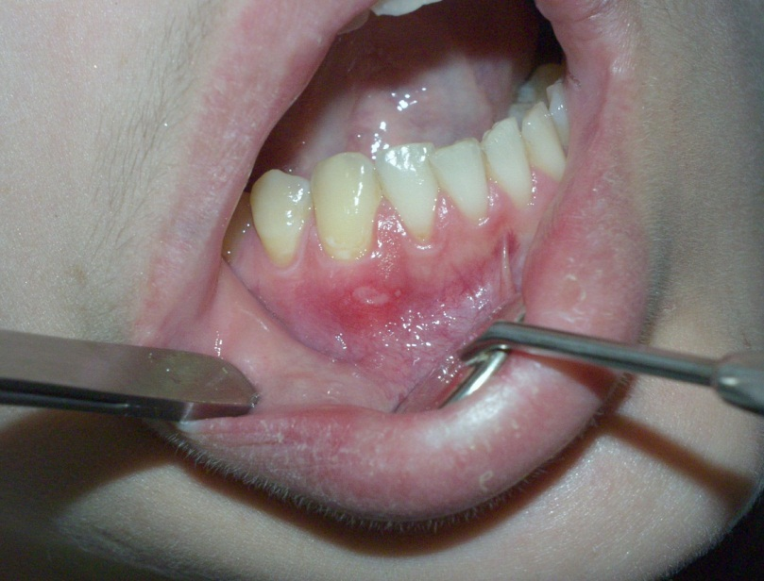
Рис. 3.1. Афта на слизовій оболонці ясен та перехідної складки.
Стан слизової оболонки порожнини рота і червоної облямівки губ у дітей значною мірою залежав від характеру, тривалості і тяжкості перебігу основного захворювання. Окрім афт у деяких дітей спостерігали сухість слизової оболонки порожнини рота та наявність петехій в ділянці м’якого та твердого піднебіння. Рідше зустрічали ангулярний та атопічний хейліти і десквамативний глосит.

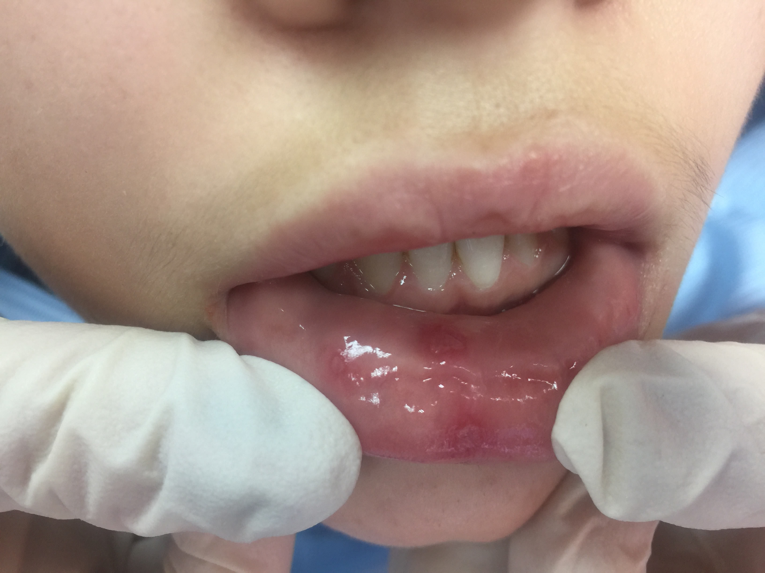
Рис. 3.2. Афти на слизовій оболонці нижньої губи.

При огляді порожнини рота у 51,7% обстежених дітей афти локалізувалися на слизовій оболонці перехідної складки, у 28,7% - на слизовій оболонці бічної поверхні язика, у 24,1% - на слизовій оболонці верхньої і нижньої губи, у 17 дітей - на слизовій оболонці щік, у 5 дітей - на слизовій оболонці дна порожнини рота, у 2 дітей - на cлизовій оболонці ретромoлярних ділянок та у однієї дитини - на cлизовій оболонці твердого піднебіння. У 70% випадків елементи ураження локалізувалися одночасно в декількох ділянках (табл. 3.4).

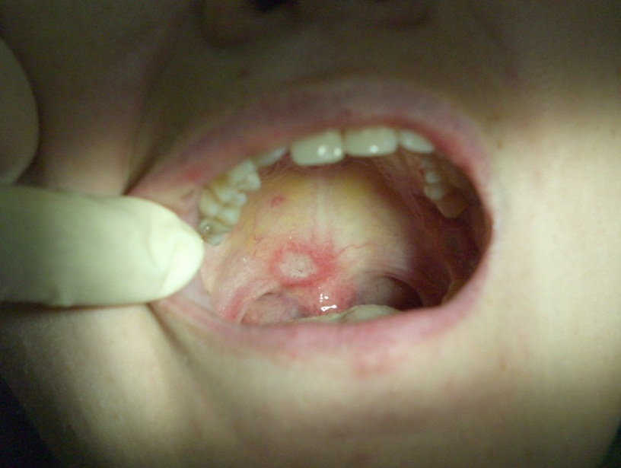
Рис. 3.3. Афта на слизовій оболонці твердого піднебіння.

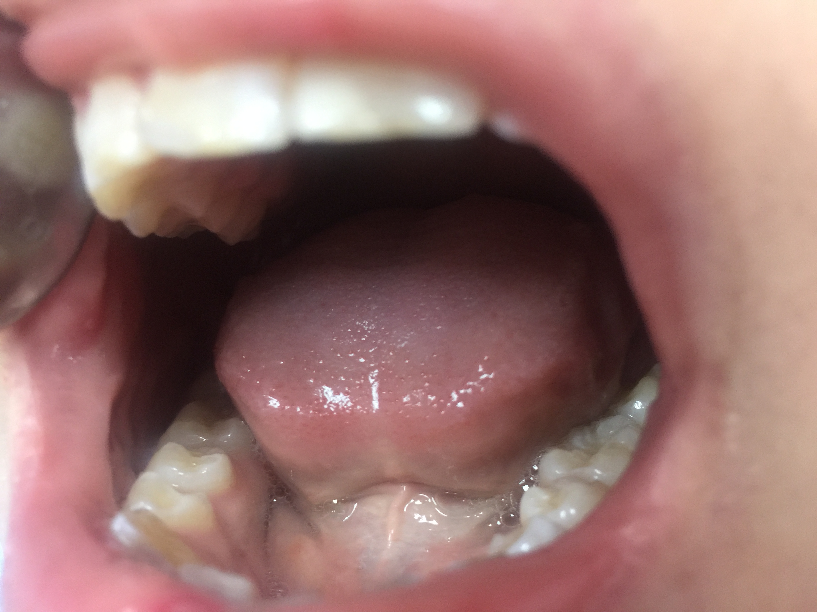
Рис. 3.4. Афта на слизовій оболонці щоки.

У 39% дітей з ХРАС виявлялися дрібні поодинокі афти (1-2) від 3-4 мм до 1 см в діаметрі, малохворобливі, вкриті фібринозним нальотом, змін з боку загального стану організму не спостерігалося. У 53 обстежених дітей виявлялося 2-3 різко хворобливі при дотику, вкриті фібринозним нальотом афти зі значною інфільтрацією в основі, від 5 до 11 мм в діаметрі.
Таблиця 3.4
Локалізація афт на слизовій оболонці порожнини рота у дітей з ХРАС
на тлі алергічних захворювань
Ділянка слизової оболонки | Число випадків (абсол.) | Число випадків(%)
перехідні складки | 45 | 51,7
язик | 25 | 28,7
губи | 21 | 24,1
щоки | 17 | 19,5
дно порожнини рота | 5 | 5,7
ретромолярні ділянки | 2 | 2,3
тверде піднебіння | 1 | 1,1

У 7% випадків у дітей з ХРАС відзначалися зміни загального стану організму, які проявлялись в субфебрильній температурі, нездужанні, зниженні апетиту, дратівливості.
У структурі зубощелепних аномалій спостерігалось низьке прикріплення вуздечки язика у 35,6% обстежуваних дітей в період змінного прикусу. В період постійного прикусу: у 9,2% дітей - дистальна оклюзія в поєднанні з короткою вуздечкою язика, у 5,7% дітей - мезіальна оклюзія, стан після френулопластіки, у 4,6% дітей - глибока різцева оклюзія. Аномалії зубних рядів мали місце у 47,1% студентів. Найрідше виявляли аномалії окремих зубів (3,4%). У 44,9% дітей з обтяженим алергологічним анамнезом не було зубощелепних аномалій, співвідношення зубних рядів і прикріплення вуздечок відповідало віковій нормі (табл. 3.5).

Таблиця 3.5
Частота виникнення різних видів аномалій зубощелепної системи
у дітей з ХРАС на тлі алергічних захворювань
Нозологія | Число випадків (абсол.) | Число випадків(%)
низьке прикріплення  вуздечки язика | 31 | 35,6
дистальна оклюзія | 8 | 9,2
мезіальна оклюзія | 5 | 5,7
глибока різцева оклюзія | 4 | 4,6
аномалії зубних рядів | 41 | 47,1
аномалії окремих зубів | 3 | 3,4

З некаріозних уражень зубів під час комплексного стоматологічного обстеження дітей з ХРАС на тлі алергічних захворювань реєстрували локальну і системну гіпоплазії емалі. Результати дослідження свідчили про досить високу поширеність цих змін емалі серед даного контингенту дітей.

Таблиця 3.6
Розповсюдженість некаріозних уражень твердих тканин зубів у дітей з ХРАС
на тлі алергічних захворювань
Нозологія | Число випадків (абсол.) | Число випадків(%)
Гіпоплазія емалі: | 28 | 32,2
місцева | 18 | 20,7
системна | 10 | 11,5

Так, некаріозні ураження твердих тканин зубів зустрічалися у 36,8% обстежених дітей, з них місцеву гіпоплазію емалі спостерігали у 20 дітей частіше на нижніх центральних і бічних різцях і верхніх премолярах, частка системної гіпоплазії емалі склала 12,6% , в більшості випадків плямиста форма (табл. 3.6).
З огляду на високу питому вагу захворювань тканин пародонту і карієсу зубів серед стоматологічної патології у дітей з ХРАС, які мали алергічні захворювання в анамнезі, проведено аналіз структури ураження твердих тканин зубів каріозним процесом, а також аналіз запального процесу в яснах за допомогою пародонтальних індексів.
Отримані результати за поширеністю й інтенсивностю каріозного процесу у дітей з ХРАС, які алергічні захворювання, свідчать про високі цифрові значення досліджуваних показників за оцінкою ВООЗ (табл. 3.7). Так, у обстежених дітей молодшої вікової групи (6-11 років) поширеність каріозного процесу склала 81,2%. Найгіршими показниками індексів карієсу зубів виявилися в молодшій віковій групі дітей. В період змінного прикусу частіше реєстрували ускладнення в компоненті “К” (карієс) та компоненті “П” (пломбовані зуби). Так, у дітей цієї групи в період змінного прикусу інтенсивність КПВ_{з} +кп_{з} становила 5,62 ± 0,29 ум.од. й КПВ_{п} +кп_{п} 7,13 ± 0,36 ум.од. відповідно. Захворюваність генералізованим хронічним катаральним гінгівітом складала 37,9%.
Таблиця 3.7
Показники захворюваності карієсом зубів та ГХКГ у дітей з ХРАС
на тлі алергічних захворювань, (М ± m)
Вік дітей  Індекси | 6-11 років | 12-18 років
Розповсюдженість карієсу зубів (%) | 81,2 | 75,8
КПВ_{з} +кп_{з} / КПВ_{з} (ум.од.) | 5,62±0,29 | 4,21±0,22
КПВ_{п} +кп_{п} / КПВ_{п} (ум.од.) | 7,13±0,36 | 6,53±0,33
ГХКГ | 37,9 | 67,3

В період постійного прикусу (12-18 років) розповсюдженість каріозного процесу склала 75,8% при інтенсивності КПВ_{з} 4,21 ± 0,22 ум.од. й КПВ_{п} 6,53 ± 0,33 ум.од. відповідно, а захворюваність генералізованим хронічним катаральним гінгівітом - 67,3%.
Отримані нами результати дозволяють припустити, що висока поширеність і інтенсивність карієсу зубів у дітей з алергопатологією, свідчить про вплив цього захворювання на резистентність твердих тканин зубів. До того ж відзначається у дітей старшої вікової групи зниження інтенсивності карієсу, що пов'язано з фізіологічної зміною тимчасових зубів та формуванням постійного прикусу, але тенденція до прогресування каріозного процесу залишається стійкою.
Інтенсивне ураження тканин пародонту і передумови до його виникнення викликають різні етіологічні фактори, в тому числі і соматичні патології. При аналізі результатів обстеження звертає на себе увагу той факт, що у багатьох обстежених дітей з алергічними захворюваннями встановлено ознаки запального ураження тканин пародонту.
Враховуючи високу поширеність запальних процесів в тканинах пародонту, вважали за доцільне вивчити кількісний показник запалення, що визначали за допомогою індексів РМА та КПІ, а також проби Шиллера-Писарєва.
Аналіз цифрових значень вивчаємих показників у дітей з ХРАС на тлі алергічних захворювань в порожнині рота показав, що кількість дітей із здоровим пародонтом була у всіх групах приблизно однаковою і коливалась від 45% до 51% серед всіх обстежених дітей.
Дані індексної оцінки показників запалення ясен у дітей з даного контингенту дітей представлені в таблиці 3.8.
При вивченні стану тканин пародонту за індексом КПІ отримані дані свідчать про те, що 26,4% дітей мають легку форму захворювання тканин пародонту, 44,9% дітей мають ризик розвитку даного захворювання, 28,7% дітей не мають даного захворювання.
При оцінці тяжкості гінгівіту у дітей, які страждають алергічною патологією, за індексом РМА в 14,9% випадків спостерігається середній ступінь ураження, в 28,7% - легкий ступінь ураження, в 30% - немає ознак ураження.
Таблиця 3.8
Показники запалення ясен у дітей з ХРАС
з алергічними захворюваннями, М±m
Вік дітей | РМА  (%) | Проба Ш-П | КПІ  (бал)
6-11 років | 31,84 ± 1,62 | + | 2,19 ± 0,11
12-18 років | 37,45 ± 1,88 | + | 2,39 ± 0,12

Аналіз цифрових даних показників індексної оцінки стану тканин пародонту у дітей з ХРАС на тлі алергічних захворювань показав, що ступінь тяжкості запального процесу в пародонті за індексом РМА коливався від 31,84% до 37,45 %, що відповідає середньому ступеню тяжкості запального процесу в яснах ( 30 % < РМА < 60 % ). При цьому фарбування обмежилося ясеневими сосочками з переходом на маргінальну частину ясен з рівними і чіткими межами. Однак у деяких дітей молодшої вікової групи встановлено легкий ступінь хронічного гінгівіту (табл. 3.8).
При аналізі проби Шиллера-Писарєва слабо виражений процес запалення ясен було встановлено у декількох дітей. У більшості осбтежених дітей спостерігалось темно-буре забарвлення слизової оболонки ясен, що свідчить про позитивний результат проведеної проби.
Результати обстеження за даними комплексного пародонтального індексу (КПІ) відповідали середньому ступеню ураження тканин пародонту. При цьому цифрові значення даного показнику переважали у групі 12-18-річних дітей і дорівнювали 2,39 ± 0,12 балів та 2,19 ± 0,11 балів в молодшій віковій групі обстежуваних дітей.
Отже, проведені дослідження та аналіз стану тканин пародонту показали високий рівень поширеності ураження цих тканин серед дітей з алергічними захворюваннями. Більш ніж у 45 % з усіх обстежених дітей були ті чи інші ознаки ураження пародонту, а найбільш вираженими з них були симптоми "запалення" і "кровоточивості". Проте показник поширеності патологічного стану тканин пародонту у дітей з алергіями в анамнезі старшої вікової групи був дещо вищий в порівнянні з молодшою групою, що, на нашу думку, пов’язано з більш тривалим перебігом алергічних захворювань та проведеної терапії даних соматичних патологій.
Таким чином, результати нашого дослідження показали, що у дітей з алергічними захворюваннями відзначався високий рівень стоматологічної захворюваності. Ми вважаємо, це обумовлено тим, що у дітей з алергіями відзначається зменшення швидкості слиновиділення, зміна параметрів ротової рідини, зниження мінералізуючого потенціалу слини, пригнічення місцевого імунітету та неспецифічної резистентності ротової порожнини, порушення процесів мікроциркуляції в тканинах пародонту і слизової оболонки порожнини рота. Так як алергічні захворювання мають багаторічний рецидивуючий перебіг, діти і підлітки, які страждають на бронхіальну астму, атопічний дерматит та поєднаними алергопатологіямі приймають тривалу комплексну медикаментозну терапію, лікарські препарати якої також можуть шкідливо діяти на тканинні структури порожнини рота.

РОЗДІЛ 4
РЕЗУЛЬТАТИ ЕКСПЕРИМЕНТАЛЬНИХ ДОСЛІДЖЕНЬ
(морфологічні дослідження)

4.1. Морфофункціональний стан тканин СОПР тварин контрольної групи.
При огляді слизової оболонки ротової порожнини групи тварин, яким не проводилося жодних маніпуляцій, макроскопічних ознак пошкодження виявлено не було. При вивченні гістологічних препаратів тварин контрольної групи слизова оболонка ротової порожнини покрита багатошаровим плоскоклітинним незроговілим епітелієм (рис. 4.1) за винятком поверхні ясен. Маргінальна і альвеолярна ясна покриті багатошаровим плоскоклітинним зроговілим епітелієм, при цьому процеси кератинізації виражені слабо. Базальний, шиповідний і зернистий шари чітко виражені. У зернистому шарі зерна кератогіаліну невеликі.
Поверхневі клітини шиповидного шару уплощенi, веретеноподібної форми, часто з явищами пікнозу; цитоплазма в поверхневих епітеліоцитах представлена тонкою інтенсивно забарвленою облямівкою. У міру наближення до базальної мембрани клітини шиповидного шару збільшуються в об'ємі за рахунок збільшення як ядра, так і цитоплазми клітини. При цьому змінюється форма клітин з ромбоподібної на поліедральну і орієнтації епітеліоцитів з горизонтальної в поверхневих шарах, на вертикальну в базальних з чітким напрямом осей базальних клітин між найбільш віддаленими один від одного крапками перпендикулярно по відношенню до базальної мембрани. Ядра базальних епітеліоцитів овальної форми, однорідні, гіперхромні; їх цитоплазма помірно базофільна.
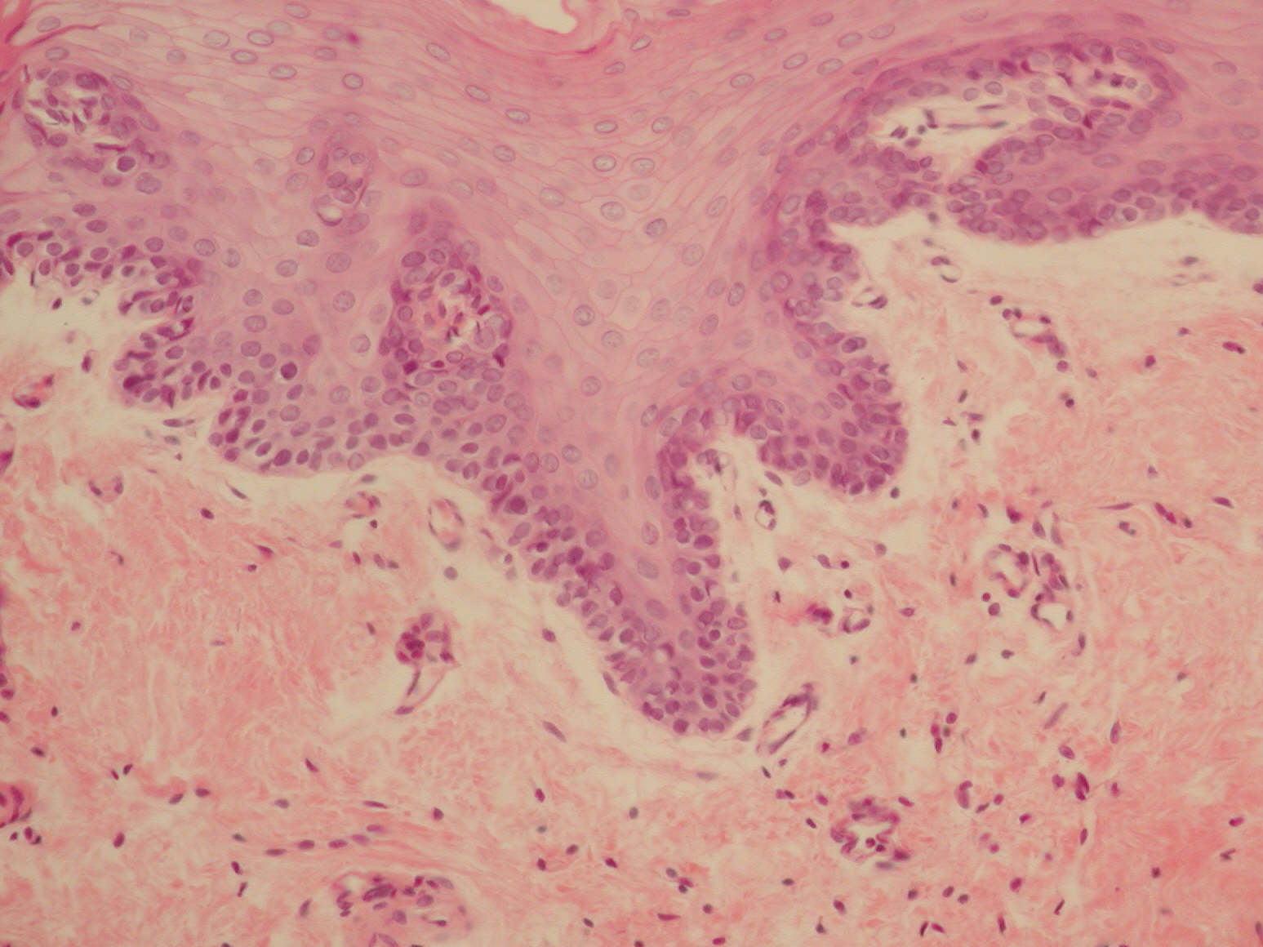

Рис. 4.1. Слизова кроля контрольної групи. Сплощені поверхневі клітини. Вертикальне розташування клітин базального шару. Відсутність запальних інфільтратів. Тонкостінні судини мікроциркуляторного русла. Забарвлення гематоксиліном і еозином. х200.

Власна пластинка слизової оболонки складається з розташованого під епітелієм сосочкового шару, представленого рихлою сполучною тканиною (переважно еластичні волокна) і глибшого сітчастого шару, представленого грубішими сполучно-тканинними волокнами (переважно аргирофільні волокна). Поверхневі тонкі, ніжні, звиті волокна ретикулінів утворюють базальну мембрану і мережу строми.
Між волокнами розташовуються клітинні елементи (фібробласти, гістіоцити, лімфоцити, огрядні клітини, макрофаги). Серед фібробластів як в сосочковому шарі, так і в сітчастому шарі переважають зрілі клітини в співвідношенні приблизно 4:1. Огрядні клітини локалізуються невеликими групами довкола судин переважно в сосочковому шарі власної оболонки. Лімфоїдні елементи розсіяні між сполучнотканинними волокнами рівномірно, без формування крупних осередкових скупчень. У ядрах описаних клітин виявляється помірна міра дісперстності ядерного хроматину. Еозинофіли відсутні, ознак накопичення запального ексудату немає.
Клітинний склад сполучної тканини слизової оболонки ясен представлений в таблиці 4.1.

Таблиця 4.1
Клітинний склад слизової оболонки ясен (%)
 | ХРАС | гель | озонотерапія | гель+озонотерапія
Гістіоцити | 4,62±0,21 | 31,12±3,03 | 32,21±2,42 | 39,26±2,15
Молоді фібробласти | 17,02±1,20 | 14,53±0,64 | 13,47±1,42 | 8,24±0,54
Фіброцити | 19,91±1,42 | 26,48±1,13 | 27,42±1,43 | 35,19±1,67
Лімфоцити | 4,68±0,25 | 7,42±0,75 | 6,84±0,63 | 5,14±0,27
Плазматичні клітини | 4,83±0,24 | 6,01±0,11 | 4,31±0,67 | 3,01±0,04
Макрофаги | 4,72±0,38 | 3,68±0,42 | 6,02±0,42 | 4,17±0,33
Нейтрофіли | 38,30±2,46 | 7,62±0,47 | 6,34±0,63 | 3,28±0,42
Эозінофіли | 5,49±0,23 | 2,59±0,52 | 3,22±0,05 | 1,19±0,03

У міру віддалення від поверхні серед сполучнотканинних волокон переважають колагенові, розташовані як поодинці, так і невеликими пучками; кордон їх переходу в періодонт нечіткий. Колагенові волокна при забарвленні по ван Гізону фуксинофільні. Періодонтальна зв'язка представлена сполучною тканиною ретикулярної будови, розташовується на всьому протязі періодонтальної щілини, при цьому серед клітинного складу переважають фібробласти, що локалізуються переважно біля кореня зуба.
Судини мікроциркуляторного русла помірно повнокровні, залежно від напряму зрізу округлої, овальної або витягнутої форми. Базальні мембрани судин тонкі, без ознак переривання їх ходу або потовщення. Ендотелій судин соковитий з крупними світлими ядрами, звичайних розмірів. В цілому судинне русло рівномірного кровонаповнення, тромби в просвіті судин відсутні.
При постановці пероксидазної реакції (рис. 4.2) з МКА до ендотеліальної NO-синтази в даній групі позитивне забарвлення спостерігалося переважно в судинних структурах з чітким фарбуванням ендотелію, що надавало йому лінійний вид. Одночасно, часто спостерігалася наявність незначно позитивно забарвлених структур в периваскулярному просторі зі зменшенням ступеня інтенсивності в міру віддалення від судини.

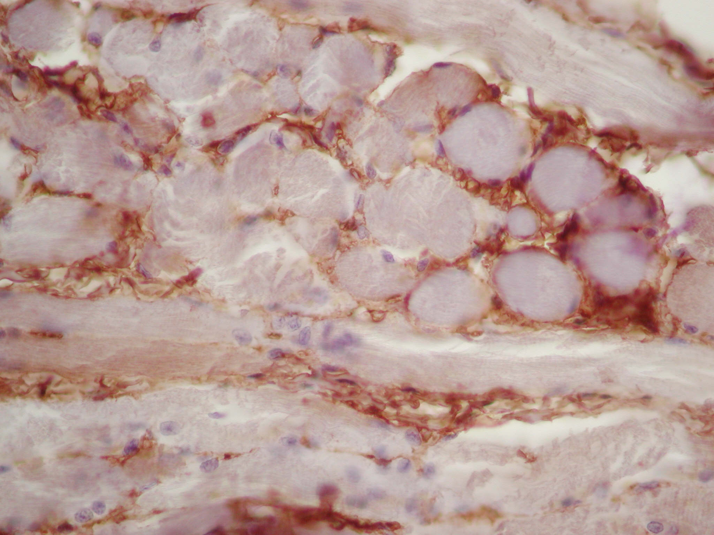

Рис.4.2. Розподіл ендотеліальної NO-синтази переважно в судинних структурах з чітким фарбуванням ендотелію. Пероксидазна реакція з МКА до ендотеліальної NO-синтази. Збільшення х400.

Проведення цитофотометрії вказує показники накопичення ендотеліальної NO-синтази в стінці судин на рівні 0,89 ± 0,08 ум.од., в периваскулярному просторі - 0,19 ± 0,04 ум.од (табл. 4.2).

Таблиця 4.2
Цитофотометричні показники (ум.од.)
Групи | ендотеліальна NO-синтаза в стінці судин | ендотеліальна NO-синтаза в періваскулярному просторі | індуцибельна фракція  NO-синтази
Інтактні  тварини | 0,89±0,08 | 0,19±0,04 | 0,21±0,05
ХРАС | 0,43±0,11 | 0,58±0,08 | 0,79±0,06
гель | 0,63±0,10 | 0,31±0,06 | 0,37±0,13
озонотерапія | 0,71±0,07 | 0,29±0,05 | 0,39±0,08
гель+озонотерапія | 0,82±0,09 | 0,23±0,07 | 0,26±0,08

Цитофотометричне дослідження показує інтенсивність реакції на iNOs рівну 0,21 ± 0,05 ум.од. (табл. 4.2).

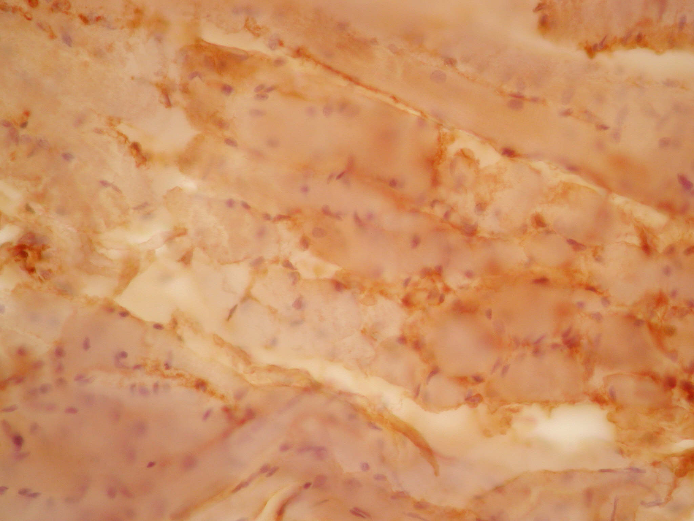
Рис.4.3. Дифузний розподіл індуцибельної NO-синтази. Пероксидазна реакція з МКА до індуцибельної NO-синтази. Збільшення х400.

Результати пероксидазної реакції з індуцибельною фракцією NO-синтази в даній групі (рис. 4.3) були практично негативними з незначним рівномірним фарбуванням власної пластинки слизової оболонки.

4.2. Морфофункціональний стан тканин СОПР тварин після формування ХРАС.
При огляді слизової оболонки ротової порожнини групи тварин, в яких проводилася сенсибілізація тканин, виявлені виразкові дефекти округлої або овальної форми діаметром до 5 мм із западаючою поверхнею покритою білястим нальотом (рис. 4.4).

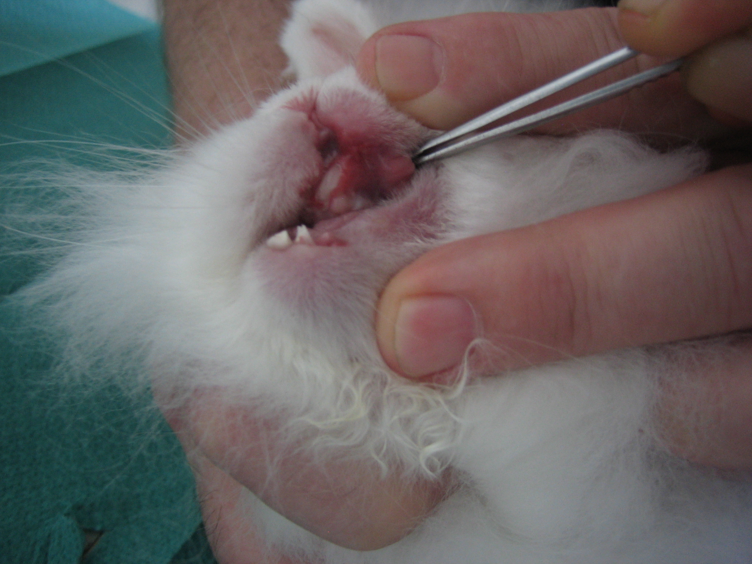
Рис.4.4. Наявність афтозного дефекту, покритого білястим нальотом на слизовій оболонцi ротової порожнини після проведеної сенсибілізації.

При вивченні гістологічних препаратів тварин даної групи слизова оболонка ротової порожнини покрита багатошаровим плоскоклітинним незроговiлим епітелієм за винятком поверхні ясен, де епітелій зроговiлий. У препаратах забарвлених гематоксиліном і еозином виявляються некротичні, переважно ерозійні пошкодження, але зустрічаються і виразкові дефекти (рис.4.5).

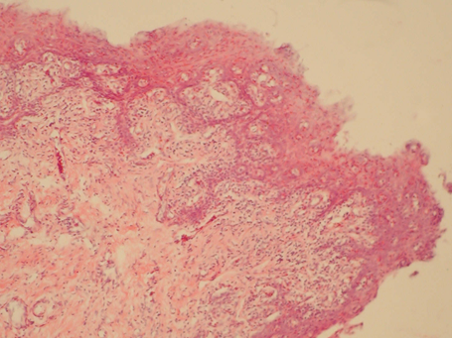

Рис.4.5. Різке осередкове стоншення плоскоклітинного епітелію, множинні ерозії. Наявність еозинофілів у складі запального інфільтрату як в епітелії, так і власній пластинці слизової оболонки. Забарвлення гематоксиліном і еозином. Збільшення х 100.

Товщина плоскоклітинного епітелію неоднорідна, спостерігаються як ділянки його стоншення до одного-двох рядів кліток, так і нерівномірного потовщення, при цьому останні зустрічаються як довкола виразкових дефектів, так і на віддалі (рис.4.6).
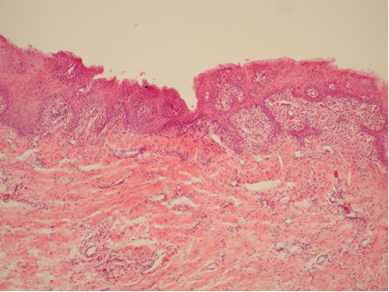

Рис. 4.6. Нерівномірна товщина плоскоклітинного епітелію. Наявність ділянок вираженого потовщення епітеліального пласта в зоні віддаленої від ерозійних змін. Нерівномірність накопичення запального інфільтрату, у тому числі еозинофілів. Забарвлення гематоксиліном і еозином. Збільшення х 200.

У всіх тварин цієї групи ознаки афтозного стоматиту характеризуються осередково-поширеним розпадом клітин поверхневих шарів епітелію (поверхневі ерозії, аж до формування виразок) з ознаками виснаження метаболічних процесів в епітеліальних клітинах (рис.4.7).
Багатошаровий плоский епітелій місцями був значно стоншений, з ділянками атрофії і некрозу, що досягали в деяких місцях підслизової основи. Між ділянками атрофії багатошаровий плоский епітелій нерівномірно потовщений за рахунок проліферації клітин зернистого, шиповатого і, в меншій мірі, базального шарів, помірно вираженого папіломатозу. При цьому, в таких ділянках епітелію спостерігаються активні ознаки проліферації (рис.4.7-4.8).

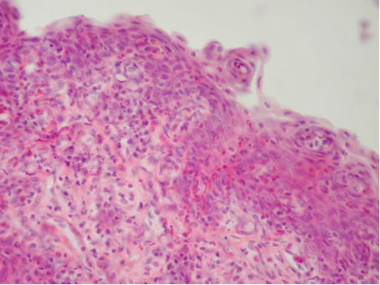

Рис.4.7. Різке стоншення епітеліального пласту за рахунок некробіотичних процесів. Велика кількість апоптотичних частин. Запальний інфільтрат представлений переважно еозинофілами. Формування еозінофільного мікроабсцесу. Збільшення х 400.

Поверхневий шар складається з 5-12 рядiв крупних плоских кліток, місцями стоншений до 2-3 шарів, розташованих окремо або невеликими групами, з великою кількістю цитоплазми і дрібнішими ядрами. Епітеліоцити поверхневого шару мають істотно вакуолізіровану цитоплазму, що можна вважати проявом гiдропічної дистрофії. Базальні епітеліоцити високі, вузькі, що є наслідком їх інтенсивної проліферації. У цьому шарі наголошуються ерозійно-некротичні ознаки. Слідує відзначити наявність вираженої лімфоцито-лейкоцитарної інфільтрації у всіх шарах багатошарового плоскоклітинного епітелію з наявністю великої кількості еозинофілів аж до формування еозінофільних мікроабсцесів. Гістологічна картина супроводжується нерівністю поверхні епітелію і міжклітинним набряком. Еозинофіли накопичуються у великій кількості не лише в епітелії, але і в основній пластинці і належних тканинах. Слід зазначити накопичення еозінофільних лейкоцитів по ходу сосочків і в поверхневому шарі слизової оболонки.

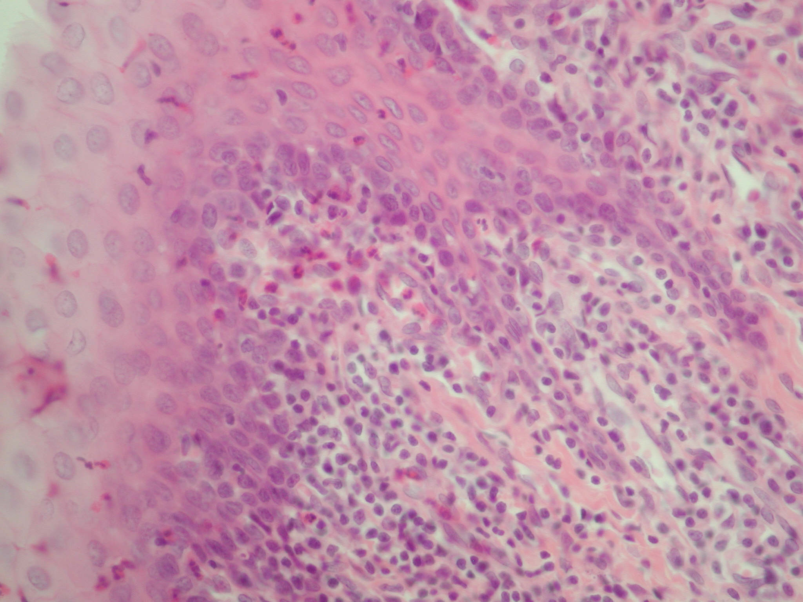

Рис.4.8. Добре виражені акантолітичні тяжі. У стромі виражена дифузна лімфо-лейкоцитарна інфільтрація з великою кількістю еозинофілів. Забарвлення гематоксиліном-еозином. Збільшення х 400.

У багатошаровому плоскоклітинному епітелії спостерігається порушення співвідношення шарів в області ерозій і виразкових дефектів. У той час базальний шар, за відсутності виразкових пошкоджень, добре виражений, лежить на базальній мембрані і представлений одним рядом крупних клітин з крупними ядрами як еліпсоїдної, так і округлої форми. У даній групі гіперплазія клітин базального шару добре виражена – ядра великі, гіперхромні. Якщо в попередній групі спостерігалося рівномірне розташування клітин в один ряд, то в данній групі «лінійність» клітин базального шару порушена. Ядра розташовуються перпендикулярно до базальної мембрани, з підвищеною кількістю мітозiв. Виявляються добре виражені акантотичні тяжі (рис.4.8), найкраще виражені в зонах масивного скупчення ексудату у власній пластинці слизової оболонки.
Крім характерної гіперплазії базального шару епітелію відзначається збільшення висоти сполучнотканинних сосочків, виявляються початкові ознаки склеротичних процесів, добре виявляються при фарбуванні по ван Гізону (рис.4.9).
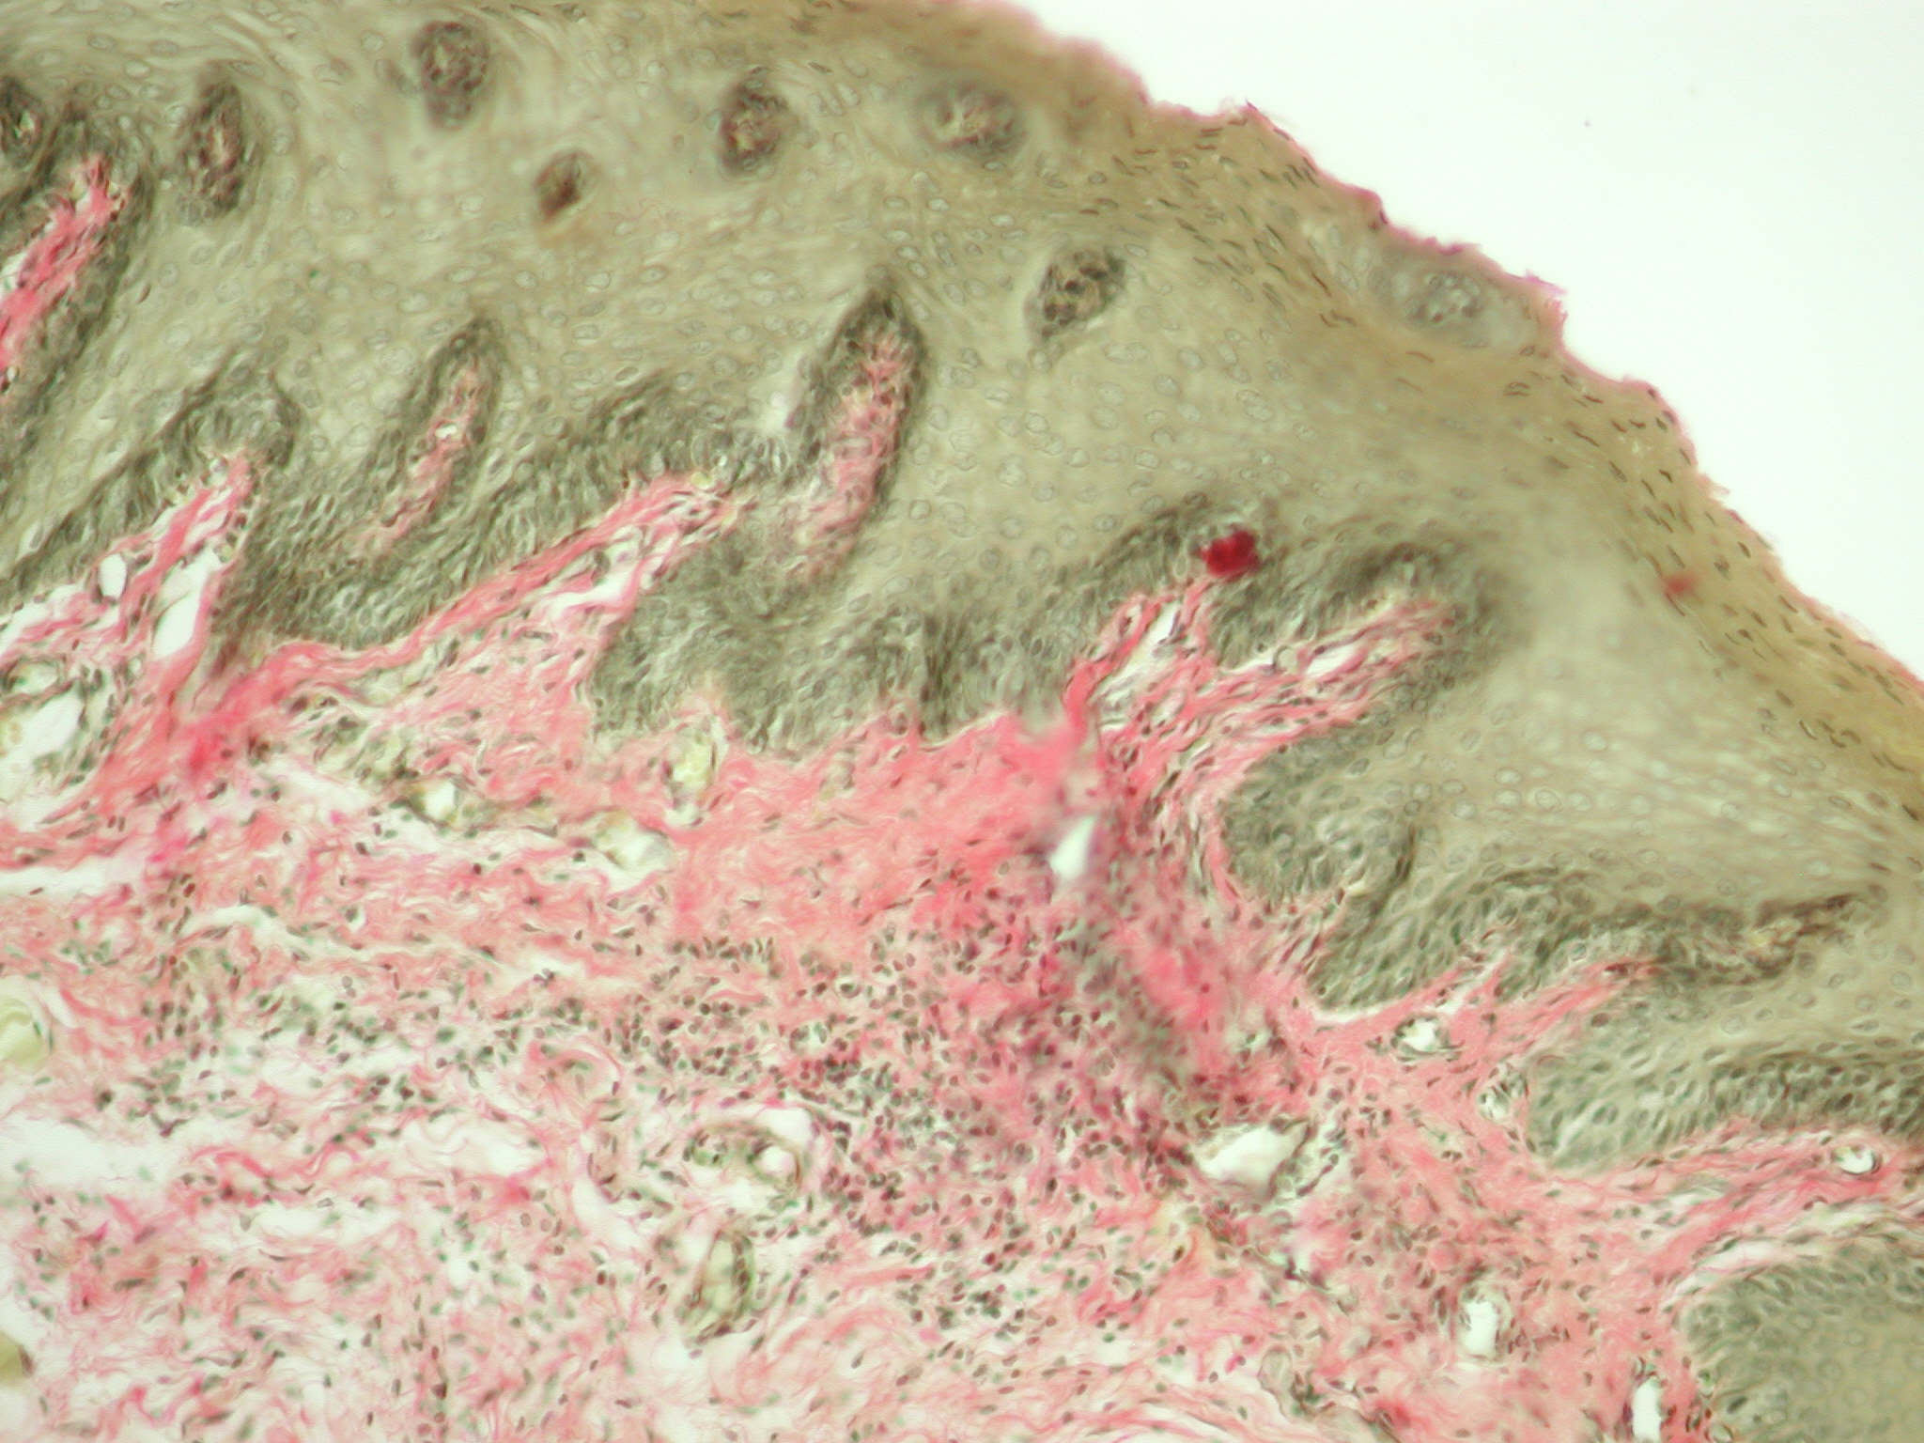

Рис. 4.9. Поява колагенових волокон в стромі, що підлягає сосочкам, на фонi акантозу. Забарвлення пікрофуксином по ван Гізону. Збільшення х200.

Парабазальний шар, що зберігся, представлений 2-3 рядами крупніших клітин з відносно великою кількістю цитоплазми і крупними ядрами. Місцями визначаються одиничні правильні фігури мітозiв. Проміжний шар частіше складається з 4-10 рядів крупніших полігональних клітин з невеликими ядрами. Слід зазначити нерівномірність його товщини. Визначаються ділянки як його повної відсутності, так і різкого потовщення. Цитоплазма частіше світла, вакуолізована. У цьому шарі характерна наявність міжклітинних з'єднань у вигляді містків. Епітеліальний шар містить інтраепітеліальнi еозинофіли і нейтрофіли, у контакті з субепітеліальною стромою формує різко звивистий контур, що можна вважати проявом акантозу (рис. 4.8). У стромі багаточисельних сосочків відзначається повнокiрв'я судин мікроциркуляторного русла, часто з діапедезними крововиливами і набряком (рис. 4.10).

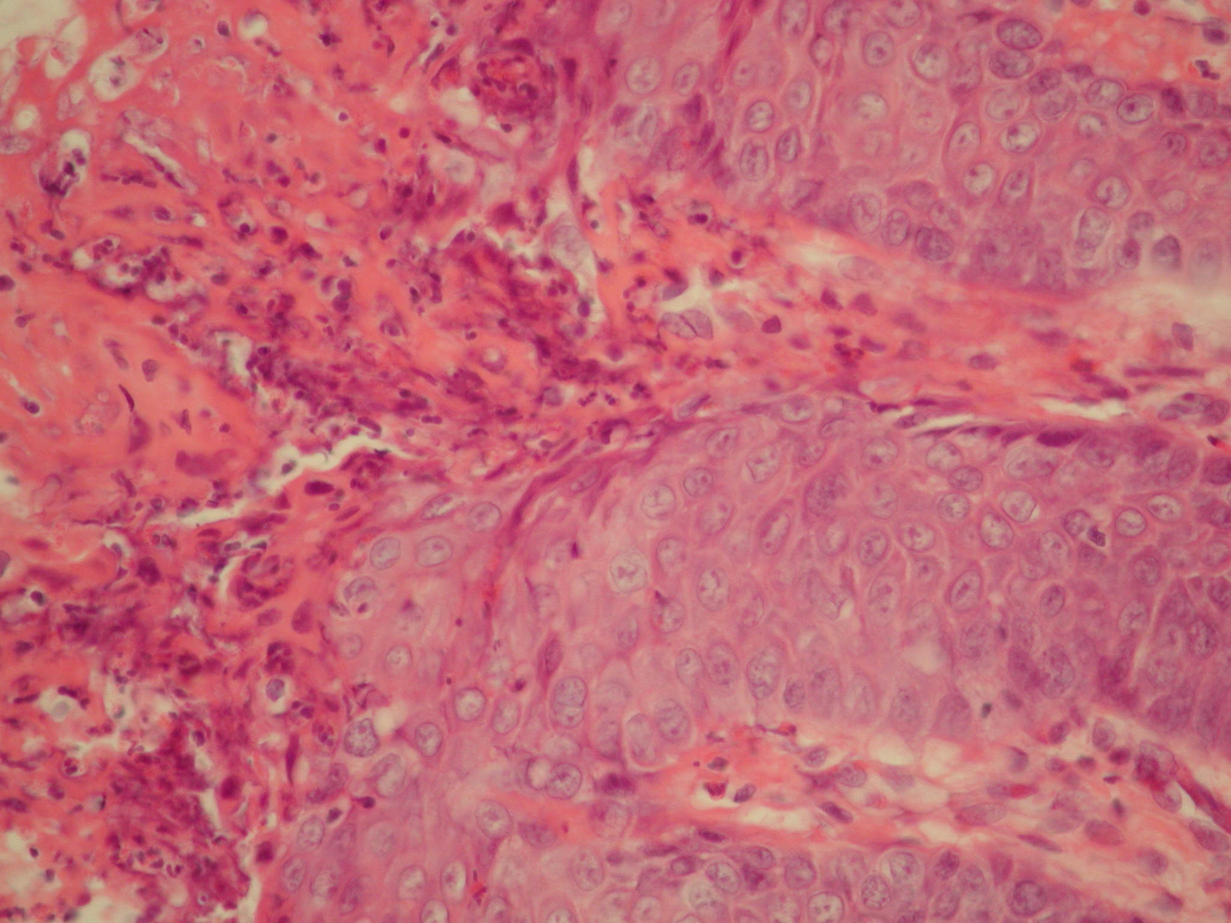

Рис. 4.10. Некробіотичні зміни сосочкового шару власної пластинки слизової оболонки. Помірно виражена лімфоцито-лейкоцитарна інфільтрація з набряком і осередковим крововиливом в основі тканини. Забарвлення гематоксиліном і еозином. Збільшення х 400.

Базальна мембрана складається з базальної пластинки і шару ретикулінових волокон. При фарбуванні препаратів гематоксиліном і еозином, за ван Гізоном, оптично сприймається як однорідне ущільнення, при цьому мають місце ділянки її розриву, переважно в місцях відповідного стончення багатошарового плоскоклітинного епітелію.
Стромально-епітеліальне з'єднання утворює пальцеподібні фіброваскулярні сосочки, які проникають в нижні шари багатошарового плоскоклітинного епітелію. У стромі, що складається з пухкої мережі пластичних і колагенових волокон виявляються численні фібробласти, лімфоцити, повнокровні судини мікроциркуляторного русла, лімфатичні судини. У нижній поверхні епітелію ці ж стромальні елементи утворюють чітку базальну мембрану, напрямок якої відтворює рельєф сосочків під епітеліальною тканиною.
Стінки судин декілька потовщені переважно за рахунок фібриноїдного набухання, при цьому локалізація ділянок фібриноїдного набухання і периваскулярної клітинної інфільтрації збігаються. Відзначаються поля десквамації ендотеліоцитів з оголенням базальних мембран.
Капіляри сосочкових зон власної пластинки слизової оболонки повнокровні, визначається проліферація клітин адвентиції (рис.4.10).
На деяких ділянках виявлений розпад епітелію всіх шарів з оголенням власної пластинки слизової оболонки (глибокі ерозії). М'язовий шар власної пластини слизової оболонки фрагментований і склерозований, місцями не виявлявся. Визначилося стоншення і подовження міоцитів, ознаки дистрофії міофібрил, гомогенізація цитоплазми м'язових волокон, набухання і редукція ядер міоцитів. У підслизовій основі виявляються набряк, стоншення, фрагментація і осередкова елімінація волокнистих структур. Виявляється паретичне розширення і повнокров'я капілярів, венул і вен всіх калібрів з агрегацією еритроцитів в їх просвіті. Також спостерігається вихід еритроцитів в периваскулярний простір.
У місцях ерозій виявляються дистрофічні зміни, десквамація багатошарового епітелію. Дном ерозій в деяких випадках є некротизована ділянка різко стоншеного багатошарового плоского епітелію. У інших випадках дно ерозій покрите фібрином з домішкою поліморфноядерних лейкоцитів. Запальна інфільтрація завжди поширюється на належні відділи і края ерозій.
При встановлених ерозивно-виразкових змінах в слизовій оболонцi ротової порожнини морфологічні зміни не однорідні і відрізняються глибиною ураження. Дно виразок часто представлене не лише волокнистою тканиною власною пластинкою слизової оболонки, але і в деяких випадках гладком'язовою тканиною власної пластинки з вираженою інфільтрацією нейтрофілами i відкладенням фібрину. У дні виразок виявляється грануляційна тканина різної міри зрілості залежно від давності процесу, аж до формування грубоволокнистої фіброзної сполучної тканини, інфільтрованої нейтрофілами.
Епітеліальний шар містить інтраепітеліальнi еозинофіли і нейтрофіли, у контакті з субепітеліальною стромою формує різко звивистий контур, що можна вважати проявом акантозу. У стромі багаточисельних сосочків виявляється повнокров'я судин мікроциркуляторного русла, часто з діапедезними кровиливами і набряком.
Стінки судин нерівномірно потовщені, набряклi з ознаками збільшеної проникності. У таких ділянках виявляються ознаки мукоїдного і фібріноїдного набухання. У периваскулярній сполучній тканині також спостерігається фрагментація і лізис колагенових волокон. Ендотелій багатьох мікросудин набряклий. Ендотеліальні і адвентиціальні клітини нерівномірно набряклі, збільшені в розмірах, відзначається помірна гиперхромія ядер. Субендотеліальні базальні мембрани судин нерівномірно потовщені. Виявлена осередкова десквамація ендотеліоцитів з оголенням базальних мембран.
Судинне русло нерівномірного кровонаповнення, на фонi спавшихся судин, що запустіли, присутні різко розширені заповнені кров'ю. Визначається наявність дрібних тромбів в просвіті таких судин. Окрім цього мікротромби локалізуються в посткапілярах і венулах. Ендотеліоцити частіше уплощенi, з ознаками десквамації. Процеси новоутворення судин не виражені. У периваскулярному просторі визначається наявність початкових склеротичних процесів (рис.4.10).
При постановці пероксидазної реакції з МКА до ендотеліальної NО-синтази в досліджуваній групі спостерігається картина різкого зниження фарбування зони ендотелію на фоні наростання інтенсивності в периваскулярному просторі. Зустрічаються ділянки тканини із слабо позитивним фарбуванням навіть за відсутності навколишніх судин (рис.4.11). Ендотелій при цьому забарвлюється хоч і інтенсивніше, ніж навколишня тканина, але чіткого, практично лінійного коричневого забарвлення не спостерігається.
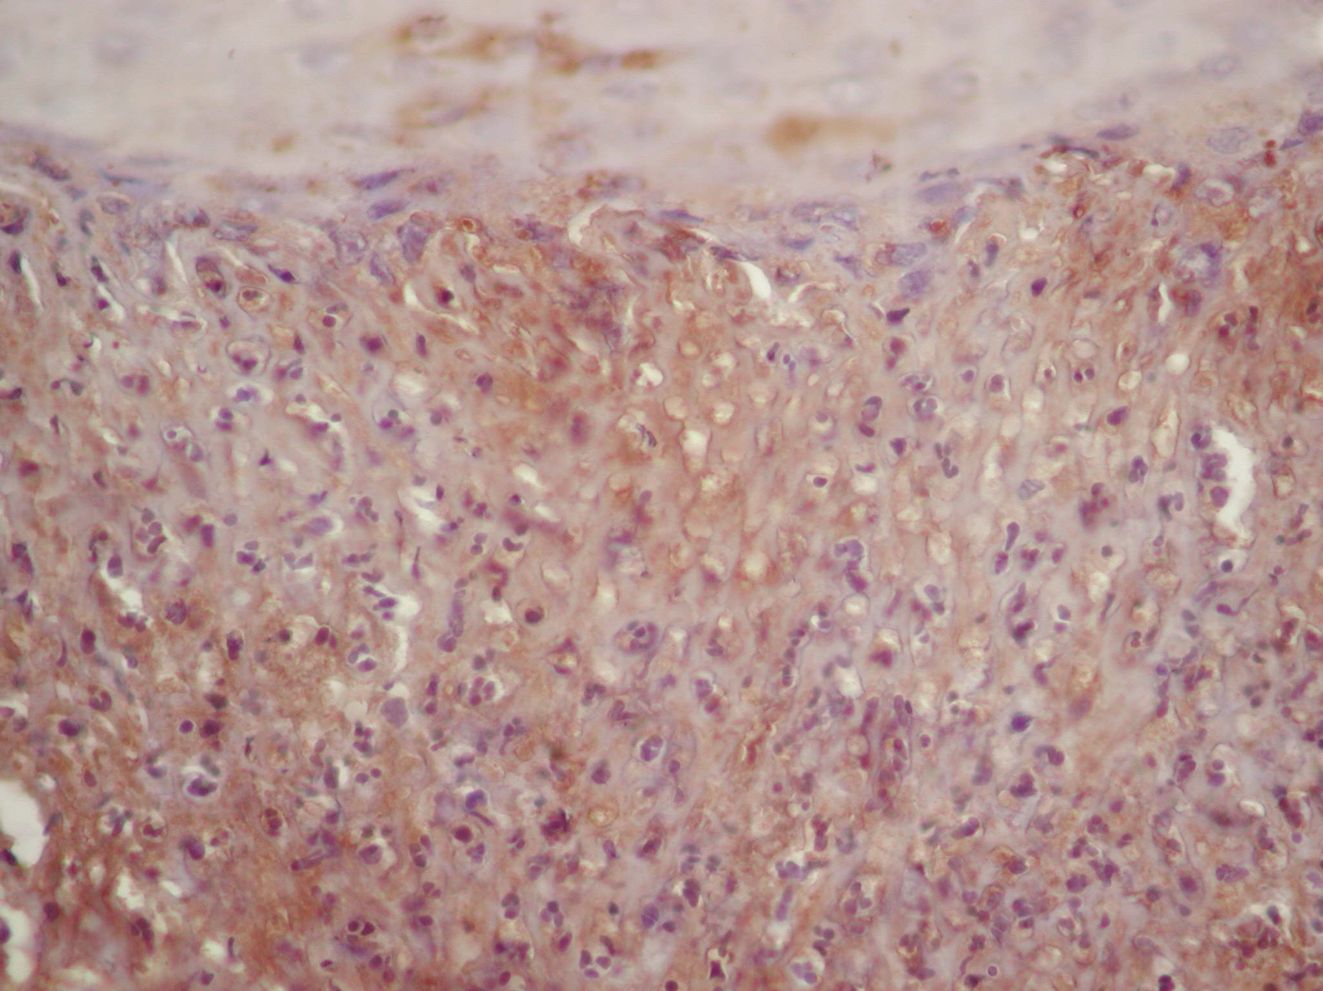

Рис.4.11. Зниження активності NО-синтази в ендотелії судин мікроциркуляторного русла на фонi наростання інтенсивності в периваскулярному просторі. Активація позасудинної NO-синтази. Пероксидазна реакція з МКА до ендотеліальної NO-синтази. Збільшення х200.

Проведення цитофотометрії вказує показники накопичення ендотеліальної NO-синтази в стінці судин на рівні 0,43 ± 0,11 ум.од., в периваскулярному просторі 0,58 ± 0,08 ум.од. (табл. 4.2).
Результати пероксидазної реакції з індуцибельною фракцією NO-синтази в даній групі виявляють виражене забарвлення з наявністю зон більшої і меншої інтенсивності, закономірність розподілу яких виявити тільки на препаратах з індуцибельною фракцією NO-синтази не вдається. При цьому в епітеліальному шарі з'являються зони активності індуцибельної фракції (рис. 4.12). Цитофотометричне дослідження показує інтенсивність реакції на iNOs рівну 0,79 ± 0,06 ум.од. (табл. 4.2).
Проведення цитофотометрії вказує показники накопичення ендотеліальної NO-синтази в стінці судин на рівні 0,43 ± 0,11 ум.од., в периваскулярному просторі 0,58 ± 0,08 ум.од. (табл. 4.2).
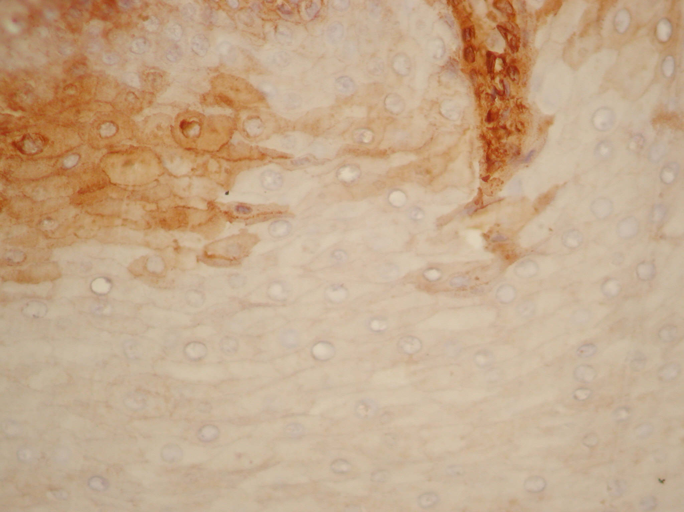

Рис.4.12. Фокус активної індуцибельної NО-синтази в товщі епітеліального пласта. Пероксидазна реакція з МКА до індуцибельної NО-синтази. Збільшення х400.
Таким чином, описані морфологічнi зміни в тканинах слизової оболонки ротової порожнини прийнято розглядати як ерозивно-виразкові прояви при хронічному рецидивуючому афтозному стоматиті з розвитком супутніх запальних, дистрофічних процесів при порушенні мікроциркуляції, метаболічних розладах.

4.3. Морфофункціональний стан мікроциркуляторного русла СОПР після проведеного лікування сформованого ХРАС з використанням мукозального гелю, озону та їх комбінації.
При огляді слизової оболонки ротової порожнини групи тварин, в яких після формування афтозних дефектів проводилася терапія шляхом накладання пов'язок з протимікробним та знеболюючим гелем виявлені одиничні поверхневі ерозії округлої або овальної форми діаметром до 3 мм. При мікроскопічному вивченні слизова оболонка ротової порожнини тварин даної групи покрита багатошаровим плоскоклітинним незроговiлим епітелієм за винятком поверхні ясен, які як в попередніх групах, так і в описаних нижче покрита плоскоклітинним зроговiлим епітелієм (рис. 4.13).
В цілому, в епітелії, не дивлячись на збереження його нерівномірної товщини, спостерігається чітке розділення на шари (рис. 4.13). Поверхневі клітини шиповидного шару уплощенi, близької до веретеноподібної форми, явища пікнозу помірно виражені. Цитоплазма поверхневих епітеліоцитов представлена тонкою інтенсивно забарвленою облямівкою. Є місця стоншування шипуватого шару до двох-трьох клітин. Сосочковий шар згладжений. Не дивлячись на наявність множинних ділянок поглиблень на поверхні епітелію ні в одному з препаратів вони не доходять до базальної мембрани, виразкові дефекти відсутні.
У міру наближення до базальної мембрани клітини шипоподібного шару збільшуються в об'ємі за рахунок збільшення як ядра, так і цитоплазми клітини. Форма клітин при цьому змінюється з ромбоподібної на поліедральну, а орієнтація епітеліоцитiв з горизонтальною в поверхневих шарах, на вертикальну в базальних з перпендикулярним напрямом осі базальних епітеліоцитов до базальної мембрани. Ядра базальних епітеліоцитов овальної форми, однорідні, гiперхромнi; цитоплазма базофільна. У товщі епітеліального пласта зустрічаються як одиничні, так і розташовані групами еозинофіли, нейтрофіли, лімфоцити. В цілому їх кількість не велика.

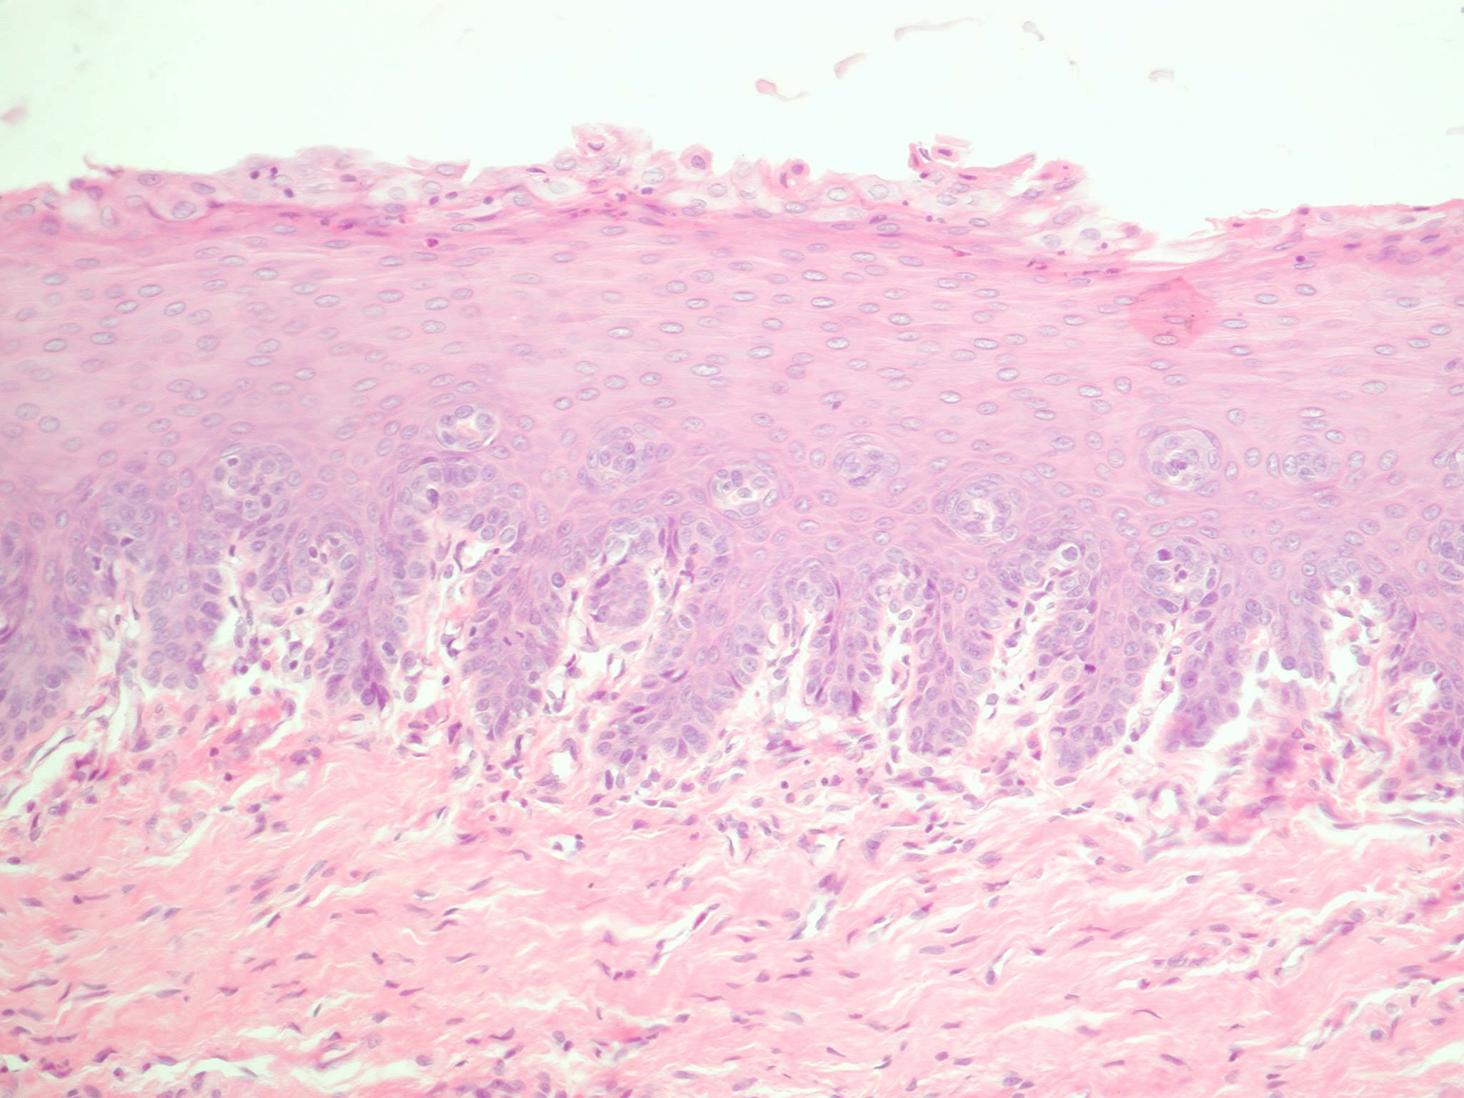

Рис. 4.13. Наявність невиражених некробіотичних процесів в поверхневих шарах епітелію з одиничними клітинами запального ряду. Відновлення клітинних шарів епітелію. Помірно виражений акантоз. Помірно виражений склероз сосочкового шару власної пластинки слизової оболонки. Забарвлення гематоксиліном і еозином. Збільшення х200.

У власне слизовiй оболонці ясен добре виражений розташований під епітелієм сосочковий шар, в якому окрім рихлої сполучної тканини визначається наявність колагенових волокон (рис. 4.14).
Глибший сітчастий шар, представлений грубішими сполучно-тканинними волокнами з менш вираженими змінами. У той час вiдмiчаються поля вираженого склерозу власної пластинки слизової оболонки. Поверхневі тонкі, ніжні, звиті волокна ретикулінів утворюють базальну мембрану і мережу строми.
Між волокнами розташовуються клітинні елементи (фібробласти, гістіоцити, лімфоцити, огрядні клітки, макрофаги, еозинофіли, нейтрофіли). Серед фібробластів як в сосочковом шарі, так і в сітчастому шарі переважають зрілі клітини. Огрядні клітини локалізуються невеликими групами довкола судин переважно у сосочковому шарі власної оболонки. Лімфоїдні елементи розсіяні між сполучнотканинними волокнами рівномірно, без формування крупних осередкових скупчень.

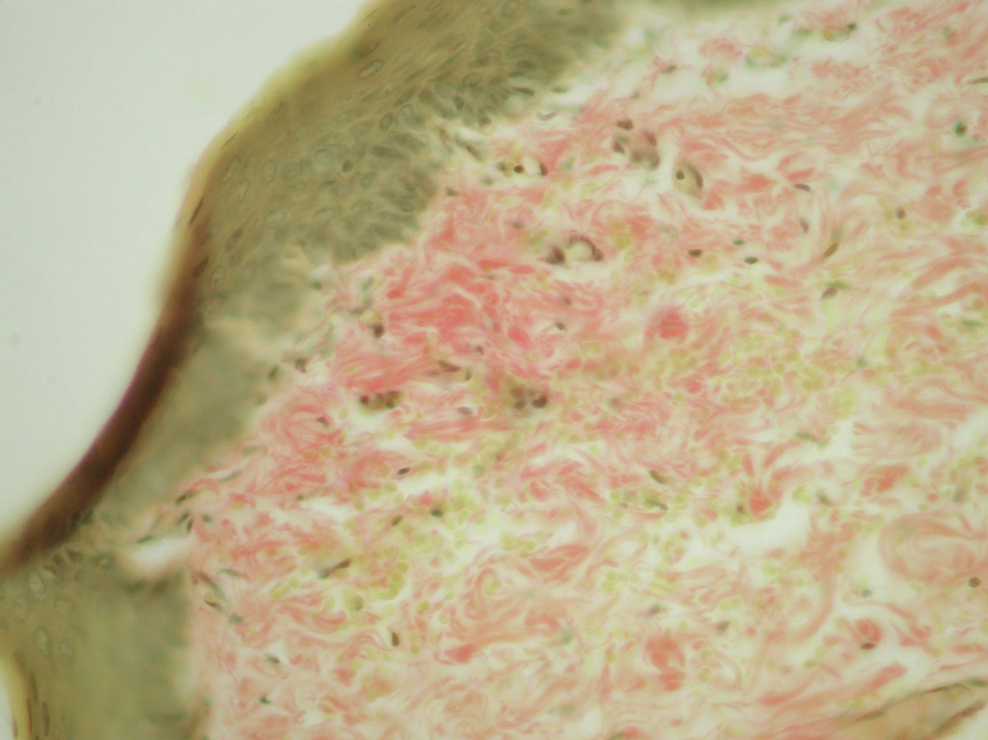

Рис. 4.14. Поява колагенових волокон в поверхневих відділах власної пластинки слизової оболонки. Повнокров'я кровоносних судин. Забарвлення пікрофуксином по ван Гізону. Збільшення х400.

У міру віддалення від поверхні серед сполучнотканинниих волокон переважають колагенові, розташовані як поодинці, так і невеликими пучками; кордон їх переходу в періодонт нечіткий. Колагенові волокна при забарвленнi по ван Гізону фуксинофільні. Періодонтальна зв'язка представлена сполучною тканиною ретикулярної будови, розташовується на всьому протязі періодонтальної щілини, при цьому серед клітинного складу переважають фібробласти, що локалізуються переважно біля кореня зуба. Судини мікроциркуляторного русла помірно повнокровні, залежно від напряму зрізу округлої, овальної або витягнутої форми. Базальні мембрани судин тонкі. Ендотелій судин соковитий з крупними світлими ядрами.
Розподіл ендотеліальної NO-синтази в даній підгрупі кролів при постановці пероксидазної реакції спостерігається переважно в судинних структурах з чітким фарбуванням ендотелію. Одночасно, зустрічається наявність позитивно забарвлених структур в периваскулярному просторі зі зменшенням ступеня інтенсивності в міру віддалення від судини. Проведення цитофотометрії вказує показники накопичення ендотеліальної NO-синтази в стінці судин на рівні 0,63 ± 0,10 ум.од., в периваскулярному просторі 0,31 ± 0,06 ум.од. (табл. 4.2).

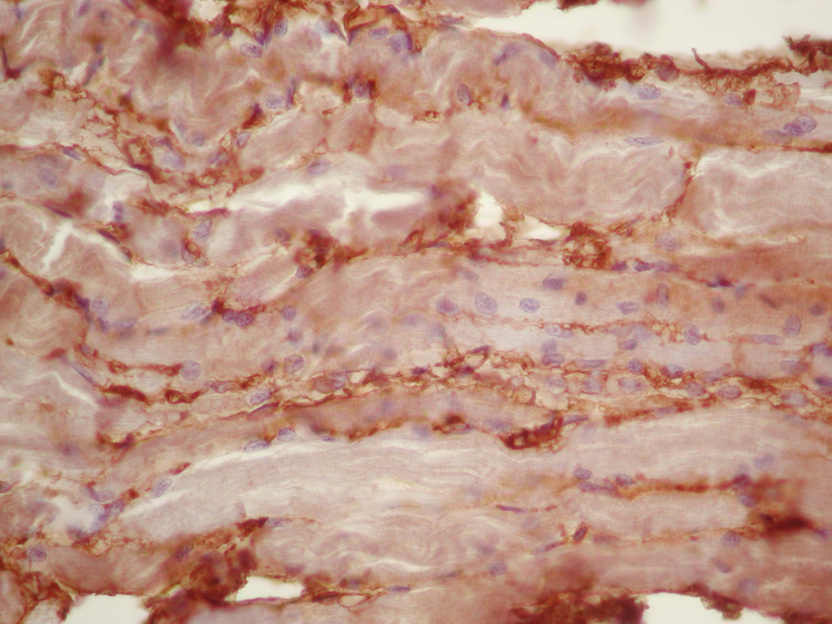

Рис. 4.15. Активність ендотеліальної NО-синтази поза судинним руслом. Пероксидазна реакція з МКА до ендотеліальної NО-синтази. Збільшення х400.

Результати пероксидазної реакції з індуцибельною фракцією NO-синтази в даній групі кролів виявляють незначне забарвлення з наявністю зон помірної і слабкої інтенсивності. Цитофотометричне дослідження показує інтенсивність реакції на iNOs рівну 0,37 ± 0,13 ум.од. (табл. 4.2).

При огляді слизової оболонки ротової порожнини групи тварин, в яких після формування афтозних дефектів проводилася терапія шляхом застосування озонотерапії у однієї тварини виявлена поверхнева ерозія округлої форми діаметром 2 мм. Гістологічне вивчення слизової оболонки ротової порожнини тварин даної групи виявляє, що вона покрита багатошаровим плоскоклітинним незроговiлим епітелієм. Епітелій з наявністю як потовщень, так і його стоншення до 4-5 клітинних рядів, але ні в одному з випадків стоншення епітелію не досягає базальної мембрани.

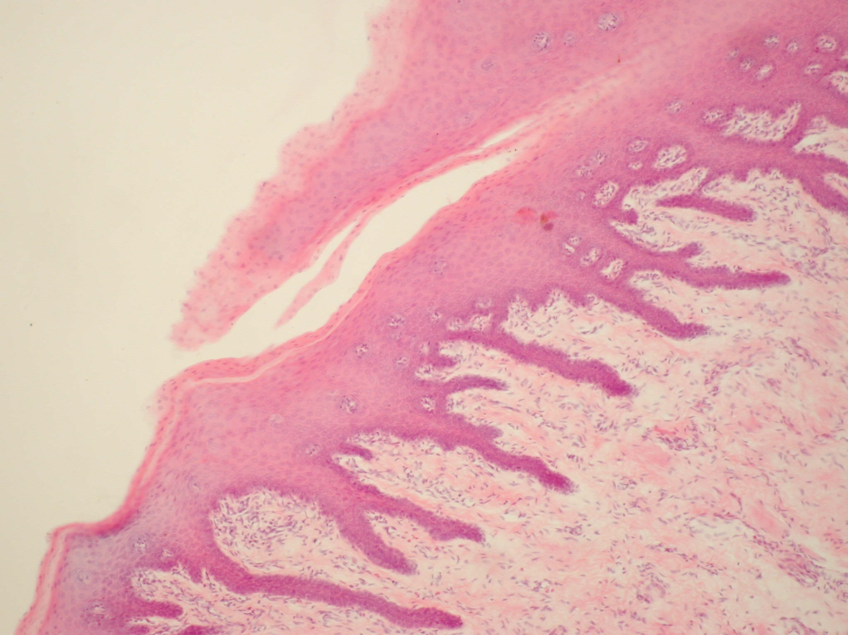

Рис. 4.16. Добре виражена епітелізація на місці афтозного дефекту. Виражені акантотичні тяжі. Виражена базофілія клітин базального шару. Відсутність запальних клітин в товщі епітеліального пласта. Забарвлення гематоксиліном і еозином. Збільшення х 100.

У місцях попередніх пошкоджень слизової оболонки виявляються добре виражені явища епітелізації з напливом нових епітеліальних клітин на пошкоджені ділянки (рис. 4.16), які, у свою чергу, за рахунок проліферації пошкодженого епітелію відновили свою цілісність. Однією з ознак проліферативної активності епітеліальних клітин є наявність виражених акантотичних тяжiв ,виражена базофілія клітин базального шару.
Поверхневі клітини шиповидного шару уплощенi, близької до веретеноподібної форми, явища пікнозу не виражені. Цитоплазма поверхневих епітеліоцитов представлена тонкою інтенсивно забарвленою облямівкою. Є місця стоншення шипуватого шару до двох-трьох клітин. Сосочковий шар згладжений. Не дивлячись на наявність множинних ділянок поглиблень на поверхні епітелію ні в одному з препаратів вони не доходять до базальної мембрани, виразкові дефекти відсутні. У міру наближення до базальної мембрани клітини шиповидного шару збільшуються в об'ємі за рахунок збільшення як ядра, так і цитоплазми клітини. Форма клітин при цьому змінюється з ромбоподібної на поліедральну, а орієнтація епітеліоцитів з горизонтальної в поверхневих шарах, на вертикальну в базальних з перпендикулярним напрямом осі базальних епітеліоцитов до базальної мембрани. Ядра базальних епітеліоцитов овальної форми, однорідні, гiперхромнi; цитоплазма з вираженою базофілією. У товщі епітеліального пласта зустрічаються одиничнi еозинофіли, нейтрофіли, лімфоцити.
Спостережувана в попередній групі пошарова орієнтація епітеліоцитів більш виражена, не дивлячись на те, що форма клітин стала більшою мірою поліморфна, в той же час овальна форма ядер епітеліоцитiв базального шару збережена. Епітеліоцити з вираженою вакуолізацією, особливо в ділянках розростання епітелію, проникаючих в належну тканину, де виражені дистрофічні зміни епітеліоцитiв зустрічаються по всій товщі епітеліального пласта. Вiдмiчаються ділянки з різко вираженим сплощенням епітеліоцитів базального шару, з напрямом їх осі практично паралельно базальній мембрані. Базальна мембрана нерівномірної товщини, товще, ніж описана в попередніх групах.
Акантотичнi тяжі власної пластинки грубі (рис. 4.16), вiдмiчається виражений склероз підлеглої сполучної тканини (рис. 4.17). Волокна ретикулінів випрямлені, потовщені, ущільнені, частина з них гомогенізує. Колагенові волокна зібрані в пучки, вiдмiчаються ділянки їх гiалінізацiї, зони фрагментації і лізису колагенових волокон.

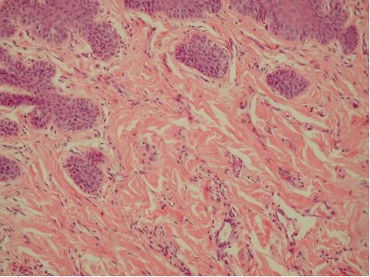

Рис. 4.17. Виражений склероз підлеглої сполучної тканини. Волокна ретикулінів випрямлені, потовщені, ущільнені, частина з них гомогенізує. Колагенові волокна зібрані в пучки, вiдмiчаються ділянки їх гiалінізацiї, зони фрагментації і лізису колагенових волокон. Потовщення стінок судин мікроциркуляторного русла. Забарвлення гематоксиліном і еозином. Збільшення х 200.

У клітинному складі переважають фіброцити. На фоні виражених ознак стратифікації, невираженого набряку сполучної тканини вiдмiчається наявність переважно в периваскулярному просторі лімфоцитарно-гістоцитарних фокусів що складаються з декількох клітин, в основному лімфоцитарного ряду.
Стінки судин виглядають декілька потовщеними за рахунок периваскулярних склеротичних змін (Рис. 4.18). Ендотеліальні і адвентиціальні клітини декілька збільшені в розмірах, місцями вибухають в просвіт судин. Ядра ендотеліоцитів великі, гіперхромні.
Мікроциркуляторне русло добре розвинене, серед капілярів зустрічаються як молоді, так і зрілі судини. У периваскулярному просторі зустрічаються фіброцити, фібробласти, лімфоцити. Базальні мембрани судин нерівномірно потовщені.
Також як і у тварин виведених на 2-у добу після початку експерименту, розподіл ендотеліальної NО-синтази в даній підгрупі кролів при постановці пероксидазної реакції спостерігається переважно в судинних структурах з чітким фарбуванням ендотелію. Позитивно забарвлені структури в периваскулярному просторі не виражені, з їх зменшенням міри інтенсивності у міру віддалення від судин. Проведення цитофотометрії вказує показники накопичення ендотеліальної NО-синтази в стінці судин на рівні 0,71±0,07 ум.од., у периваскулярному просторі 0,29±0,05 ум.од. (табл. 4.2).
Результати пероксидазної реакції з індуцибельною фракцією NО-синтази в даній групі кролів виявляють незначне фарбування з наявністю зон помірної і слабкої інтенсивності. Цитофотометричне дослідження показує інтенсивність реакції на iNOs рівну 0,39±0,08 ум.од. (табл. 4.2).
При огляді слизової оболонки ротової порожнини групи тварин, в яких після формування афтозних дефектів проводилася терапія шляхом поєднання вживання озонотерапії і накладення гелю ні у однієї тварини на поверхні слизової оболонки ерозій, виразок або афтозних дефектів виявлено не було. Слизова оболонка ротової порожнини тварин даної групи, також як і в раніше описаних групах, покрита багатошаровим плоскоклітинним незроговiлим епітелієм. Проте в даній групі, епітелій найбільш рівномірний по товщині, що робить його схожим з таким в групі контролю. В той же час зустрічаються його незначні потовщення. Зон стоншення епітелію не спостерігається. Поверхневі клітини шиповидного шару плоскі, близької до веретеноподібної форми, явища пікнозу не виражені (рис. 4.18). Цитоплазма поверхневих епітеліоцитов представлена тонкою еозинофільною інтенсивно забарвленою облямівкою. У міру наближення до базальної мембрани клітини збільшуються в об'ємі за рахунок збільшення як ядра, так і цитоплазми клітин. Форма клітин при цьому змінюється з витягнутою на овальну, одночасно змінюється й орієнтація епітеліоцитів практично на строго вертикальну в базальних відділах. Ядра базальних епітеліоцитів добре контурують, овальної форми, однорідні, гiперхромнi; цитоплазма помірно базофільна. Розташування базального шару клітинн правильне, в один ряд, без «вистрибквання» клітин. У товщі епітеліального пласта лімфо-лейкоцитарні елементи практично відсутні. Базальна мембрана неоднорідна, нерівномірної товщини. Акантотичні тяжі власної пластинки помірно виражені.

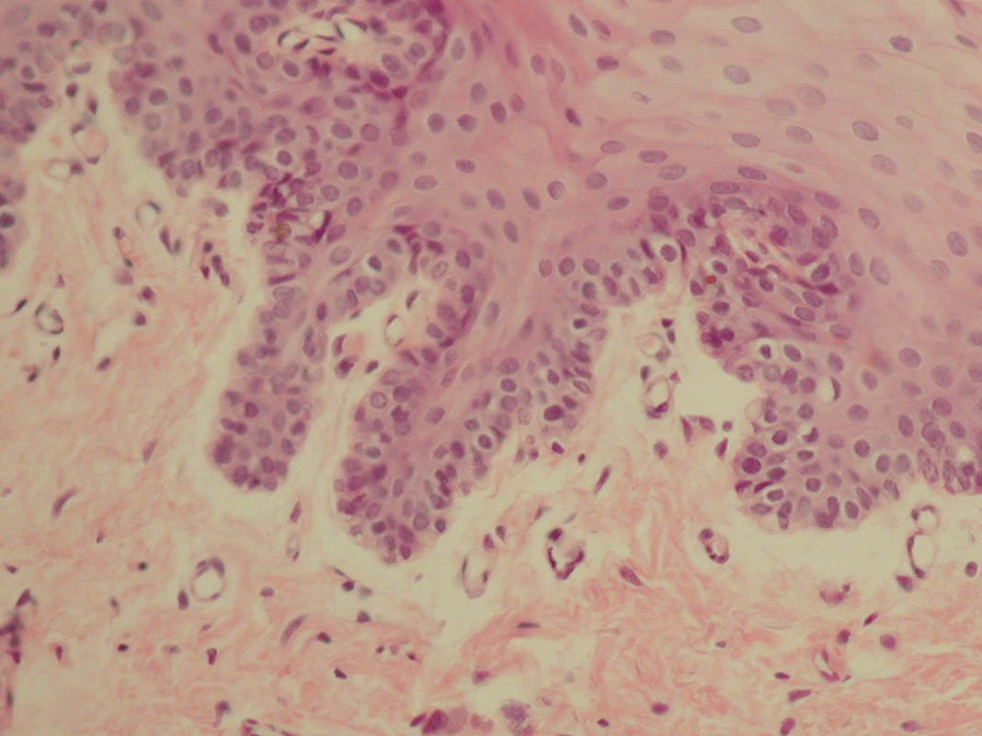

Рис. 4.18. Сплощенi поверхневі клітини. Вертикальне розташування клітин базального шару. Відсутність запальних інфільтратiв. Тонкостінні судини мікроциркуляторного русла. Помірно виражені акантотичні тяжі. Забарвлення гематоксиліном і еозином. х400.

У власній пластинці слизової оболонки виявляється поверхневий сосочковий шар, що складається з пухкої сполучної тканини, представлений переважно еластичними волокнами (рис. 4.19) і глибший сітчастий шар, представлений грубішими сполучно-тканинними волокнами (переважно аргирофільнi волокна). У той час в сосочковому шарі визначаються не лише тонкі, звиті волокна ретикулінів, але і окремі колагенові волокна.
Розташовані між волокнами клітинні елементи (фібробласти, гістіоцити, лімфоцити, огрядні клітини, макрофаги) небагаточисельні. Серед фібробластів як в сосочковому шарі, так і в сітчастому шарі переважають зрілі клітини. Лімфоїдні елементи розсіяні між сполучнотканними волокнами рівномірно, без формування крупних осередкових скупчень. Еозинофіли відсутні, ознак накопичення запального ексудату немає.

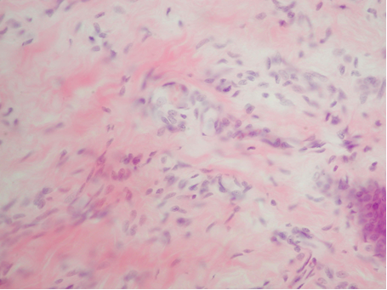

Рис. 4.19. Пухка сполучна тканина, представлена переважно еластичними волокнами. Помірне повнокров'я кровоносних судин. Забарвлення гематоксиліном і еозином. х400.

Клітинний склад сполучної тканини слизової оболонки ясен представлений в таблиці 4.1.
У міру віддалення від поверхні серед сполучнотканних волокон переважають колагенові, розташовані як поодинці, так і невеликими пучками; кордон їх переходу в періодонт нечіткий. Колагенові волокна при забарвленні по ван Гізону фуксинофільнi. Періодонтальна зв'язка представлена сполучною тканиною ретикулярної будови, розташовується на всьому протязі періодонтальної щілини, при цьому серед клітинного складу переважають фібробласти, що локалізуються переважно біля кореня зуба. Судини мікроциркуляторного русла помірно повнокровні, залежно від напряму зрізу округлої, овальної або витягнутої форми. Базальні мембрани судин тонкі, без ознак переривання їх ходу або потовщення. Ендотелій судин соковитий з крупними світлими ядрами.

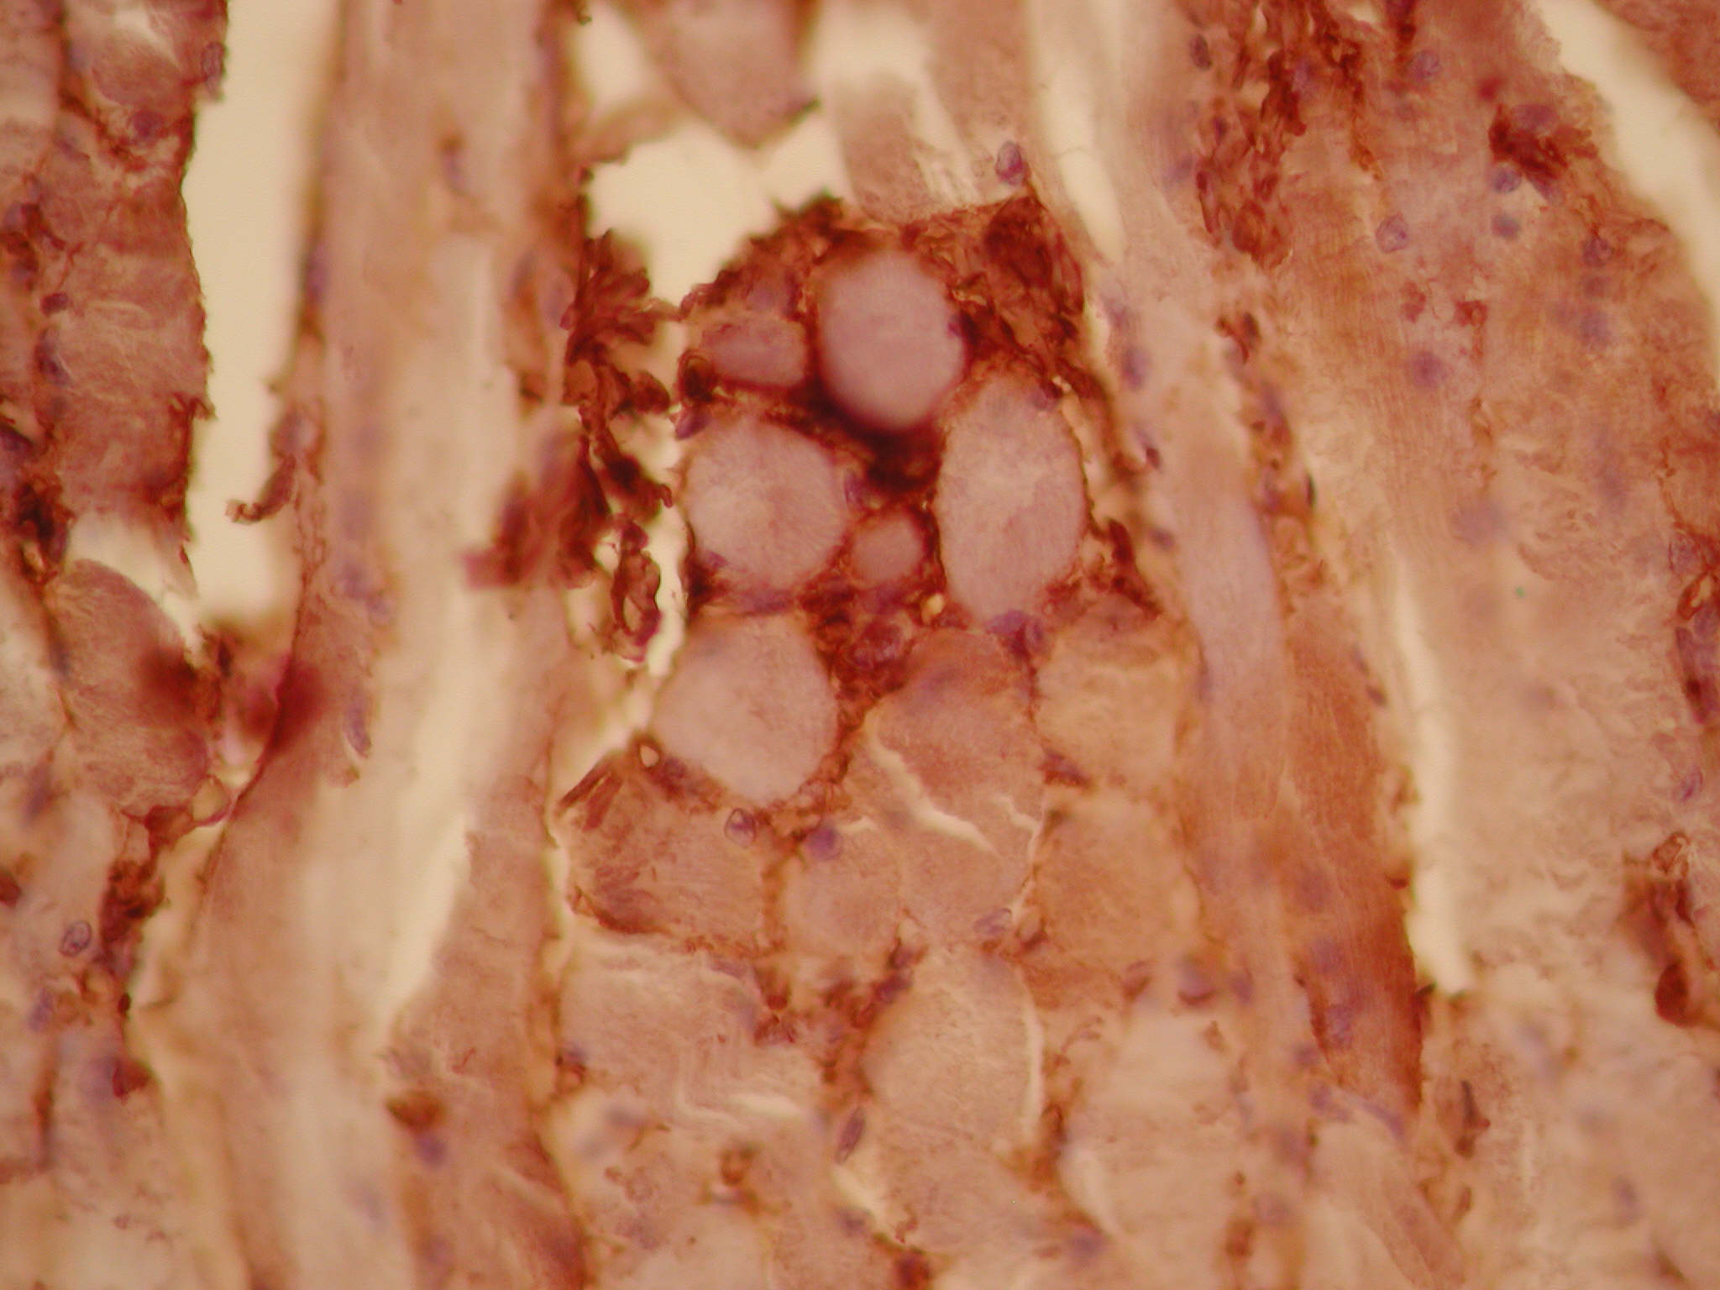

Рис. 4.20. Розподiлення ендотеліальної NО-синтази переважно в судинних структурах з чітким фарбуванням ендотелію. Пероксидазна реакція з МКА до ендотеліальної No-синтази. Збільшення х200.

Також як і у тварин виведених на 2-у добу після початку експерименту, розподіл ендотеліальної NО-синтази в даній підгрупі кролів при постановці пероксидазної реакції спостерігається переважно в судинних структурах з чітким фарбуванням ендотелію. Позитивно забарвлені структури в периваскулярному просторі не виражені, з їх зменшенням міри інтенсивності у міру вiдалення від судини. Проведення цитофотометрії вказує показники накопичення ендотеліальної NО-синтази в стінцi судин на рівні 0,82±0,09 ум.од., у периваскулярному просторі 0,23±0,07 ум.од. (табл. 4.2).
Результати пероксидазної реакції з індуцибельною фракцією NО-синтази в даній групі кролів виявляють незначне фарбування з наявністю зон помірної і слабкої інтенсивності (рис. 4.20). Цитофотометричне дослідження показує інтенсивність реакції на iNOs рівну 0,26±0,08 ум.од.
Таким чином, описані нами морфологічні зміни в тканинах слизової оболонки порожнини рота прийнято розглядати як виразкові прояви при хронічному рецидивуючому афтозному стоматиті з розвитком супутніх запальних, дистрофічних процесів при порушенні мікроциркуляції, метаболічних розладах у розвитку яких бере активну участь iNOs. При цьому, нами виявлені ознаки, що свідчать про пошкодження епітелію, що реалізуються в його морфофункціональному стані у вигляді ерозивно-виразкових ушкоджень, наявністю характерного для ХРАС запального складу власної пластинки слизової оболонки.
Виявлена в нашому дослідженні нормалізація активності ендотеліальної та індуцибельної фракцій оксиду азоту в групах експериментальних тварин третьої й четвертої груп свидчить про ефективність застосованих методів лікування афтозних уражень на СОПР, які передбачали застосування озонотерапії.

РОЗДІЛ 5
КЛІНІКО-ЛАБОРАТОРНІ РЕЗУЛЬТАТИ ЕФЕКТИВНОСТІ ЛІКУВАННЯ ХРОНІЧНОГО РЕЦИДИВУЮЧОГО АФТОЗНОГО СТОМАТИТУ У ДІТЕЙ З АЛЕРГІЧНИМИ ЗАХВОРЮВАННЯМИ

Хронічний рецидивуючий афтозний стоматит представляє серйозну проблему стоматології в зв'язку з ростом захворюваності. В огляді літератури викладені сучасні відомості щодо етіології, патогенезу, діагностики та сучасних методів лікування. Серед численних патогенетичних механізмів розвитку ХРАС, на сьогоднішній день, перевагу віддають імунологічним та аутоалергічним. Важливу роль відводять соматичним захворюванням, які посилюють перебіг ХРАС. Тому поглиблене обстеження пацієнтів, консультації суміжних фахівців є необхідною умовою успіху лікування дітей з ХРАС. Численні дослідження доводять, що для досягнення стабільного результату в лікуванні необхідний індивідуальний підбір комплексної патогенетичної терапії з урахуванням загальносоматичного стану пацієнтів. Поряд з системним лікуванням, яке включає гіпосенсибілізізуючу, загальнозміцнювальну, седативну, імунокорегуючу терапії, необхідним є і місцеве лікування. Вважається за доцільне включення немедикаментозних способів лікування, тобто фізіотерапії, яка спрямована на активацію адаптивних і резервних можливостей організму дитини. Величезний спектр засобів і методів лікування ХРАС дозволяє продовжити період ремісії, проте пошук нових методик лікування як і раніше залишається актуальним.

5.1. Клінічна оцінка ефективності лікувально-профілактичних комплексів.
Нами проведено стоматологічне обстеження й подальше лікування 37 дітей у віці від 6 до 18 років з хронічним рецидивуючим афтозним стоматитом, який був діагностований на тлі алергічних захворювань. Батьки цих дітей звернулися до кафедри дитячої стоматології ДЗ “Дніпропетровська медична академія МОЗ України” в період загострення захворювання.
В залежності від способу місцевого лікування ХРАС всі діти були розподілені на 2 групи - основну та порівняння (25 і 12 осіб у кожній).
Дітям групи порівняння (12 осіб) призначали антисептичну обробку афт зубним еліксиром, що містить лізоцим і овомукоід, аплікації знеболюючого та протимікробного гелю на афти перед прийомами їжі та, починаючи з п’ятої доби загострення ХРАС аплікації кератопластичного масла після кожного прийому їжі.
Дітям першої підгрупи основної групи (12 осіб) проводили лише курси озонотерапії на тлі гігієни порожнини рота.
Дітям другої підгрупи основної групи (13 осіб) застосовували комплексне лікування, що об’єднувало обидва попередні способи.
Провідне місце серед скарг дітей з ХРАС займала наявність “ранок” в порожнині рота та біль в області уражених ділянок слизової оболонки, що підсилюється під час прийому їжї, особливо гострої і гарячої, і при розмові. Крім того, досить часто пацієнтів турбували загальні симптоми: слабкість, підвищення температури тіла, головний біль і втрата апетиту. Вищевказані суб'єктивні прояви підтверджені об'єктивними даними, що виявляються при стоматологічному обстеженні.
В ході клінічного спостереження відзначений виражений лікувальний ефект у всіх дітей з хронічним рецидивуючим афтозним стоматитом, який відзначали на 3-15 добу. Це вирaжалось в зниженні інтенсивноcті запалення, в aктивній епітелізaціі елементів ураження, зниженні больових відчуттів і дискомфорту, зниженні вираженості інтоксикації, поліпшенні загального стану хворих дітей і нормалізації їх психоемоційного статусу.
Аналізуя дані таблиці 5.1 всі діти групи порівняння скаржились на біль та наявність афт в ротовій порожнині. Четверо дітям було болісно ковтати через те, що елементи ураження були розташовані на м’якому піднебінні та в ретромолярних ділянка, дві дитини відчували печіння та ще дві - парестезію слизової оболонки порожнини рота. На третю добу лікування, яке передбачало застосування протимікробного та знеболюючого гелю на тлі гігієни порожнини рота та антисептичної обробки афт зубним еліксиром, больовий симптом зник лише у трьох дітей та відчуття печіння й парестезії - у двох.
Таблиця 5.1
Динаміка скарг дітей з ХРАС групи порівняння
Скарги | До лікування |  | 3 день лікування |  | 5 день лікування |  | 7 день лікування
 | абс. | % | абс. | % | абс. | % | абс. | %
біль | 12 | 100,0 | 9 | 75,0 | 7 | 58,3 | 4 | 33,3
наявність афт | 12 | 100,0 | 12 | 100,0 | 11 | 91,7 | 7 | 58,3
утруднене ковтання | 4 | 33,3 | 4 | 33,3 | 3 | 25,0 | 1 | 8,3
печія | 2 | 16,7 | 1 | 8,3 | 0 | 0 | 0 | 0
парестезія | 2 | 16,7 | 1 | 8,3 | 0 | 0 | 0 | 0

На п’яту добу лікування дітям групи порівняння почали застосовувати апплікації кератопластичного масла та все одно і 58,3 % дітей скаржились на біль та 91,7 % - на наявність афт в порожнині рота. Через тиждень скарги на утруднене ковтання досі були у однієї дитини та на біль при прийомі їжї та розмові - у чотирьох (табл.5.1)
В першій підгрупі основної групи дітей з ХРАС на тлі аллергічних захворювань після проведення гігієни порожнини рота та курсів озонотерапії на елементи ураження СОПР кількість скарг зменшилась в 2-3 рази вже на третю добу лікування, а на сьомий день жодної скарги не було в спостережуваній групі дітей, що говорить про досить високу ефективність озону при епітелізації слизової оболонки порожнини рота (табл. 5.2)

Таблиця 5.2
Динаміка скарг дітей з ХРАС першої підгрупи основної групи
Скарги | До лікування |  | 3 день лікування |  | 5 день лікування |  | 7 день лікування
 | абс. | % | абс. | % | абс. | % | абс. | %
біль | 12 | 100,0 | 4 | 33,3 | 1 | 8,3 | 0 | 0
наявність афт | 12 | 100,0 | 6 | 50,0 | 1 | 8,3 | 0 | 0
утруднене ковтання | 5 | 41,7 | 1 | 8,3 | 0 | 0 | 0 | 0
печія | 3 | 25,0 | 1 | 8,3 | 0 | 0 | 0 | 0
парестезія | 1 | 8,3 | 0 | 0 | 0 | 0 | 0 | 0

Аналогічна картина спостерігалась в другій підгрупі основної групи дітей, в якій місцево застосовували і базову медикаментозну терапію, і проводили курси озонотерапії. Так, на п’яту добу лікування зилишилось лише дві дитини, які мали скарги, та вже на сьомий день - вони були відсутні (табл.5.3).
Таблиця 5.3
Динаміка скарг дітей з ХРАС другої підгрупи основної групи
Скарги | До лікування |  | 3 день лікування |  | 5 день лікування |  | 7 день лікування
 | абс. | % | абс. | % | абс. | % | абс. | %
біль | 13 | 100,0 | 4 | 30,8 | 1 | 7,7 | 0 | 0
наявність афт | 13 | 100,0 | 5 | 38,5 | 1 | 7,7 | 0 | 0
утруднене ковтання | 6 | 46,2 | 1 | 7,7 | 0 | 0 | 0 | 0
печія | 3 | 23,1 | 0 | 0 | 0 | 0 | 0 | 0
парестезія | 2 | 15,4 | 0 | 0 | 0 | 0 | 0 | 0

Динаміка скарг дітей з ХРАС безпосередньо пов'язана з процесами епітелізації елементів ураження на слизовій оболонці порожнини рота. Так, в групі порівняння, в якій застосовували базову місцеву терапію афт з аплікаціями знеболюючого протимікробного гелю та кератопластичного масла термін початку епітелізації афт склав в середньому 6,5 ± 0,33 діб в молодшій групі дітей та 7,8 ± 0,39 діб у дітей 12-18 років, а повної епітелізації - 11,7 ± 0,59 днів та 12,1 ± 0,61 відповідно (табл. 5.4 - 5.5).

Таблиця 5.4
Терміни епітелізації афт у дітей 6-11 років з ХРАС
на тлі алергічних захворювань, доби (M ± m)
Групи дітей |  | початок епітелізації | повна епітелізація
порівняння |  | 6,5 ± 0,33 | 11,7 ± 0,59
основна | 1 | 2,4 ± 0,13* | 3,5 ± 0,18*
 | 2 | 2,4 ± 0,13* | 3,4 ± 0,17*
Примітка * - показник достовірності відмінностей в порівнянні з групою порівняння (p < 0,05).

В обох підгрупах основної групи дітей з ХРАС, де для місцевого лікування афт на СОПР використовували озонотерапію в якості монотерапії та її поєднання з апплікаціями гелю на основі холіну саліцилату та масла на основі бета-каротину та альфа-токоферолу, терміни скорочувалися до 2,4 ± 0,13 діб в групі дітей 6-11 років та 2,9 ± 0,15 днів - в старшій групі (початок епітелізації). Повна епітелізація елементів ураження наступала вже на 3,4 ± 0,17 - 3,9 ± 0,19 добу спостереження, що достовірно відрізнялось від термінів в групі порівняння (р < 0,05). При цьому статистично достовірних відмінностей між двома підгрупами основної групи дітей з ХРАС на тлі алергічних захворювань не спостерігалось (табл. 5.4-5.5).

Таблиця 5.5
Терміни епітелізації афт у дітей 12-18 років з ХРАС
на тлі алергічних захворювань, доби (M ± m)
Групи дітей |  | початок епітелізації | повна епітелізація
порівняння |  | 7,8 ± 0,39 | 12,1 ± 0,61
основна | 1 | 2,9 ± 0,15* | 3,9 ± 0,20*
 | 2 | 2,9 ± 0,15* | 3,8± 0,19*
Примітка * - показник достовірності відмінностей в порівнянні з групою порівняння (p < 0,05).

Динаміка вираженості основних клінічних симптомів у дітей з ХРАС
на тлі алергічних захворювань представлена в таблицях 5.6-5.7. Оцінка суб'єктивних симптомів хронічного рецидивуючого афтозного стоматиту проводилася з використанням 10-бальної візуально-аналогової шкали (ВАШ): 0 балів - відсутність симптому, 10 балів - максимальна вираженість симптому. Контрольні огляди пацієнтів проводилися на 3-й, 5-й і 7-й день від первинного огляду. Так, в усіх досліджуваних групах дітей з ХРАС найбільшу кількість балів складали симптоми болю, гіперемії та набряку.
В групі порівняння на третій день лікування, яке передбачало місцеву антисептичну обробку афт зубним еліксиром та апплікації знеболюючого гелю з холіном саліцилатом симптоми болю, фібринозного нальоту, гіперемії та набряку зменшилися майже в 2 рази. Але на 7-ий день лікування всі клінічні систоми ХРАС залишались в обох вікових групах дітей групи порівняння та цифрові значення варіювали між позначками 0,9 -2,5 балів за 10-бальною шкалою.
У 4 дітей основної групи, яким застосовували курси озонотерапії, первинна епітелізація афтозних уражень СОПР та зникнення основних скарг спостерігались вже через добу після першої процедури (приклад, рис. 5.1 -5.2).

Приклад: пацієнтка М.,14 років
діагноз: ХРАС,
супутнє захворювання: бронхіальна астма Іст.
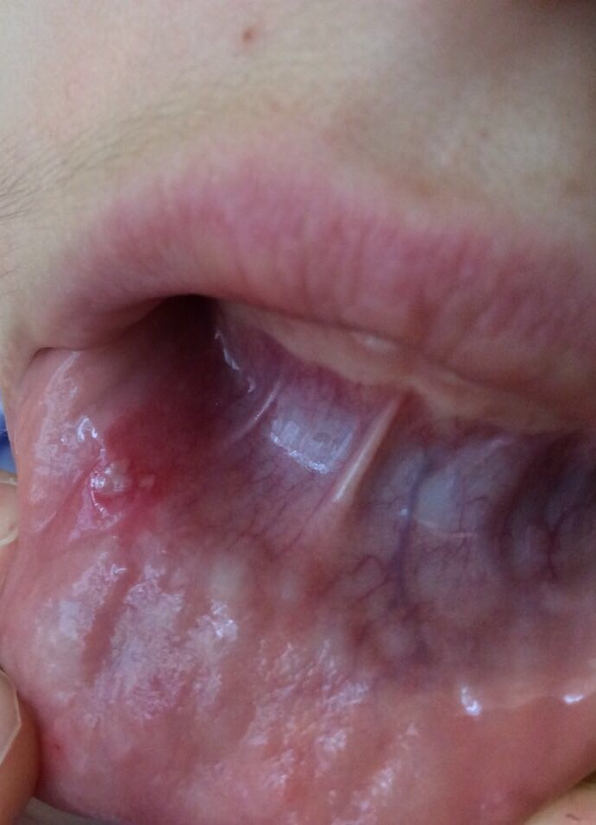
Рис. 5.1. Афта на слизовій оболонці нижньої губи (день звернення)

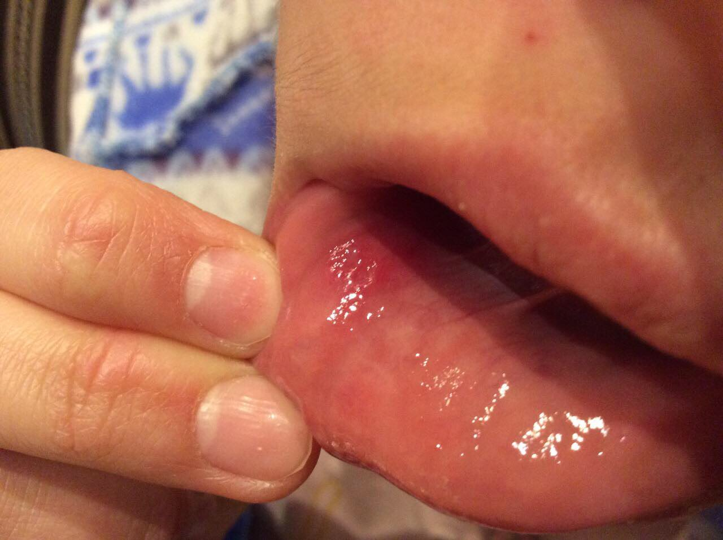
Рис.5.2 Первинна епітелізація афти (через добу після застосування озонотерапії)

Таблиця 5.6
Динаміка вираженості основних клінічних симптомів у дітей з ХРАС
на тлі алергічних захворювань в групі порівняння,
(за 10-бальною візуально-аналоговою шкалою) M ± m

Симптоми | 6-11 років |  |  |  | 12-18 років
 | до  лікування | 3-й  день | 5-й  день | 7-й  день | до  лікування | 3-й  день | 5-й  день | 7-й  день
Біль | 9,1±0,46 | 5,2±0,26 | 3,5±0,18 | 2,5±0,13 | 8,6±0,43 | 4,7±0,24 | 3,3±0,17 | 2,1±0,11
Фібринозний наліт | 5,9±0,31 | 3,1±0,16 | 2,5±0,13 | 1,6±0,08 | 5,5±0,28 | 3,3±0,17 | 2,1±0,11 | 1,4±0,07
Гіперемія | 8,4±0,43 | 4,5±0,23 | 2,6±0,13 | 1,3±0,07 | 8,1±0,41 | 4,7±0,24 | 2,2±0,11 | 1,2±0,06
Набряк | 8,9±0,45 | 4,6±0,23 | 3,1±0,16 | 1,7±0,09 | 8,9±0,45 | 4,8±0,24 | 2,8±0,14 | 1,5±0,08
Гіперсалівація | 5,9±0,31 | 3,5±0,18 | 2,4±0,12 | 1,2±0,06 | 5,3±0,27 | 3,1±0,16 | 2,1±0,11 | 0,9±0,05

Таблиця 5.7
Динаміка вираженості основних клінічних симптомів у дітей з ХРАС
на тлі алергічних захворювань основної групи спостереження,
(за 10-бальною візуально-аналоговою шкалою) M ± m
Симптоми |  | 6-11 років |  |  |  | 12-18 років
 |  | до  лікування | 3-й  день | 5-й  день | 7-й  день | до  лікування | 3-й  день | 5-й  день | 7-й  день
перша підгрупа | Біль | 9,1±0,46 | 2,2±0,11 | 1,5±0,08 | 0,2±0,011 | 8,7±0,44 | 2,4±0,12 | 1,3±0,07 | 0,1±0,005
 | Фібринозний наліт | 5,8±0,29 | 2,1±0,11 | 1,5±0,08 | - | 5,6±0,28 | 1,8±0,09 | 1,2±0,06 | -
 | Гіперемія | 8,4±0,42 | 2,5±0,13 | 1,6±0,08 | 0,3±0,015 | 8,2±0,41 | 2,7±0,14 | 1,3±0,07 | 0,2±0,011
 | Набряк | 8,8±0,44 | 2,6±0,13 | 1,1±0,06 | - | 8,6±0,43 | 2,8±0,14 | 0,8±0,04 | -
 | Гіперсалівація | 5,9±0,30 | 1,5±0,08 | 0,4±0,002 | - | 5,5±0,28 | 1,1±0,06 | 0,1±0,005 | -
друга підгрупа | Біль | 9,2±0,46 | 2,1±0,11 | 1,5±0,08 | 0,1±0,005 | 8,7±0,44 | 2,3±0,12 | 1,3±0,07 | 0,1±0,005
 | Фібринозний наліт | 5,9±0,30 | 2,0±0,10 | 1,4±0,07 | - | 5,6±0,28 | 1,7±0,09 | 1,2±0,06 | -
 | Гіперемія | 8,5±0,43 | 2,4±0,12 | 1,6±0,08 | 0,1±0,005 | 8,3±0,42 | 2,6±0,13 | 1,2±0,06 | 0,1±0,005
 | Набряк | 8,7±0,44 | 2,5±0,13 | 1,1±0,06 | - | 8,6±0,43 | 2,6±0,13 | 0,7±0,04 | -
 | Гіперсалівація | 5,8±0,29 | 1,5±0,08 | 0,3±0,015 | - | 5,5±0,28 | 1,1±0,06 | 0,1±0,005 | -

В обох підгрупах основної групи дітей з ХРАС на тлі алергічних захворювань після лікування, до складу якого входила озонотерапія в якості місцевої монотерапії афт та її поєднання з медикаментозними засобами, виявлено статистично значуще зниження вираженості основних симптомів на 3-й день лікування: достовірне зменшення вираженості больового синдрому, гіперемії, набряку та гіперсалівації, а також зменшення фібринозного нальоту (табл 5.7). На 5-й день проведення розроблених лікувальних комплексів відзначено подальше поліпшення стану, вираженість залишкових симптомів вже не була клінічно значущою. На 7-й день майже всі основні клінічні симптоми ХРАС у дітей з алергічними захворюваннями були відсутні.
Проведене клінічне спостереження демонструє високу ефективність і безпеку застосування озонотерапії як в якості локальної монотерапії афт на СОПР, так і у складі комплексу із використанням знеболюючих, протимікробних та кератопластичних засобів, для лікування хронічного рецидивуючого афтозного стоматиту у дітей і підлітків. Клінічна ефективність лише озонотерапії в порівнянні з комбінованим лікуванням достовірно не відрізнялась, але можливість застосування для лікування одного засобу (озону), на нашу думку, полегшує догляд за ротовою порожниною і підвищує комплаентність у пацієнтів, особливо в дитячому віці.

5.2. Динаміка біохімічних показників ротової рідини дітей з ХРАС після застосування розроблених методів лікування.
5.2.1. Стан функціональної активності антиоксидантної системи порожнини рота в динаміці.
Органи і тканини ротової порожнини перебувають у тісному зв’язку з різними внутрішніми органами і системами людини, тому велика група уражень слизової оболонки порожнини рота є наслідком захворювання тих чи інших внутрішніх органів або систем організму. Встановлено, що головним провокуючим чинником хронічного рецидивуючого афтозного стоматиту стає аутоалергічний процес, що спричиняється сенсибілізацією організму до умовно­патогенних мікроорганізмів травного каналу, вірусів, агентів мікробного чи харчового походження, хронічними дисфункціями ШКТ (дисбактеріоз, дискинезії жовчних шляхів, коліт, ентероколіт, хронічний гастрит) або змінами імунологічного статусу (ексудативно­катаральний діатез, бронхіальна астма, цукровий діабет, гельмінтози, дисбіоз тощо). ХРАС представляє серйозну проблему стоматології в зв'язку з ростом захворюваності.
Тому поглиблене обстеження пацієнтів з використанням багатьох клінічних та лабораторних методів дослідження, консультації суміжних фахівців є необхідними умовами успіху лікування хворих ХРАС [8, 12-14, 225].
Захворювання слизової оболонки порожнини рота як у дорослих, так і у дітей супроводжуються істотними змінами в антиоксидантній системі. Відомо, що фізіологічна антиоксидантна система (AOС) являє собою сукупну ієрархію захисних механізмів клітин, а антиоксиданти виступають в якості протекторів і інгибіторів патологічних реакцій, сприяють гальмуванню деструктивних та запальних процесів, в тому числі в тканинах пародонту та слизовій оболонці порожнини рота, а також сповільнюють старіння і загибель клітини. Слід зазначити, що зміни окисного гомеостазу за своєю тривалістю переважають над клінічним перебігом захворювання, а існуючі схеми консервативної терапії не дозволяють усунути явища оксидантного стресу. Крім того, порушення гомеостазу в ротовій порожнині, що веде до розвитку патологічних змін, виражається в зниженні функціональної активності антиоксидантного захисту.
Аналіз отриманих даних свідчить про низький вихідний рівень активності каталази в ротовій рідині досліджених дітей (0,12± 0,006 – 0,15 ± 0,008 мкат / л) в обох вікових групах. Однак самий низький рівень вихідних даних, навіть в групі порівняння, було встановлено в старшій групі дітей (12-18 років), що мають хронічний рецидивуючий афтозний стоматит на тлі алергічних захворювань. Це пов'язано, на нашу думку, з наслідками довготривалої гормональної та антигістамінної терапії характерних для обраного контингенту дітей.
Застосування місцевих засобів лікування ХРАС (знеболюючий та протимікробний гель та кератопластичне масло) та імуностимулюючого препарату на тлі використання гігієнічного еліксиру з лізоцимом та овомукоїдом в групах порівняння сприяло підвищенню активності каталази одразу після проведенного курсу лікування у дітей в досліджуваних вікових групах (табл.1-2, додаток). При цьому через 6 місяців у групах порівняння у всіх дітей, незалежно від віку, відзначалося зниження цього показника і його цифрові значення достовірно не відрізнялись від вихідних даних (р > 0,05).

мкат / л

Рис. 5.3. Динаміка змін активності каталази у дітей 6-11 років з ХРАС на тлі алергічних захворювань (мкат / л).

При лікуванні дітей 6-11 років з хронічним рецидивуючим афтозним стоматитом, які застосовували метод, що включав місцеве застосування лише озонотерапії та гігієнічного еліксиру з лізоцимом та овомукоїдом на тлі імуностимулюючого препарату, активність каталази збільшилась більше ніж у 2 рази і навіть через рік спостережень достовірно відрізнялась від вихідного рівня та показників групи спостережень (р < 0,05; р₁ < 0,05).
У дітей цієї ж вікової групи, лікування яких відрізнялось додатковим застосуванням знеболюючого гелю та кератопластику, цифрові значення вивчаємого показника не мали достовірної різниці із значеннями активності каталази з дітьми, у яких застосовували озонотерапію в якості монотерапії (рис. 5.3).
Подібні зміни підвищення каталази були встановлені і у дітей старшої вікової групи (12-18 років) (рис. 5.4).

мкат / л

Рис. 5.4. Динаміка змін активності каталази у дітей 12-18 років з ХРАС на тлі алергічних захворювань (мкат / л).

При цьому зазначений показник через рік спостережень в обох підгрупах основної групи дітей з алергічними захворюваннями, що мали хронічний рецидивуючий афтозний стоматит, збільшився в 1,8 – 2,2 рази при лікуванні першим методом, до складу якого окрім імуностимулюючого препарату входило місцеве застосування озонотерапії та гігієнічного еліксиру. При застосуванні другого способу лікування ХРАС, який передбачав додаткове використання гелю на основі холіну саліцилату та масла з бета-каротином та альфа-токоферолом цифрові значення активності каталази дорівнювали 0,26 ± 0,013 мкат / л через півроку та 0,23 ± 0,012 мкат / л через рік спостережень, що достовірно не відрізнялось від значень вивчаємого показника при застосуванні лише озонотерапії в якості місцевого лікування афт у дітей з ХРАС (рис. 5.4).
Таким чином, встановлено, що у дітей з хронічним рецидивуючим афтозним стоматитом розвиваються виражені зміни АОС, які проявляються зниженням рівня ферментативних і неферментативних її складових, які тим самим посилюють порушення окисного гомеостазу, зменшуючи активність каталази. Застосування розроблених нами методів лікування, до складу яких входила озонотерапія на тлі використання гігієнічного еліксиру та імуностимулюючого препарату, надає виражену стимулюючу дію на стан антиоксидантної системи, яка багато в чому визначає загальний стан органів і тканин ротової порожнини. При цьому цей розроблений метод забезпечує стабільно високий рівень функціональної активності АОС у дітей з ХРАС в обох дослідних вікових групах і не має достовірної різниці із методом, який передбачав додаткове застосування знеболюючого гелю та кератопластичного масла. Отже, виходячи з вище наведеного, ми вважаємо, що для підвищення активності каталази та нормалізації антиоксидантної системи порожнини рота в цілому у дітей з ХРАС в якості місцевого лікування достатньо використовувати лише курси озонотерапії на елементи ураження слизової оболонки.
5.2.2. Динаміка зміни показників неспецифічної резистентності в порожнині рота під дією різних методів лікування.
У сучасних концепціях патогенезу хронічного рецидивуючого афтозного стоматиту вирішальне значення надається порушенням в імунній системі. За даними багатьох вчених у пацієнтів з ХРАС виявлено пригнічення клітинного імунітету [4, 14, 48] .Також важливу роль відводять аутоімунним процесам, які викликають тканинні пошкодження. Певне значення має і так звана перехресна імунна реакція: пригнічення фагоцитарної активності нейтрофілів і зниження продукції ІЛ-1 та ІЛ-2, які визначають тяжкість перебігу ХРАС [48].
Тривалий хронічний запальний процес призводить до виснаження захисних механізмів на рівні слизової оболонки, що супроводжується зміною рівня гуморального імунітету, а також деяких факторів неспецифічного захисту порожнини рота. Пригнічення місцевого імунітету порожнини рота впливає як на виникнення ХРАС , так і на його перебіг та виникнення рецидивів надалі. Для вивчення гуморального імунітету в порожнині рота загальноприйнятим є визначення вмісту в ротовій рідині такого показника, як sIgA. Ключову роль у системі антимікробного захисту ротової порожнини виконує фермент лізоцим, руйнує бактерії і віруси.
Найбільш еволюційно древніми пептидами, які також беруть участь в неспецифічному захисті макроорганізму від інфекційних агентів, є дефензини, раніше відомі як лізосомальні катіонні протеїни. Встановлено, що антимікробні пептиди активують внутрішньоклітинні механізми, які призводять до загибелі клітин мікроорганізмів [226-227]. Крім антимікробної функції АМП володіють вираженими імуномодулюючими властивостями, а також можуть надавати хемотаксичну дію на різні прозапальні клітини, індукувати апоптоз і сприяти репарації тканин [228]. АМП грають ключову роль в організації взаємозв'язку між неспецифічними механізмами захисту і адаптивною імунною системою організму [229].
У людини катіонні АМП представлені двома основними молекулярними сімействами, одне з яких організовано дефензинами [226].
У ротовій порожнині знаходяться АМП різних класів [227]. Дефензини мають виражену бактерицидну дію до основних бактеріальних інфекційних агентів, які колонізують слизову оболонку порожнини рота - стрептококів, Streptococcus Sanguis, Fusobacterium nucleatum, Porphyromonas gingivalis і Actinobacillus actinomycetemcomitans [228-229].
Провідним джерелом, що забезпечує достатню концентрацію α - дефензинів в ротовій рідині, є підщелепні слинні залози, які в основному беруть участь в продукції нестимульованої слини. Дефіцит HNP -1, HNP -2, HNP -3 дозволяє бактеріальним агентам колонізувати поверхню слизової оболонки порожнини рота, викликаючи запальні процеси в ній [228].
Тому, щоб оцінити взаємозв'язок факторів місцевого імунітету і неспецифічного захисту в порожнині рота, необхідно отримати уявлення про характер змін показників місцевого імунітету за змістом sIgA та α - дефензинів і неспецифічного захисту за рівнем лізоциму в ротовій рідині у пацієнтів різних груп на етапах розроблених способів лікування.

од / л

Рис. 5.5. Динаміка змін вмісту лізоциму у дітей 6-11 років з ХРАС на тлі алергічних захворювань (од / л).

Дослідження факторів неспецифічної резистентності в порожнині рота показало низький вихідний рівень як лізоциму, так і секреторного імуноглобуліну А, в ротовій рідині дітей обох досліджуваних груп, що, вочевидь, пояснюється недостатньою сформованістю системи антимікробного захисту цих дітей. При цьому найгірші показники рівня місцевого імунітету було встановлено у дітей з алергічними захворюваннями старшої групи (12-18 років).
Місцеве застосування гігієнічного зубного еліксиру, протимікробного та знеболюючого гелю й кератопластичного масла та в якості загальної терапії імуностимулюючого препарату сприяло підвищенню вмісту лізоциму в ротовій рідині у всіх дітей з ХРАС груп порівняння. При цьому одразу після лікування рівень лізоциму підвищився на 67% та sIgA майже на 40% у дітей з ХРАС молодшої групи, на 63 та 34% - в групі дітей 12-18 років відповідно (рис. 5.5 - рис. 5.8).

г / л

Рис. 5.6. Динаміка змін рівня секреторного імуноглобуліну А у дітей 6-11 років з ХРАС на тлі алергічних захворювань (г / л).

Однак, вміст лізоциму та sIgA в ротовій рідині дітей груп порівняння через 12 місяців в більшості випадків знижується і цифрові значення вивчаємого показника близькі до початкового рівня і достовірно низькі по відношенню до основних груп спостереження (p>0,05).
У дітей з ХРАС 6-11 років місцеве застосування озонотерапії сприяло підвищенню вивчаємих показників (p<0,05) і через рік після проведеного лікування рівень лізоциму й sIgA майже в 2 рази був більшим за вихідні дані. Подібна тенденція спостерігалась і у дітей даної групи, які застосовували крім імуностимулюючого препарату, курси озонотерапії та аплікації знеболюючого гелю та кератопластичного масла. При цьому достовірних відмінностей між двома підгрупами основної групи дітей не спостерігалось.

од / л

Рис. 5.7. Динаміка змін вмісту лізоциму у дітей 12-18 років з ХРАС на тлі алергічних захворювань (од / л).
г / л

Рис. 5.8. Динаміка змін рівня секреторного імуноглобуліну А у дітей 12-18 років з ХРАС на тлі алергічних захворювань (г / л).

Аналогічні зміни вмісту лізоциму й секреторного імуноглобуліну А спостерігались в ротовій рідині дітей з ХРАС старшої вікової групи (рис. 5.7.-5.8.).
Так, при лікуванні дітей із зазначеною патологією базовою терапією, яка передбачала окрім гігієни порожнини рота застосування імуностимулюючого препарату та місцеві аплікації масла з бета-каротином та альфа-токоферолом та знеболюючого гелю вміст лізоциму в кінці дослідження становив 16,81±0,87 од/л, секреторного імуноглобуліну А - 0,35 ± 0,02 г/л.
Перший метод лікування основної групи дітей, який полягав у місцевій монотерапії озоном та прийому імуностимулюючого препарату, достовірно підвищував вміст вивчаємого показника протягом всього періоду спостережень у дітей з ХРАС старшої вікової групи (p < 0,05). Цифрові значення лізоциму збільшились на 15,66 ± 0,81 од/л, а sIgA - на 0,19±0,01 г/л за весь період спостережень відповідно.
Проведення лікувальних заходів із спільним застосуванням імуностимулюючого препарату, озонотерапії, знеболюючого гелю та кератопластичного масла, мали найбільш виражену дію щодо підвищення рівня вивчаємих показників в ротовій рідині, проте, достовірної різниці по відношенню до монотерапії озоном не спостерігалось (табл. 3-4, додаток).
Аналіз цифрових даних концентрації HNP (α-дефензини) - ще одного показника місцевого імунітету, демонструє їх знижений рівень, як в основних групах пацієнтів, так і в групах порівняння (від 2,05 ± 0,11 до 2,17 ± 0,11 мкг / мл) на початку дослідження. Так, у ротовій рідині дітей з ХРАС, цифрові значення цього показника знижені в середньому в 6-8 разів у порівнянні зі значеннями у стоматологічно здорових дітей. Найменша концентрація HNP в ротовій рідині встановлена у дітей з ХРАС старшої вікової групи.
Проте лікування хронічного рецидивуючого афтозного стоматиту першим способом (місцева монотерапія озоном) у дітей призводить до збільшення концентрації цього показника через 6 місяців спостережень майже в 5 раз не залежно від соматичної патології (табл. 5.8). В кінці дослідження цифрові значення α-дефензинів незначно зменшуються, але залишаються достовірно більше (р < 0,05) у порівнянні з даними на початку спостереження. Подібна тенденція була встановлена при аналізі концентрації HNP і після лікування другим методом. Так, після застосування озонотерапії та аплікацій знеболюючого гелю та масла з бета-каротином та альфа-токоферолом у дітей 6-11 років концентрація α - дефензинів достовірно збільшилася і вже через півроку досягла максимальних значень, які склали - 9,98±0,54 мкг / мл і зберігалися на цьому рівні протягом усього періоду спостережень. При цьому через рік після лікування концентрація досліджуваного показника більш ніж в 4 рази перевищувала вихідні дані на початку дослідження в цій групі дітей, що може бути пов'язано, на нашу думку, зі зменшенням мікробного обсіменіння і зміцненням неспецифічної резистентності в порожнині рота у цих пацієнтів (табл. 5.8).

Таблиця 5.8
Динаміка змін концентрації α-дефензинів (HNP)
в ротовій рідині у дітей з ХРАС, мкг / мл (M ± m)
Вік дітей | Групи пацієнтів |  | До лікування | Через 6 міс. | Через 12 міс.
6-11 років | основна | 1 | 2,15±0,11 | 9,83±0,51* | 9,12±0,47*
 |  | 2 | 2,14±0,11 | 9,98±0,54* | 9,32±0,95*
 | порівняння |  | 2,17±0,11 | 6,69±0,34 | 5,18±0,27
12-18 років | основна | 1 | 2,08±0,11 | 9,75±0,51* | 8,95±0,46*
 |  | 2 | 2,05±0,11 | 9,91±0,52* | 9,13±0,47*
 | порівняння |  | 2,09±0,11 | 5,55±0,28 | 3,51±0,18

Примітка * - показник достовірності відмінностей в порівнянні з групою порівняння.

Аналізуючи цифрові значення у дітей з ХРАС 12-18 років встановлено, що вихідні дані досліджуваного показника значно (р < 0,05) знижені в порівнянні з даними стоматологічно здорових дітей. Разом з тим, після лікування хронічного рецидивуючого афтозного стоматиту шляхом використання озону самостійно і в комбінації з аплікаціями кератопластичного масла та знеболюючого гелю, концентрація α -дефензинів достовірно збільшувалася в обох підгрупах основної групи дітей і залишалася такою протягом усього періоду спостережень (р < 0,05).
Таким чином, отримані результати досліджень свідчать про стимулюючий вплив проведених лікувально-профілактичних заходів на природну антимікробну систему захисту порожнини рота, як у дітей основних груп спостереження, так і в групах порівняння. Подібне явище слід розглядати як позитивний процес, що сприяє підвищенню неспецифічної резистентності в порожнині рота до несприятливих впливів незалежно від ступеня тяжкості основного соматичного захворювання. Однак більш істотне і стабільне підвищення рівня лізоциму, секреторного імуноглобуліну А та α-дефензинів (HNP) встановлено в ротовій рідини дітей основних груп, що, можливо, обумовлено підвищенням секреції ротової рідини і зменшенням кількості мікрофлори порожнини рота під впливом проведеної нами озонотерапії.
5.2.3. Динаміка ступеня мікробного обсіменіння порожнини рота.
Ступінь обсіменіння ротової порожнини патогенною та умовно-патогенною мікрофлорою, що є неодмінною умовою для хронічного рецидивуючого афтозного стоматиту, визначається рівнем активності такого ферменту ротової рідини, як уреаза. Результати дослідження активності уреази в ротовій рідині у дітей з обтяженим алергологічним анамнезом, що мають ХРАС, в динаміці після застосування розроблених нами методів представлені на рисунках 5.9-5.10 ( табл. 5-6, додаток).
Застосування місцево як у дітей 6-11 років, так і у підлітків 12-18 років в групах порівняння базової терапії, яка передбачала місцеве застосування гігієнічного ополіскувача, знеболюючого гелю та кератопластичного масла на тлі прийому імуностимулючого препарату, сприяло досить вираженому зниженню активності уреази в ротовій рідині відразу після проведеного курсу профілактичних заходів, але при цьому, в більшості випадків, вона зберігалася на достовірно високому рівні в порівнянні зі значеннями у дітей основних груп спостереження (р < 0,05).
Разом з тим, антимікробна дія місцевих засобів профілактики після застосування знеболюючого гелю, рослинного масла на основі бета-каротину та альфа-токоферолу та ополіскувача, що містить лізоцим та овомукоїд, була нестабільною і реалізовувалась лише протягом трьох місяців від початку досліджень, не проявляючись на наступних етапах. Більш ефективно знижувало активність уреази в ротовій рідині дітей в обох дослідних вікових групах, незалежно від основного захворювання, призначення після санації не тільки гігієнічного ополіскувача та імуностимулюючого препарату але і розроблених методів лікування, що містять курси озонотерапії (рис. 5.9 – 5.10). Причому цифрові значення вихідних даних цього показника в групах порівняння достовірно не відрізнялись (р > 0,05).

мкмоль NH₃ / мін.л

Рис. 5.9. Динаміка змін активності уреази у дітей 6-11 років з ХРАС на тлі алергічних захворювань (мкмоль NH₃ / мін.л).

При обстеженні відразу після лікування та в кінці дослідження встановлено достовірне зниження активності уреази в ротовій рідини дітей обох основних груп спостереження незалежно від віку (р < 0,05).
Однак у дітей 6-11-річного віку це явище мало тривалий характер і через рік активність уреази ротової рідини в основних групах незначно, але підвищилася, залишаючись при цьому достовірно нижче, ніж у групах порівняння (р₁ < 0,05). Причому у дітей з ХРАС цієї вікової групи, які крім гігієнічного ополіскувача застосовували місцево лише озонотерапію, цифрові значення активності уреази зменшились відразу після лікування у 2,4 рази, а через рік були у 1,7 рази менше за вихідні дані. Трохи більше знижував активність уреази в ротовій рідині у дітей цієї групи спостереження другий метод лікування, що включав крім місцевого застосування озонотерапії призначення аплікацій гелю на основі холіну саліцилату та кератопластичного масла. Так, цифрові значення вивчаємого показнику складали 9,87 ± 0,51 мкмоль NH₃ / мін.л одразу після проведенного курсу лікування та 14,01 ± 0,71 мкмоль NH₃ / мін.л через рік спостереження. При цьому антимікробна дія застосованого методу лікування у вивчаємій групі пацієнтів достовірно не відрізнялась від результатів лікування першим способом, що передбачав місцеву монотерапію озоном (табл.5-6, додаток)
Подібну тенденцію зміни активності уреази було встановлено і у дітей 12-18 років з алергічними захворюваннями, які мали хронічний рецидивуючий афтозний стоматит (рис.5.10).

мкмоль NH₃ / мін.л

Рис. 5.10. Динаміка змін активності уреази у дітей 12-18 років з ХРАС на тлі алергічних захворювань (мкмоль NH₃ / мін.л).
Так, вихідні дані в першій підгрупі основної групи, які місцево лікувались за допомогою лише озонотерапії, в 2,6 рази перевищували норму, а через 3 місяці спостережень цифрові дані вивчаємого показника знизились у 2 рази і майже дорівнювали нормальних значень у соматично здорових дітей. Разом з тим, лікування комбінованим методом пацієнтів другої підгрупи основної групи знижувало показники активності уреази відразу після проведеного лікування і через 3 місяці спостережень у 2,3 рази та 2 рази відповідно, а в кінці дослідження вони були у 1,6 рази нижче за вихідні дані (р < 0,05). У той же час протягом всього спостережуваного періоду достовірної різниці між двома розробленими методами лікування, до складу яких входили курси озонотерапії, не спостерігалось.
Складається думка, що базова терапія ХРАС достатньо нормалізує мікробіоценоз в порожнині рота у пацієнтів групи порівняння за рахунок зменшення активності уреази, але ефективність є короткочасною. Більш виражену клінічну ефективність розроблених лікувально-профілактичних методів в обох групах обстежених дітей з алергічними захворюваннями, встановлено при застосуванні озону.
Таким чином, аналіз отриманих даних свідчить про те, що застосування протимікробного, протизапального та знеболюючого гелю, рослинного масла на основі бета-каротину та альфа-токоферолу та ополіскувача, що містить лізоцим та овомукоїд у дітей з ХРАС, який протікає на тлі алергічних захворювань, надає короткочасний нормалізуючий ефект, що не є достатнім для послаблення дії умовно-патогенної мікрофлори. На відміну від цього проведення курсів лікування із самостійним застосуванням озонотерапії та її комбінації з аплікаціями гелю на основі холіну саліцилату та кератопластичного масла одночасно з гігієною порожнини рота та прийомом імуностимулюючого препарату, більшою мірою пригнічувало активність патогенної мікрофлори порожнини рота. При цьому обидва розроблені методи із застосування озонотерапії забезпечують стабільно високий рівень протимікробного ефекту у дітей з ХРАС в обох дослідних вікових групах і не мають достовірної різниці між собою. Отже, виходячи з вище наведеного, ми вважаємо, що для зниження активності уреази та нормалізації рівня мікробного обсіменіння порожнини рота в цілому у дітей з ХРАС в якості місцевого лікування достатьно використовувати лише курси озонотерапії на елементи ураження слизової оболонки.

5.3. Ступінь дисбіозу порожнини рота в динаміці лікування.
Органи і тканини ротової порожнини перебувають у тісному зв’язку з різними внутрішніми органами і системами людини, тому велика група уражень cлизової оболонки є наслідком захворювання тих чи інших внутрішніх органів або систем організму [14]. Встановлено, що головним провокуючим чинником хронічного рецидивуючого афтозного стоматиту стає аутоалергічний процес, що спричиняється сенсибілізацією організму до умовно­патогенних мікроорганізмів травного каналу, вірусів, агентів мікробного чи харчового походження, хронічними дисфункціями травної систеси або змінами імунологічного статусу [23, 225].
Живий організм являє собою ідеальну біологічну екосистему, для якої характерна наявність досить складної динамічної рівноваги між гомеостазом макроорганізму та мікробними асоціаціями, що її заселяють [62-63]. Фізіологічний мікробіоценоз організму людини формується з моменту народження дитини, підтримується протягом всього його життя і складається у фізіологічну мікробну систему (ФМС). Однак при порушенні ФМС розвивається дисбіоз, характерною ознакою якого являється зниження кількості пробіотичних бактерій, в тому числі і в порожнині рота, на тлі збільшення умовно-патогенної мікрофлори і підвищення рівня її інтоксикації. Дисбіоз може бути у трьох формах: компенсована, субкомпенсована та декомпенсована, а для порожнини рота він ділиться на 5 категорій [65].
При вивченні ступеню дисбіозу у дітей досліджуваних груп порівняння з хронічним рецидивуючим афтозним стоматитом у молодшій віковій групі (6 - 11 років) зразу після проведеного курсу застосування гігієнічного ополіскувача, знеболюючого гелю та кератопластичного масла на тлі прийому імуностимулюючого препарату він знижувався у 1,41 рази, а в старшій віковій групі (12 - 18 років) – у 1,45 рази, що свідчить про виражений антимікробний ефект застосованого зубного еліксиру з лізоцимом та овомукоїдом. Складається думка, що вивчаємий зубний еліксир нормалізує мікробіоценоз в порожнині рота у пацієнтів групи порівняння за рахунок не тільки зменшення активності уреази, а й збільшення активності лізоциму. Однак, ефективність даного способу лікування є короткочасною, адже вже через півроку цифрові значення вивчаємого показника достовірно не відрізнялись від вихідних даних (p>0,05) та через рік спостереження дорівнювалі 3,22 ± 0,17 в молодшій групі дітей та 4,55 ± 0,23 - в старшій відповідно (табл. 5.9-5.10).

Таблиця 5.9
Динаміка ступеня дисбіозу порожнини рота у дітей 6-11 років з ХРАС
на тлі алергічних захворювань, M ± m
групи  дітей |  | до лікування | після лікування | через  3 міс. | через  6 міс. | через  12 міс.
порівняння |  | 3,52±0,19 | 2,49±0,13  p<0,05 | 2,83±0,15  p<0,05 | 3,02±0,15  p>0,05 | 3,22±0,17  p>0,05
основна | 1 | 3,49±0,18  p₁>0,05 | 1,27±0,07  p<0,05  p₁<0,05 | 1,43±0,07  p<0,05  p₁<0,05 | 1,65±0,09  p<0,05  p₁<0,05 | 1,74±0,09  p<0,05  p₁<0,05
 | 2 | 3,54±0,19  p₁>0,05 | 1,15±0,06  p<0,05  p₁<0,05 | 1,37±0,07  p<0,05  p₁<0,05 | 1,62±0,08  p<0,05  p₁<0,05 | 1,77±0,09  p<0,05  p₁<0,05

Примітка: р- показник вірогідності різниці порівняно з вихідними даними;
р₁- показник вірогідності різниці порівняно з групою порівняння.

Оцінюючи ступінь дисбіозу у дітей 6-11 років з ХРАС встановлено, що більш ефективно знижувало цифрові значення вивчаємого показника призначення курсів озонотерапії. Так, після проведеного курсу лікування, який передбачав застосування озонотерапії та імуностимулюючого препарату ступінь дисбіозу знижувався майже у 3 рази, а в кінці дослідження був в 2 рази меншим за вихідні дані (табл. 5.9).
Звертає на себе увагу той факт, що у дітей цієї ж вікової групи, яким місцево наряду із застосуванням озону призначали знеболюючий гель та кератопластичне масло, ступінь дисбіозу знижувався не більш ніж у групі дітей, в якій використовували озонотерапію в якості місцевої монотерапії, і через рік становив 1,77 ± 0,09 (табл. 5.9), що достовірно не відрізнялось від результатів застосування лише озонотерапії. При цьому максимальна дія застосованих методів лікування, які передбачали використання озону, у вивчаємій групі пацієнтів спостерігалась одразу після завершення курсів озонотерапії, коли активність уреази різко зменшувалась, а лізоциму збільшувалась і ступінь дисбіозу зменшувався у 3 рази та залишався на достовірно низькому рівні до кінця спостережень (р < 0,05).
Аналогічна картина спостерігалась при аналізі ступеня дисбіозу в порожнині рота у дітей з ХРАС старшої вікової групи – 12-18 років. Так, вихідні дані у 12-18-річних дітей групи порівняння в 3,5 рази перевищували норму, а через три місяці після застосування зубного еліксиру, знеболюючого гелю та кератопластичного масла цифрові дані вивчаємого показника знизились у 1,3 рази. Але в кінці досліджень значення вивчаємого показника значно збільшились і достовірно не відрізнялись в порівнянні з вихідними даними (табл. 5.10).
При цьому лікування першої підгрупи основної групи дітей методом, який передбачав місцеве застосування лише озонотерапії, знижувало показники дисбіозу у дітей 12 - 18 років через 3 місяці спостережень у 2,4 рази, а в кінці спостережень цифрові значення вивчаємого показника становили 2,55 ± 0,13.
Подібна тенденція встановлена при лікуванні другої підгрупи основної групи дітей з ХРАС 12-18 років із застосуванням комбінації озонотерапії, знеболюючого гелю та кератопластичного масла на тлі прийому імуностимулюючого препарату. Так, цифрові значення ступеню дисбіозу в цій групі дітей дорівнювали – 1,98 ± 0,11 через 3 місяці після лікування та 2,48 ±0 ,13 в кінці спостережуваного періоду. При цьому обидва способи лікування, які передбачали застосування курсів ознотерапії, мали виразний і пролонгований ефект, який проявлявся пригніченням патогенної мікрофлори порожнини рота, зниженням рівня уреази та збільшенням лізоциму (табл. 5.10).
Таблиця 5.10
Динаміка ступеня дисбіозу порожнини рота у дітей 12-18 років з ХРАС
на тлі алергічних захворювань, M ± m
групи  дітей |  | до лікування | після лікування | через  3 міс. | через  6 міс. | через  12 міс.
порівняння |  | 4,93±0,25 | 3,41±0,18  p<0,05 | 3,72±0,19  p<0,05 | 4,21±0,22  p>0,05 | 4,55±0,23  p>0,05
основна | 1 | 4,95±0,26  p₁>0,05 | 1,95±0,10  p<0,05  p₁<0,05 | 2,03±0,11  p<0,05  p₁<0,05 | 2,37±0,12  p<0,05  p₁<0,05 | 2,55±0,13  p<0,05  p₁<0,05
 | 2 | 4,96±0,26  p₁>0,05 | 1,91±0,10  p<0,05  p₁<0,05 | 1,98±0,11  p<0,05  p₁<0,05 | 2,32±0,12  p<0,05  p₁<0,05 | 2,48±0,13  p<0,05  p₁<0,05

Примітка: р- показник вірогідності різниці порівняно з вихідними даними;
р₁- показник вірогідності різниці порівняно з групою порівняння.

Таким чином, встановлено, що у дітей з хронічним рецидивуючим афтозним стоматитом розвиваються виражені дисбіотичні зміни порожнини рота, що проявлялось збільшенням активності уреази та зменшенням рівня лізоциму в ротовій рідині. Аналіз отриманих даних дослідження свідчить про те, що застосування базової терапії, яка передбачала використання гігієнічного еліксиру, знеболюючого гелю та кератопластичного масла на тлі прийому імуностимулюючого препарату, надає короткочасний нормалізуючий ефект, відновлюючи біоценоз в ротовій порожнині, але не є достатнім для послаблення дії умовно-патогенної мікрофлори. На відміну від цього проведення курсів лікування із самостійним застосуванням озонотерапії та її комбінації із знеболюючим гелем та кератопластичним маслом на тлі використання імуностимулюючого перапрату одночасно з гігієною порожнини рота, більшою мірою пригнічувало активність патогенної мікрофлори порожнини рота. Причому ці позитивні зміни носили стабільний і тривалий характер в обох досліджуваних вікових групах дітей. Отже, результати дослідження свідчать про те, що озонотерапія є ефективним способом симптоматичної терапії хронічного рецидивуючого афтозного стоматиту і, на нашу думку, може бути рекомендована як засіб вибору в комплексному лікуванні дітей з ХРАС.

5.4. Динаміка зміни показників кровотоку у дітей з ХРАС після застосування розроблених методів лікування.
Запально-деструктивні захворювання слизової оболонки порожнини рота (СОПР), що протікають з утворенням ерозивно-виразкових елементів, займають значне місце в клінічній практиці [3, 12, 24]. Реалізація механізмів запалення відбувається при безпосередній участі системи мікроциркуляції незалежно від етіології захворювання [20]. Початковий стан мікросудинного русла, наявність і ступінь вираженості порушень мікроциркуляції багато в чому визначають характер перебігу запального процесу і терміни епітелізації на СОПР, оскільки саме система мікроциркуляторного русла забезпечує метаболічний гомеостаз в органах і тканинах.
Відомо, що порушення цілісності епітелію при різних захворюваннях і станах СОПР протікає з утворенням так званих морфологічних елементів, а саме афт, ерозій, виразок і тріщин. Поява на слизовій оболонці одного з цих елементів при переважній більшості симптомів, синдромів і захворювань протікає на тлі запального процесу, вираженість якого залежить від етіопатогенетичних факторів, реактивності організму, локалізації процесу в порожнині рота [230-231].
Разом з тим саме розвиток запального процесу, як будь-якого іншого, пов'язан з порушеннями мікрогемоциркуляції і проникності капілярної стінки. Проблема мікроциркуляції охоплює безліч взаємопов'язаних і взаємообумовлених процесів, серед яких в першу чергу слід назвати закономірності циркуляції крові і руху лімфи в судинах. Актуальним є виявлення тих ланок в патогенетичному механізмі мікроциркуляторних порушень при захворюваннях слизової оболонки порожнини рота, вплив на які знизить рівень мікроциркуляторних розладів і поліпшить трофіку слизової оболонки.
Вивчення мікроциркуляції слизової оболонки порожнини рота починали з аналізу даних показників гемодинаміки СОПР у здорових дітей, які не мають захворювань СОПР(за Козловим В.О., 2000).
Одним з найважливіших показників функціонування кровотоку є його швидкість, в основі оцінки якої лежить визначення кількісних параметрів кровотоку – об'ємної та лінійної швидкостей.
Тому для діагностики змін гемодинаміки у дітей з ХРАС на тлі алергічних захворювань вивчали мікроциркуляцію в СОПР за даними ультразвукового дослідження змін кровотоку в ній.
До початку лікування у всих дітей досліджуваних груп в порівнянні з віковою нормою було встановлено зниження об'ємної та лінійної швидкості кровотоку, при цьому достовірних відмінностей між групами не виявлено. В таблиці 5.11 відображені дані ультразвукової доплерографії у дітей з ХРАС на тлі алергічних захворювань до початку лікування.

Таблиці 5.11
Дані ультразвукової доплерографії у дітей з ХРАС до початку лікування (M±m)
Показники | Норм. значення у здорових  (за В.А. Козловим, 2000) | Основна група |  | Група порівняння
 |  | 1 | 2
Середня лінійна швидкість, см/с (Vam) | 0,3-0,8 | 0,22±0,011 | 0,21±0,011 | 0,23±0,012
Максимальна систолічна швидкість, см/с (Vas) | 1,5-2,3 | 0,96±0,048 | 0,93±0,047 | 0,98±0,049
Кінцева діастолічна швидкість по кривій середньої швидкості, см/с (Vakd) | 0,3-0,8 | 0,24±0,012 | 0,23±0,012 | 0,24±0,012
Середня об’ємна швидкість, мл/с (Qam) | 0,006-0,012 | 0,004±0,0002 | 0,003±0,0002 | 0,004±0,0002
Максимальна об’ємна швидкість, мл/с (Qas) | 0,05-0,09 | 0,035±0,0018 | 0,033±0,0017 | 0,036±0,0018
Індекс пульсації Гослінга (PI) | 2,7-3,7 | 2,52±0,127 | 2,51±0,0126 | 2,51±0,0126
Індекс опору Пурсело (RI) | 0,5-0,8 | 0,89±0,045 | 0,94±0,047 | 0,92±0,046

Так, максимальна систолічна швидкість кровотоку (Vas) складала 0,93±0,047- 0,98±0,049 см/с, середня систолічна швидкість кровотоку (Vam) - 0,21±0,011 - 0,23±0,012 см/с, кінцева діастолічна швидкість кровотоку (Vakd) - 0,23±0,012 - 0,24±0,012 см/с.
Об'ємні швидкості кровотоку - максимальна систолічна (Qas) і середня (Qam) також були нижче в порівнянні з нормою. Зниження Qas складало 0,033±0,0017 - 0,036±0,0018мл/с. Середня об'ємна швидкість кровотоку (Qam) дорівнювала 0,003±0,0002 - 0,004±0,0002 мл/с. Оцінюючи індекс пульсації PI, що відображає еластичні властивості судинної стінки, було виявлено зниження цього показника до 2,51±0,0126 - 2,52±0,127. Індекс периферичного опору RI був значно вище в порівнянні з нормативними значеннями (табл. 5.11).
Таким чином, у дітей з ХРАС в ділянках афтозних уражень СОПР швидкісні характеристики тканинного кровотоку виражено знижувалися, що свідчило про зниження рівня перфузії тканин кров'ю. Об'ємні швидкості кровотоку також знижені, що встановлює зв'язок зі спазмом артеріол, венозним застоєм в мікроциркуляторному руслі з вираженими реологічними розладами і стазом крові. Індекс пульсації PI був достовірно нижче значень норми, що свідчило про зниження пружноеластичних властивостей судинної стінки. Індекс периферичного опору перевищував нормативні значення, що говорило про перевищення судинного опору току крові, пов'язане ймовірно зі стазом крові в зоні афтозних уражень СОПР.
Нами була вивчена динаміка змін кровопостачання ротової порожнини на сьому добу після лікування із застосуванням озонотерапії. Було показано, що тільки озонотерапія достовірно впливає на досліджувані
показники кровотоку відразу ж по закінченні лікувальних заходів, при цьому традиційні методи терапії на кровопостачання не впливають (табл. 5.12-5.13).
Під впливом озонотерапії відбувається підвищення об'ємної і лінійної швидкості кровотоку, що, мабуть, пов'язано зі здатністю озону стимулювати мікроциркуляцію і покращувати реологічні властивості крові. З іншого боку, подібні зміни можуть відображати місцево-подразнюючу дію озону.
Так, в групі дітей 6-11 років встановлене збільшення середньої лінійної швидкості в 2,4 - 2,5 рази, максимальної систолічної швидкості в 1,9-2 рази, кінцевої діастолічної швидкості - в 1,6-1,7 рази. Середня об’ємна швидкість складала 0,008±0,0005 мл/с в обох підгрупах основної групи дітей. Індекс пульсації збільшився на 19-24%. При цьому індекс Пурсело складав 0,62±0,031 - 0,65±0,033, що достовірно відрізнялось від цифрових значень цих показників в групі порівняння.

Таблиці 5.12
Зміна кровопостачання в СОПР за даними ультразвукової доплерографії у дітей 6-11 років з ХРАС на 7 добу лікування, (M±m)
Показники | Основна група |  | Група порівняння
 | 1 | 2
Середня лінійна швидкість, см/с (Vam) | 0,54±0,027* | 0,58±0,029* | 0,29±0,016
Максимальна систолічна швидкість, см/с (Vas) | 1,78±0,093* | 1,82±0,096* | 1,32±0,066
Кінцева диастолічна швидкість по кривій середньої швидкості,  см/с (Vakd) | 0,38±0,021* | 0,39±0,024* | 0,27±0,015
Середня об’ємна швидкість, мл/с (Qam) | 0,008±0,0005* | 0,008±0,0005* | 0,005±0,0003
Максимальна об’ємна швидкість, мл/с (Qas) | 0,061±0,0034* | 0,062±0,0036* | 0,046±0,0024
Індекс пульсації Гослінга (PI) | 2,98±0,151 | 3,11±0,156 | 2,68±0,134
Індекс опору Пурсело (RI) | 0,65±0,033* | 0,62±0,031* | 0,84±0,042

Примітка: *- показник вірогідності різниці порівняно з групою порівняння (p < 0 ,05).

Аналогічні зміни в мікроциркуляторному руслі СОПР спостерігались в старшій групі дітей з ХРАС на тлі алергічних захворювань (табл. 5. 13).

Таблиці 5.13
Зміна кровопостачання в СОПР за даними ультразвукової доплерографії
у дітей 12-18 років з ХРАС на 7 добу лікування, (M±m)
Показники | Основна група |  | Група порівняння
 | 1 | 2
Середня лінійна швидкість, см/с (Vam) | 0,46±0,023* | 0,47±0,024* | 0,25±0,013
Максимальна систолічна швидкість, см/с (Vas) | 1,65±0,083* | 1,67±0,084* | 1,24±0,062
Кінцева диастолічна швидкість по кривій середньої швидкості,  см/с (Vakd) | 0,33±0,017* | 0,34±0,017* | 0,25±0,013
Середня об’ємна швидкість, мл/с (Qam) | 0,007±0,0003* | 0,007±0,0003* | 0,004±0,0002
Максимальна об’ємна швидкість, мл/с (Qas) | 0,057±0,0029* | 0,058±0,0029* | 0,041±0,0021
Індекс пульсації Гослінга (PI) | 2,81±0,141 | 2,83±0,142 | 2,53±0,0127
Індекс опору Пурсело (RI) | 0,73±0,037* | 0,73±0,037* | 0,89±0,045

Примітка: *- показник вірогідності різниці порівняно з групою порівняння (p < 0 ,05).

Так, у дітей 12-18 років на сьомий день лікування спостерігалось також збільшення всіх показників кровотоку СОПР за винятком індексу Пурсело (опору), який складав 0,73±0,037 в обох підгрупах основної групи дітей.
Нами також було розглянуто динаміку змін кровопостачання пародонту через 6 місяців спостереження після закінчення лікування. У всіх дітей основних груп спостерігалась нормалізація показників, що характеризують мікроциркуляцію, тоді як у пацієнтів груп порівняння найчастіше ці величини відрізнялись від нормативних у здорових дітей цього ж віку (табл.5.14-5.15).
Таблиця 5.14
Зміна кровопостачання в СОПР за даними ультразвукової доплерографії у дітей 6-11 років з ХРАС через 6 місяців після лікування, (M±m)
Показники | Основна група |  | Група порівняння
 | 1 | 2
Середня лінійна швидкість, см/с (Vam) | 0,49±0,027* | 0,51±0,029* | 0,25±0,013
Максимальна систолічна швидкість, см/с (Vas) | 1,85±0,093* | 1,91±0,096* | 1,07±0,055
Кінцева диастолічна швидкість по кривій середньої швидкості,  см/с (Vakd) | 0,42±0,021* | 0,45±0,024* | 0,24±0,01
Середня об’ємна швидкість, мл/с (Qam) | 0,009±0,0005* | 0,009±0,0005* | 0,004±0,0002
Максимальна об’ємна швидкість, мл/с (Qas) | 0,067±0,0034* | 0,069±0,0036* | 0,037±0,0019
Індекс пульсації Гослінга (PI) | 2,79±0,141 | 2,84±0,143 | 2,55±0,128
Індекс опору Пурсело (RI) | 0,69±0,035* | 0,68±0,034* | 0,89±0,045

Примітка: *- показник вірогідності різниці порівняно з групою порівняння (p < 0 ,05).

За даними таблиці 5.14, у дітей з ХРАС 6-11 років групи порівняння і по закінченні лікування зберігались нижчі показники лінійного і об'ємного кровотоку. При цьому слід зазначити, що показники, які характеризують лінійний і об'ємний кровоток, у дітей цієї групи знижені як у порівнянні з віковими нормативами у здорових, так і порівняно з пацієнтами основної групи. Однак останні характеризуються нормалізацією показників мікроциркуляторного русла в СОПР.
Подібну тенденцію змін гемодинаміки в СОПР спостерігали у дітей старшої вікової групи (табл. 5.15)

Таблиці 5.15
Зміна кровопостачання в СОПР за даними ультразвукової доплерографії у дітей 12-18 років з ХРАС через 6 місяців після лікування, (M±m)
Показники | Основна група |  | Група порівняння
 | 1 | 2
Середня лінійна швидкість, см/с (Vam) | 0,41±0,021* | 0,42±0,021* | 0,22±0,011
Максимальна систолічна швидкість, см/с (Vas) | 1,59±0,081* | 1,61±0,081* | 0,99±0,051
Кінцева диастолічна швидкість по кривій середньої швидкості,  см/с (Vakd) | 0,30±0,015* | 0,31±0,016* | 0,22±0,011
Середня об’ємна швидкість, мл/с (Qam) | 0,006±0,0003* | 0,006±0,0003* | 0,003±0,0002
Максимальна об’ємна швидкість, мл/с (Qas) | 0,052±0,0026* | 0,053±0,0027* | 0,034±0,0017
Індекс пульсації Гослінга (PI) | 2,62±0,131 | 2,64±0,132 | 2,48±0,0124
Індекс опору Пурсело (RI) | 0,78±0,039* | 0,77±0,039* | 0,95±0,048

Примітка: *- показник вірогідності різниці порівняно з групою порівняння (p < 0 ,05).

Нами було встановлено, що в тих випадках, коли лікування було успішним, а саме, після застосування озонотерапії у дітей основної групи спостерігалася нормалізація всіх показників кровотоку. Так, максимальна об’ємна і лінійна систолічна швидкості кровотоку після проведеного лікування озоном дорівнювали 0,052±0,0026 - 0,032±0,0027 мл/с та 1,59±0,081 - 1,61±0,081 см/с відповідно через 6 місяців спостереження.
Таким чином, за даними ультразвукової доплерівської флоуметрії було встановлено, що у дітей з ХРАС мали місце розлади мікроциркуляції, які виражалися зниженням інтенсивності гемодинаміки в патологічному вогнищі за рахунок пригнічення механізмів судинної регуляції і зокрема вазомоторної активності. Застосування озонотерапії в комплексному лікуванні ХРАС у дітей приводили до посилення мікроциркуляції в осередку ураження за рахунок зменшення реологічних порушень та активізації вазомоторного механізму регуляції тканинного кровотоку.

5.5. Динаміка показників букального епітелію під дією розроблених методів лікування ХРАС.
Останні роки ознаменувалися значним підвищенням інтересу до функцій мукозального епітелію (епітелію слизових оболонок). Це пов'язано з визнанням його координуючої позиції в реакціях, поєднуючих механізми вродженого (неспецифічного) і специфічного імунітету, в ініціації і стабілізації запальних процесів, які займають центральне місце в патології респіраторного та інтестинального тракту [232]. Виявилося, що мукозальні епітеліоцити володіють значним еффекторним потенціалом в реакціях запалення й імунітету, реалізуючи його у відповідь на стимулюючий вплив екзогенної (мікроорганізми, алергени, поллютанти) і ендогенної (цитокіни та ін.) природи [233-235]. Завдяки цьому мукозальні епітеліоцити набувають здатності вступати в кооперацію з «професійними» індукторами і ефекторами запалення й імунітету, такими як нейтрофіли, еозинофіли, огрядні клітини, дендритні клітини, макрофаги, Т- і В-лімфоцити. Це перетворює їх в активних учасників каскадних і мережевих взаємодій, що визначають розвиток і регуляцію запальних та імунних процесів. Не випадково про мукозальні епітеліоцити все частіше говорять як про «запальні клітини» [235], а патологію, пов'язану з запаленням слизових оболонок, називають «хворобами епітеліоцитів». Це пов'язано з тим, що, перебуваючи під прицілом екзогенних і ендогенних стимулів, мукозальні епітеліоцити здатні змінювати свій функціональний статус, включаючись в формування порочних кіл, які підтримують хронічну патологію в системі слизових оболонок.
Будучи частиною мукозальної системи, букальний епітелій зберігає елементи її активної позиції у взаєминах із стимулами, що виходять із зовнішнього і внутрішнього середовища. Це дозволяє використовувати його для вивчення фізіології і реактивності слизових оболонок, в тому числі в якості індикатора місцевих і загальних порушень слизової оболонки порожнини рота.
Аналіз отриманих результатів дослідження зарядового стану КБЕ у дітей 6-18 років з хронічним рецидивуючим афтозним стоматитом, що мають алергічні захворювання, представлені в таблицях 2 – 3. Проведений аналіз даних таблиць показує знижений рівень функціональної активності КБЕ в порівнянні з нормою в обох досліджуваних вікових групах дітей. Про це свідчить низький відсоток рухливих ядер КБЕ і мала амплітуда їх зміщення. Разом з тим, ще більшою мірою знижена амплітуда зміщення плазмолем, а відповідно, і співвідношення Апл / Ая. При цьому у дітей старшої вікової групи (12-18 років) ці показники виявилися трохи нижчими, ніж у дітей 6-11 років, що свідчить, на нашу думку, про пригнічення імунної системи у цих дітей на тлі тривалої гормональної терапії алергічних патологій
Розроблені нами комплекси лікувально-профілактичних заходів у дітей в групах спостереження ініціюють ядерно-цитоплазматичні відносини в клітинах, посилюючи метаболічні процеси, про що свідчить зростання відразу після корекції відсотка рухливих ядер КБЕ і амплітуди їх зміщення (табл. 5.16).
Через 6 місяців встановлено збільшення відсотка рухливих ядер КБЕ майже на 5% у дітей 6-11 років з хронічним рецидивуючим афтозним стоматитом в групі порівняння після лікування стандартним методом, що передбачав застосування імуностимулючого, знеболюючого та кератопластичного препаратів. У дітей першої підгрупи основної групи, місцеве лікування яких передбачало курси озонотерапії, кількість рухливих ядер КБЕ зросло на 32,9 %. Найбільший відсоток рухливих ядер КБЕ встановлено у дітей в цій віковій групі після застосування комбінації озонотерапії, знеболюючого гелю та кератопластичного масла на 33,4%. Однак достовірної різниці між двома методами лікування основної групи з використанним озонотерапії не спостерігалось (табл. 5.16).

Таблиця 5.16
Зміни зарядового стану КБЕ у дітей 6-11 років з ХРАС
на тлі алергічних захворювань під дією різних способів лікування, (М±m)
Показники зарядового стану КБЕ | Періоди спостереження |  |  | Вихідні дані | через 6 місяців | через 1 рік
 | Рухомі ядра, % | порівняння |  | 24,73±1,24 | 25,89±1,31  p>0,05 | 26,45±1,33  p>0,05
 |  | Основна | 1 | 24,71±1,26  p₁>0,05 | 32,85±1,65  p<0,05  p₁<0,05 | 33,76±1,69  p<0,05  p₁<0,05
 |  |  | 2 | 24,67±1,29  p₁>0,05 | 32,91±1,65  p<0,05  p₁<0,05 | 33,82±1,71  p<0,05  p₁<0,05
 | Амплітуда ядер, мкм | порівняння |  | 1,27±0,07 | 1,33±0,07  p>0,05 | 1,31±0,07  p>0,05
 |  | Основна | 1 | 1,26±0,07  p₁>0,05 | 1,61±0,09  p<0,05  p₁<0,05 | 1,57±0,08  p<0,05  p₁<0,05
 |  |  | 2 | 1,25±0,06  p₁>0,05 | 1,63±0,09  p<0,05  p₁<0,05 | 1,58±0,08  p<0,05  p₁<0,05
 | Амплітуда плазмолем, мкм | порівняння |  | 1,31±0,07 | 1,38±0,07  p>0,05 | 1,34±0,07  p>0,05
 |  | Основна | 1 | 1,29±0,07  p₁>0,05 | 2,08±0,11  p<0,05  p₁<0,05 | 1,75±0,09  p<0,05  p₁<0,05
 |  |  | 2 | 1,29±0,07  p₁>0,05 | 2,11±0,11  p<0,05  p₁<0,05 | 1,77±0,09  p<0,05  p₁<0,05
 | Апл/Ая | порівняння |  | 1,03 | 1,04 | 1,02
 |  | Основна | 1 | 1,02 | 1,29 | 1,11
 |  |  | 2 | 1,03 | 1,29 | 1,12

Примітка: р- показник вірогідності різниці порівняно з вихідними даними;
р₁- показник вірогідності різниці порівняно з групою порівняння.

Поряд з цим, відзначається тенденція до збільшення амплідуд зміщення як ядер, так і плазмолем КБЕ, а, значить, і їх співвідношення у дітей, які отримували метод лікування, до складу яких входила озонотерапія, що найімовірніше свідчить про підвищення адаптаційно-пристосувальних механізмів в порожнині рота. А збільшення заряду плазмолем в подальшому призводить до оптимізації співвідношення амплітуд зміщення плазмолем і ядер, що характерно для нормального фізіологічного стану адаптаційних реакцій, починаючи з клітинного рівня. Так, у дітей 6-11 років через 6 місяців з початку дослідження, амплітуди зміщення плазмолем і ядер збільшились при першому методі лікування – на 27,8% і 61,2% та при другому – на 30,4% і 63,6% відповідно.
Подібна тенденція збільшення відсотка рухливих ядер КБЕ була встановлена у дітей 12-18 років з хронічним рецидивуючим афтозним стоматитом. Так, при першому методі через 6 місяців відсоток рухливих ядер збільшився на 30,8 %, а при другому – на 31,2%.
Через рік спостережень цифрові значення відсотку рухливих ядер КБЕ зменшувались, але все одно були достовірними по віднощеню до вихідних даних та значень в групі порівняння ( р ˂ 0,05 ). Поряд з цим, рівень амплітуд зміщення як ядер, так і плазмолем КБЕ, а, значить, і їх співвідношення, було встановлено у дітей, які отримували обидва методи, до складу яких входила озонотерапія (табл. 5.17).
Так, у дітей 12-18 років через 6 місяців спостережень, амплітуди зміщення плазмолем і ядер збільшились при першому методі лікування – на 26,4% і 57,8%, а при другому – на 28,2% і 60,6% відповідно. Однак через один рік від початку дослідження амплітуди зміщення плазмолем і ядер дещо зменшились при першому методі лікування, але в порівнянні з вихідними даними збільшились – на 24% і 33,6%, а при другому – на 25% і 35,4% відповідно.

Таблиця 5.17
Зміни зарядового стану КБЕ у дітей 12-18 років з ХРАС на тлі алергічних захворювань під дією різних способів лікування, (М±m)
Показники зарядового стану КБЕ | Періоди спостереження |  |  | Вихідні дані | через 6 місяців | через 1 рік
 | Рухомі ядра, % | порівняння |  | 23,19±1,18 | 24,07±1,21  p>0,05 | 24,72±1,24  p>0,05
 |  |  | 1 | 23,15±1,17  p₁>0,05 | 30,28±1,52  p<0,05  p₁<0,05 | 31,22±1,57  p<0,05  p₁<0,05
 |  |  | 1 | 23,14±1,16  p₁>0,05 | 30,35±1,53  p<0,05  p₁<0,05 | 31,28±1,58  p<0,05  p₁<0,05
 | Амплітуда ядер, мкм | порівняння |  | 1,25±0,07 | 1,30±0,07  p>0,05 | 1,28±0,07  p>0,05
 |  |  | 1 | 1,25±0,07  p₁>0,05 | 1,58±0,08  p<0,05  p₁<0,05 | 1,55±0,08  p<0,05  p₁<0,05
 |  |  | 2 | 1,24±0,06  p₁>0,05 | 1,59±0,08  p<0,05  p₁<0,05 | 1,55±0,08  p<0,05  p₁<0,05
 | Амплітуда плазмолем, мкм | порівняння |  | 1,29±0,07 | 1,36±0,07  p>0,05 | 1,32±0,07  p>0,05
 |  |  | 1 | 1,28±0,07  p₁>0,05 | 2,02±0,11  p<0,05  p₁<0,05 | 1,71±0,09  p<0,05  p₁<0,05
 |  |  | 2 | 1,27±0,07  p₁>0,05 | 2,04±0,11  p<0,05  p₁<0,05 | 1,72±0,09  p<0,05  p₁<0,05
 | Апл/Ая | порівняння |  | 1,03 | 1,05 | 1,03
 |  |  | 1 | 1,02 | 1,28 | 1,10
 |  |  | 2 | 1,02 | 1,28 | 1,11

Примітка: р- показник вірогідності різниці порівняно з вихідними даними;
р₁- показник вірогідності різниці порівняно з групою порівняння.

У групах порівняння через 6 місяців після застосування стандартного методу лікування (імуностимулюючий, знеболюючий та кератопластичний препарати) електрофоретичні показники КБЕ дещо покращилися, однак, не досягли нормальних значень соматично здорових дітей. Надалі спостерігалося зниження електрофоретичної активності клітин і, в більшості випадків, їх показники практично наближалися до вихідних значень і були достовірно нижче значень основної групи спостереження (табл. 5.17).
Аналізуючи цифрові значення у дітей з хронічним рецидивуючим афтозним стоматитом на тлі алергічних захворювань встановлено, що вихідні дані досліджуваних показників значно (р <0,05) знижені в порівнянні з даними практично здорових дітей. Разом з тим, після лікування хронічного рецидивуючого афтозного стоматиту шляхом використання озону самостійно і в комбінації з аплікаціями знеболюючого гелю та кератопластичного масла, кількість рухливих ядер КБЕ, амплітуда ядер та плазмолем достовірно збільшувались в обох підгрупах основної групи дітей і залишалась такими протягом усього періоду спостережень (р <0,05).
Таким чином, виходячи з результатів проведених досліджень можна припустити, що застосування розроблених методів, до складу яких входить озонотерапія, як монотерапія, на тлі імуностимулюючого препарату, та комбінація її зі знеболюючим гелем та кератопластичним маслом призводить до нормалізації енергетичних процесів в КБЕ, стабілізації ядерного і мембранного потенціалів клітини, що є показником нормалізації адаптаційних і функціональних реакцій, починаючи з клітинного рівня, підвищуючи тим самим загальну і місцеву неспецифічну резистентність у дітей в обох досліджуваних вікових групах з хронічним рецидивуючим афтозним стоматитом. Разом з тим, достовірної різниці між двома способами лікування дітей основної групи, які передбачали застосування озонотерапію, не спостерігалось протягом всього пеіоду спостереження. Отже, виходячи з вище наведеного, ми вважаємо, що для нормалізації енергетичних процесів в КБЕ у дітей з ХРАС достатьно використовувати лише курси озонотерапії. При цьому найбільш виразна реакція на корекцію запропонованим способом відзначалася у дітей молодшої групи (6-11 років).

АНАЛІЗ ТА УЗАГАЛЬНЕННЯ РЕЗУЛЬТАТІВ ДОСЛІДЖЕННЯ

Проблема профілактики та лікування хронічних деструктивних форм уражень слизової оболонки порожнини рота, в першу чергу хронічного рецидивуючого афтозного стоматиту, є особливо актуальною у всьому світі [12, 54-55]. Це обумовлено зростанням частоти виявлення важких форм захворювання, особливо у дітей, недостатньою з´ясованістю факторів ризику його формування та прогресування, низькою протирецидивною ефективністю традиційних методів лікування. Досі немає єдиної точки зору щодо патогенезу ХРАС, що стала б основою для створення програми лікування дітей, забезпечила б збільшення тривалості міжрецидивних проміжків та стійку відсутність рецидивів.
Виникнення та рецидивування ХРАС пов'язують з формуванням алергічних та аутоімунних реакцій, імунних, нейротрофічних та вегетативних порушень, з ураженням органів травлення [12, 128, 130]. Численні дослідження, присвячені патогенезу ХРАС, вказують на багатофакторну природу захворювання [12]. Однак, досі не вивчена послідовність та взаємозалежність виникнення патогенетичних змін, значимість окремих факторів у формуванні ХРАС у дітей. Сучасні концепції аутоімунних та алергічних процесів, механізмів хронізації захворювань органів травлення передбачають суттєву роль порушень системи колонізаційної резистентності з формуванням феноменів сенсибілізації та аутоагресії [94].
Актуальність дослідження обумовлена ​​тим, що ХРАС відноситься до захворювань слизової оболонки рота, що відрізняється особливо завзятим рецидивуючим перебігом і резистентністю до всіх видів терапії [91-92]. В даний час не знайдено абсолютно ефективний спосіб лікування цього захворювання у зв’язку з невизначеністю його етіології і патогенезу. Клініко-терапевтичний арсенал ХРАС обмежений переважно трьома аспектами: місцевим впливом, спрямованим на зняття больового симптому і скорочення термінів епітелізації вогнищ, регуляцією імунокомпетентних систем організму і пом'якшенням симптомів або лікуванням фонових захворювань із залученням фахівців різного профілю.
Наші дослідження передбачали насамперед успішну реалізацію першого етапу лікування, тобто місцевого впливу на осередки ураження СОПР. Крім того, ми прагнули вплинути на загальну резистентність організму дітей. Для вирішення поставлених завдань ми вважаємо за доцільне включити в комплексну терапію ХРАС місцеве застосування озонотерапії. Наш вибір був обумовлений даними численних публікацій, автори яких вказували, що озон володіє бактерицидним, антигіпоксичним, дезінтоксикаційним, імунокорегуючим ефектами, а також здатен покращувати реологічні властивості крові [31, 33-34]. До теперішнього часу залишалися невивченими можливості використання озону при лікуванні ХРАС.
У зв'язку з цим метою нашого дослідження стало підвищення ефективності лікування хронічного рецидивуючого афтозного стоматиту шляхом застосування озонотерапії у дітей з алергічними захворюваннями. Для досягнення поставленої мети нами були визначені та виконані наступні завдання: вивчено динаміку стану слизової оболонки порожнини рота у дітей з алергічними захворюваннями 6-18 років на тлі лікування хронічного рецидивуючого афтозного стоматиту, розроблено лікувально-профілактичні комплекси для дітей з алергічними захворюваннями під час лікування ХРАС, дію яких оцінювали за змінами біохімічних та біофізичних показників в порожнині рота в динаміці лікування та обґрунтувано запропановані методи лікування ХРАС в умовах ескперименту на тваринах. Нами була проведена клінічна апробація розроблених лікувально-профілактичних комплексів та оцінена їх ефективність у віддалені терміни.
Для вирішення поставлених в роботі завдань з метою вивчення загальної характеристики, структурного аналізу стоматологічного статусу та ретроспективно-статистичного аналізу нами було обстежено всього 87 дітей у віці від 6 до 18 років з хронічним рецидивуючим афтозним стоматитом, який був діагностований на тлі алергічних захворювань. Всі діти, що дали згоду на участь в дослідженнях, також були розподілені за віком: 6-11 років (молодша група) та 12-18 років (старша група).
За даними анамнезу життя у більшості обстежених дітей (75,9% - 66 осіб) був виявлений позитивний сімейно-спадковий анамнез по алергії: по лінії матері в 44,8% випадків, по лінії батька - в 18,4%, по лінії обох батьків в 12,6%. Найбільш часто зустрічалися алергічний риніт та алергодерматози. При аналізі відповідей батьків щодо анамнезу алергічних захворювань у дітей найбільш частими причинами виникнення алергічних реакцій у дітей у віці 6-11 років були харчова, медикаментозна, побутова сенсибілізація і рідше зустрічалась реакція на пилок рослин. У дітей більш старшого віку і підлітків (12-18 років) переважала сенсибілізація до інгаляційних алергенів, якими були домашній пил, епідерміс тварин, кліщі, цвілеві гриби, пилок рослин. У 20,7% дітей і підлітків відзначалася полівалентна сенсибілізація. Побічні реакції на профілактичні щеплення спостерігались у 8% дітей.
Згідно відповідей батьків тривалість алергічного захворювання у дітей становила менше 1 року у 10,3% пацієнтів, у 57,5 % - від 1 до 5 років, та у 28 дітей вперше прояви алергічних захворювань виявились більше п’яти років тому. Серед супутніх хвороб в більшості випадків відмічали захворювання травної системи (80,5% дітей), невротичні реакції - в 5,7% випадків, ендокринна патологія - в 10,8% випадків, інші - у 3% дітей. Середня тривалість ремісій алергічних захворювань у їх дітей становила до 1 місяця - у 20,7% дітей, від 1 до 3 місяців - у 60,9%, від 4 до 6 місяців - у 14,9% та більше 6 місяців состерігалась лише у трьох дітей.
Аналізуючи результати опитування батьків та дітей стосовно анамнезу хронічного рецидивуючого афтозного стоматиту встановлено, що вперше ознаки хронічного рецидивуючого афтозного стоматиту виникли у 8 дітей, у 11,5% дітей давність виникнення ХРАС була менше 1 року тому. У більшості обстежених дітей (57 осіб) тривалість захворювання за даними анамнезу складала від 1 року до 5 років. З них 24,1% відзначали рецидиви афтозного стоматиту раз в сезон; 47,1% - раз в півроку, частіше восени та в весняний період; 10,4% - раз на рік і лише у 8 дітей рецидиви з’являлись рідше. Отже, число дітей, які звернулися вперше з приводу ХРАС (8 осіб) було в 7 разів менше тих, хто лікувався раніше (56 дітей). У 79 дітей захворювання носило хвилеподібний перебіг, з чергуванням загострень і ремісій.
При характері скарг, що пред'являли спостережувані діти та їх батьки, було встановлено, що 95,4 % дітей на момент звернення скаржилися на біль в області афт вираженого ступеня інтенсивності або нестерпну біль, що різко посилюється при розмові та прийомі їжї. При локалізації елементів в дистальному відділі порожнини рота 7 дітей (8%) пред'являли скарги на утруднене ковтання. Серед дітей, в яких ознаки ХРАС з’явились вперше, троє відзначали печіння, парестезію або незначний біль в ділянці утворення афт (в продромальному періоді).
При клінічному огляді порожнини рота у всіх обстежуваних дітей були виявлені афти, м'які на дотик, хворобливі при пальпації, що розташовувались на тлі гіперемованої плями округлої або овальної форми, вкриті фібринозним сірувато-білим нальотом, який при поскабліванні не знімався, при вимушеному видаленні нальоту утворений дефект епітелію кровоточив. У 51,7% обстежених дітей афти локалізувалися на слизовій оболонці перехідної складки, у 28,7% - на слизовій оболонці бічної поверхні язика, у 24,1% - на слизовій оболонці верхньої і нижньої губи, у 17 дітей - на слизовій оболонці щік, у 5 дітей - на слизовій оболонці дна порожнини рота, у 2 дітей - на cлизовій оболонці ретромoлярних ділянок та у однієї дитини - на cлизовій оболонці м'якого піднебіння. У 70% випадків елементи ураження локалізувалися одночасно в декількох ділянках.
Проведені дослідження та аналіз стану твердих тканин зубів й тканин пародонту показали високий рівень поширеності ураження цих тканин серед дітей з обтяженим алергологічним анамнезом. Так, у обстежених дітей поширеність каріозного процесу складала 95,4 - 95,8 % при інтенсивності 4,21±0,22 - 5,62±0,29 ум. од. Більш ніж у 60 % з усіх обстежених дітей були ті чи інші ознаки ураження пародонту, а найбільш вираженими з них були симптоми "запалення" і "кровоточивості".
Отримані нами результати співпадають з результатами аналогічних досліджень, що були проведені.
Клінічному застосуванню озонотерапії передувало вивчення її властивостей в умовах експерименту. Результати свідчили про високу ефективність озонотерапії щодо епітелізації елементів ураження СОПР у експериментальних тварин.
Запропонована нами модель формування ХРАС веде до появи характерних для даної патології виразкових дефектів округлої або овальної форми діаметром до 5 мм з западаючою поверхнею покритою білястим нальотом, які виявляються вже при огляді слизової оболонки ротової порожнини групи тварин, у яких проводилася сенсибілізація тканин. Подальше гістологічне дослідження виявляло некробіотичні процеси слизової оболонки (переважно ерозійні пошкодження), формуванням виразкових дефектів з неоднорідною товщиною плоскоклітинного епітелію. Додатковим критерієм свідчить про успішність запропонованої нами моделі можна розглядати результати пероксидазної реакції з індуцибельною фракцією NO-синтази підтверджене цитофотометричним дослідженням, яке показує збільшення її активності з 0,21 ± 0,05 в групі інтактних тварин до 0,79 ± 0,06 ум. од. в групі тварин з ХРАС (p < 0,05). Ще більш показовим є зіставлення препаратів забарвлених гематоксиліном і еозином, за ван Гізоном з результатами ІГХ, виявляється, що ступінь активності індуцибельної фракції NO-синтази найбільш виражена в зонах безпосередньо прилеглих до зон ерозій, осередках формування виразкових дефектів, де зустрічаються ділянки відповідні 0,93 ± 0,07 ум.од.
Дані результати нашої роботи поєднуються з раніше опублікованими даними про те, що при деяких формах ХРАС спостерігається підвищення активності оксиду азоту [236]. Більш того, висловлюється припущення, що саме активність оксиду азоту може служити критерієм про його активность, оскільки дане захворювання характеризується наявністю періодів загострення і ремісії. У разі виявлення факту свідчить про те, що підвищення активності оксиду азоту передує загостренню, можна використовувати його як обґрунтування для проведення профілактичних заходів спрямованих на попередження розгорнутої клінічної картини ХРАС.
Безумовно, такі дані можуть суперечити думці, що склалася про сприятливий ефект оксиду азоту. Але в даному випадку, враховуючи, з одного боку, виключення генної детермінованості активності ендотеліальної фракції синтази оксиду азоту [237], а з іншого, враховуючи наші дані про підвищення активності тканинної індуцибельної синтази оксиду азоту в поєднанні з відомими даними про несприятливі наслідки для тканин [238] саме активності даної фракції можна припустити, що саме підвищення активності iNOs веде до підвищення рівня NO при ХРАС.
Таким чином, описані нами морфологічні зміни в тканинах слизової оболонки порожнини рота прийнято розглядати як виразкові прояви при хронічному рецидивуючому афтозному стоматиті з розвитком супутніх запальних, дистрофічних процесів при порушенні мікроциркуляції, метаболічних розладах у розвитку яких бере активну участь iNOs. При цьому, нами виявлені ознаки, що свідчать про пошкодження епітелію, що реалізуються в його морфофункціональному стані у вигляді ерозивно-виразкових ушкоджень, наявністю характерного для ХРАС запального складу власної пластинки слизової оболонки.
Крім вже описаних змін в епітелії заслуговує на особливу увагу і спостережуваний нами погружне зростання епітелію (про що свідчить наявність акантотичних тяжів), який, може привести до поділу імунного вогнища на фрагменти з подальшою загибеллю в них імунокомпетентної тканини. Вважається, що ділянки погубленої імунокомпетентної тканини видаляються з ясен запальними розростаннями епітелію. Елімінаційний механізм поєднується з лейкоцитарно-деструктивним ефектом (накопиченням лейкоцитів в запальних розростаннях епітелію з подальшою загибеллю епітелію і оточеній їм імунокомпетентної тканини) [239].
За рахунок появи гістологічно стовщених мембран при ХРАС може спостерігатися формування судинної патології з поширенням зазначених процесів і на венули, що в поєднанні з ураженням ендотелію (зниженням кількості життєздатних ендотеліоцитів) лежить в основі ангіопатії при пародонтиті. При цьому ураження ендотелію деякими авторами розглядається як більш важлива ланка в патогенезі пародонтопатій, ніж міграція лімфоцитів [240], передуючи їй.
Раніше були повідомлення про інактивації поліморфноядерними лейкоцитами безпосередньо оксидом азоту [241], а отримані нами дані свідчать про порушення його синтезу, що може бути одна із найбільш ранніх патогенетичних ланок розвитку захворювань пародонту на тлі дефіциту оксиду азоту, як одного з потужних ендогенних імуномодуляторів [242].
Можна було припустити, що виявлене нами виражене пригнічення ефектів оксиду азоту в зоні ураження пародонту посилить розлади мікроциркуляції, тканинну дезорганізацію, руйнування ендотелію. При цьому останнє, призведе до формування порочного кола, ще до більшого дефіциту оксиду азоту, і як наслідок, більш вираженим розладам тканинного гомеостазу з посилюванням запальних, некробіотичнихх, імунних розладів.
Експресія i-NOS є важливою ланкою в патогенезі запалення, що супроводжується синтезом великої кількості оксиду азоту, який володіє цитотоксичною дією мікроорганізмів, що проникли, і може надавати як шкідливий, так і благотворний вплив на тканини [243-244]. Є відомості про те, що при моделюванні пародонтиту на щурах шляхом накладення лігатури резидентні бактерії слизової ясен стимулюють накопичення молекул азоту, що більш виражено при формуванні бляшки [244]. При цьому підвищувалася активність iNOS, активність якої в контрольній групі не відзначалася. Підвищення числа клітин з iNOS спостерігається і у людей при пародонтиті асоційованому з вираженими зубними відкладеннями [244]. Джерелом iNOS при пародонтиті можуть служити поліморфноядерні клітини [244] і макрофаги [243], кількість яких також збільшується. З огляду на отриману нами картину розподілу синтази оксиду азоту як при моделюванні ХРАС, так і в ході лікування, ми можемо підтвердити описаний механізм участі оксиду азоту в імунній відповіді і при досліджуваної нами патології.
Виявлені в нашому дослідженні зміни активності ендотеліальної синтази оксиду азоту при моделюванні і лікуванні з пері- та інтраваскулярною в інтактній групі, які характеризувалися пригніченням в групі моделювання і відновленням в лікованих групах, можуть бути пояснені відсутністю у наших тварин місцевих джерел запальних процесів (зубні відкладення, лігатура) , і як наслідок, відсутністю реактивної активації еNOS і iNOS на початку експерименту.
Наступний запуск безпосередньо запальних механізмів по ходу експерименту з посиленням присутності макрофагів, поліморфноядерних лейкоцитів і пригнічення синтезу оксиду азоту ендотеліальними структурами призвели до зміни локалізації основних виробників синтази оксиду азоту.
Однією з характерних рис гістологічної картини при ХРАС є нейтрофільно-лімфоцитарно-плазмоцитарна інфільтрація власної пластинки, особливо посилена міграція лейкоцитів, накопичення тучних клітин [244].
Розібратися в клітинному складі при пародонтопатії досить складно, в зв'язку з залученням різних патогенетичних механізмів і відповідно різних агентів в патологічний процес. Важливими видаються зміни виявлені в морфофункціональному стані тучних клітин, з огляду на їх інтегруючу роль в підтримці місцевого імунного гомеостазу. Тучні клітини - рухливі секреторні клітини, що містять гранули, розташовуються переважно близько до ендотелію мікроциркуляторного русла в слизовій оболонці ротової порожнини і пульпи зуба. Ферментний профіль тучних клітин ротової порожнини відповідає такому в шкірі, з продукцією більшістю тучних клітин триптази, серина і хімази. Тучні клітини ротової порожнини в своїх гранулах містять прозапальний цитокін, і вивільнення якого сприяє інфільтрації лейкоцитів при розвитку запальних змін при таких станах як плоскоклітинний лишай, гінгівіт, пульпіт, периапікальне запалення, шляхом індукції молекул, що сприяють адгезії ендотелія. Синтез тучними клітинами і звільнення інших медіаторів мають потужний імунорегуляторний вплив на інші типи клітини, в той час як цитокіни Т-лімфоцитарного походження впливають на міграцію тучних клітин і звільнення медіатора. Протеази тучних клітин беруть участь у зміні базальних мембран при запаленні в порожнині рота, що дозволяє цитотоксичним лімфоцитам проникати в епітелій. Існує тісний контакт між тучними клітинами, невральними елементами, і ламініном, що пояснює розподіл тучних клітин в тканинах. Тучні клітини чутливі до нейропептидів і, шляхом їх взаємодії з невральними елементами, формують невральну імунну мережу з клітинами Лангерханса в слизовій оболонці ротової порожнини. Це сприяє дегрануляції тучної клітини у відповідь на ряд імунологічних і неімунологічних стимулів. Порушення обміну гепарину при запальних процесах в пародонті в тучних клітинах сприяє альтерації мембран мікроциркуляторного русла з підвищенням проникності і тенденцією до крововиливів [314].
Клініко-терапевтичний арсенал ХРАС обмежений переважно трьома аспектами: місцевим впливом, спрямованим на зняття больового симптому і скорочення термінів епітелізації уражень СОПР, регуляцією імунокомпетентних систем організму і пом'якшенням симптомів або лікуванням фонових захворювань із залученням фахівців різного профілю.
Наші дослідження передбачали насамперед успішну реалізацію першого етапу лікування, тобто місцевого впливу на осередки ураження. Крім того, ми прагнули вплинути на загальну резистентність організму дітей з ХРАС. Для вирішення поставлених завдань ми вважали за доцільне включити в комплексну терапію ХРАС місцеве застосування озонотерапії. Наш вибір був обумовлений даними численних публікацій, автори яких вказували, що озон володіє фізико-хімічними та біологічними властивостями, що визначають бактерицидний, антигіпоксичний, дезінтоксикаційний, імунокорегуючий ефекти, здатність покращувати реологічні властивості крові і має колосальні переваги перед іншими видами фізіотерапії [26-34]. До теперішнього часу залишалися невивченими можливості використання озонотерапії при лікуванні ХРАС у дітей.
Отримані нами в експерименті результати були враховані при виборі експозиції озону при лікуванні дітей з ХРАС. Озонотерапію афт проводили за допомогою апарату «Озонімед» в день звернення без будь-якої спеціальної обробки патологічних дефектів СОПР насадками №3 і №4. Тривалість сеансу і потужність озону на виході залежала від локалізації та розміру патологічного елементу та виду нальоту, що покриває афту. При фібринозній формі ХРАС експозиція озону становила 40 секунд на кожну афту на другій потужності. У разі локалізації афти на спинці язика або при наявності масивного шару некротичного нальоту на поверхні афти потужність вибирали 7-8, експозицію збільшували до 60 секунд на кожен елемент ураження. Процес впливу озону на ділянку афт не супроводжувався больовими відчуттями. Курс озонотерапії становив 1-3 процедури в залежності від термінів появи афт в порожнині рота. Перша доба виявлення афтозних уражень - 1 процедура, 2-3 доби - 2 процедури і більше 3 діб - 3 процедури.
Всі діти, яким проводили клінічні дослідження, були розподілені на групи – основну та порівняння. Загальне лікування передбачало застосування імуностимулюючого препарату. В якості місцевого лікування в групі порівняння застосовували знеболюючий протимікробний гель, що містить холіна саліцилат, та кератопластичне масло з бета-каротином та альфа-токоферолом. Дітям основної групи застосовували два варіанти місцевого лікування : монотерапія озоном та поєднання озонотерапії, знеболюючого геля та кератопластичного масла.
Повну оцінку ефективності комплексного застосування розроблених методів лікування вивчали в клініці протягом одного року спостереження.
В ході клінічного спостереження відзначений виражений лікувальний ефект у всіх дітей з хронічним рецидивуючим афтозним стоматитом, який відзначали на 3-15 добу. Це вирaжалось в зниженні інтенсивноcті запалення, в aктивній епітелізaціі елементів ураження, зниженні больових відчуттів і дискомфорту, зниженні вираженості інтоксикації, поліпшенні загального стану хворих дітей і нормалізації їх психоемоційного статусу.
В обох підгрупах основної групи дітей з ХРАС на тлі алергічних захворювань після лікування, до складу якого входила озонотерапія в якості місцевої монотерапії афт та її поєднання з медикаментозними засобами, виявлено статистично значуще зниження вираженості основних симптомів на 3-й день лікування: достовірне зменшення вираженості больового синдрому, гіперемії, набряку та гіперсалівації, а також зменшення фібринозного нальоту. На 5-й день проведення розроблених лікувальних комплексів відзначено подальше поліпшення стану, вираженість залишкових симптомів вже не була клінічно значущою. На 7-й день майже всі основні клінічні симптоми ХРАС у дітей з алергічними захворюваннями були видсутні.
Проведене клінічне спостереження демонструє високу ефективність і безпеку застосування озонотерапії як в якості локальної монотерапії афт на СОПР, так і у складі комплексу із використанням знеболюючих, протимікробних та кератопластичних засобів, для лікування хронічного рецидивуючого афтозного стоматиту у дітей і підлітків. Клінічна ефективність лише озонотерапії в порівнянні з комбінованим лікуванням достовірно не відрізнялась, але можливість застосування для лікування одного засобу (озону), на нашу думку, полегшує догляд за ротовою порожниною і підвищує комплаентність у пацієнтів, особливо в дитячому віці.
В рамках вирішення завдань дисертаційної роботи нами було вивчено динаміку біохімічних показників ротової рідини у дітей з хронічним рецидивуючим афтозним стоматитом під впливом розроблених лікувально-профілактичних комплексів.
Нами встановлено низький вихідний рівень активності каталази в ротовій рідині досліджених дітей (0,12± 0,006 – 0,15 ± 0,008 мкат/ л) в обох вікових групах. Однак самий низький рівень вихідних даних, навіть в групі порівняння, було встановлено в старшій групі дітей (12-18 років), що мають хронічний рецидивуючий афтозний стоматит на тлі алергічних захворювань. Це пов'язано, на нашу думку, з наслідками довготривалої гормональної та антігістамінної терапії, а також неспроможністю механізмів антиоксидантного захисту на тлі порушень шлунково-кишкового тракту, характерних для обраного контингенту дітей.
Застосування місцевих засобів лікування ХРАС (знеболюючий та протимікробний гель та кератопластичне масло) та імуностимулюючого препарату на тлі використання гігієнічного еліксиру з лізоцимом та овомукоїдом в групах порівняння сприяло підвищенню активності каталази одразу після проведенного курсу лікування у дітей в досліджуваних вікових групах. При цьому через 6 місяців у групах порівняння у всіх дітей, незалежно від віку, зазначалося зниження цього показника і його цифрові значення достовірно не відрізнялись від вихідних даних (р > 0,05).
При лікуванні дітей 6-11 років з хронічним рецидивуючим афтозним стоматитом, які застосовували метод лікування, що включає місцеве застосування лише озонотерапії та гігієнічного еліксиру з лізоцимом та овомукоїдом на тлі імуностимулюючого препарату активність каталази збільшилась більше ніж у 2 рази і навіть через рік спостережень достовірно відрізнялась від вихідного рівня та показників групи спостережень (р < 0,05; р₁ < 0,05).
У дітей цієї ж вікової групи, лікування яких відрізнялось додатковим застосуванням знеболюючого гелю та кератопластику, цифрові значення вивчаємого показника не мали достовірної різниці із значеннями активності каталази з дітьми, у яких застосовували озонотерапію в якості монотерапії.
Подібні зміни підвищення каталази були встановлені і у дітей старшої вікової групи (12-18 років).
Отже, застосування розроблених нами методів лікування, до складу яких входила озонотерапія на тлі використання гігієнічного еліксиру та імуностимулюючого препарату, надає виражену стимулюючу дію на стан антиоксидантної системи, яка багато в чому визначає загальний стан органів і тканин ротової порожнини. При цьому цей розроблений метод лікування забезпечує стабільно високий рівень функціональної активності АОС у дітей з ХРАС в обох дослідних вікових групах і не має достовірної різниці із методом, який передбачав додаткове застосування знеболюючого гелю та кератопластичного масла.
При вивченні взаємозв'язку факторів місцевого імунітету і неспецифічного захисту в порожнині рота у дітей з ХРАС на тлі алергічних захворювань вивчали характер змін показників місцевого імунітету за змістом sIgA та α - дефензинів і неспецифічного захисту за рівнем лізоциму в ротовій рідині на етапах розроблених способів лікування.
Дослідження факторів неспецифічної резистентності в порожнині рота показало низький вихідний рівень як лізоциму, так і секреторного імуноглобуліну А, в ротовій рідині дітей обох досліджуваних груп, що, вочевидь, пояснюється недостатньою сформованістю системи антимікробного захисту цих дітей. При цьому найгірші показники рівня місцевого імунітету було встановлено у дітей з алергічними захворюваннями старшої групи (12-18 років).
Базова терапія сприяла підвищенню вмісту лізоциму в ротовій рідині у всіх дітей з ХРАС груп порівняння. При цьому через місяць після лікування рівень лізоциму підвищився на 67% та sIgA майже на 40% у дітей з ХРАС молодшої групи, на 63 та 34% - в групі дітей 12-18 років відповідно. Однак, вміст лізоциму та sIgA в ротовій рідині дітей груп порівняння через 12 місяців в більшості випадків знижується і цифрові значення вивчаємого показника близькі до початкового рівня і достовірно низькі по відношенню до основних груп спостереження (p > 0,05).
У дітей з ХРАС 6-11 років місцеве застосування озонотерапії сприяло підвищенню вивчаємих показників (p < 0,05) і через рік після проведеного лікування рівень лізоциму й sIgA майже в 2 рази був більшим за вихідні дані. Подібна тенденція спостерігалась і у дітей даної групи, які застосовували крім імуностимулюючого препарату, курси озонотерапії та аплікації знеболюючого гелю та кератопластичного масла. При цьому достовірних відмінностей між двома підгрупами основної групи дітей не спостерігалось.
Аналогічні зміни вмісту лізоциму й секреторного імуноглобуліну А спостерігали в ротовій рідині дітей з ХРАС старшої вікової групи. Перший метод лікування основної групи дітей, який полягав у місцевій монотерапії озоном та прийому імуностимулюючого препарату, достовірно підвищував вміст вивчаємого показника протягом всього періоду спостережень у дітей з ХРАС старшої вікової групи (p < 0,05). Цифрові значення лізоциму збільшились на 15,66 ± 0,81 од/л, а sIgA - на 0,19±0,01 г/л за весь період спостережень відповідно.
Проведення лікувальних заходів із спільним застосуванням імуностимулюючого препарату, озонотерапії, знеболюючого гелю та кератопластичного масла, мали найбільш виражену дію щодо підвищення рівня вивчаємих показників в ротовій рідині, проте, достовірної різниці по відношенню до монотерапії озоном не спостерігалось.
Аналіз цифрових даних концентрації HNP (α-дефензіни) - ще одного показника місцевого імунітету, демонстрував їх знижений рівень, як в основних групах пацієнтів, так і в групах порівняння (від 2,05 ± 0,11 до 2,17 ± 0,11 мкг / мл) на початку дослідження. Проте, після лікування хронічного рецидивуючого афтозного стоматиту шляхом використання озону самостійно і в комбінації з аплікаціями кератопластичного масла та знеболюючого гелю, концентрація α -дефензинів достовірно збільшувалася в обох підгрупах основної групи дітей і залишалася такою протягом усього періоду спостережень (р < 0,05).
Ступінь обсіменіння ротової порожнини патогенною та умовно-патогенною мікрофлорою вивчали за результатами дослідження активності уреази в ротовій рідині у дітей з ХРАС з обтяженим алергологічним анамнезом. Цифрові значення активності уреази зменшились одразу після застосування розроблених методів лікування у 2 - 2,4 рази, а через рік спостереження складали 14,01 ± 0,71 - 15,91±0,80 мкат / л.
При вивченні ступеня дисбіозу у дітей досліджуваних груп порівняння з хронічним рецидивуючим афтозним стоматитом у молодшій віковій групі (6 - 11 років) зразу після проведеного курсу лікування він знижувався у 1,41 рази, а в старшій віковій групі (12 - 18 років) – у 1,45 рази, що свідчить про виражений антимікробний ефект застосованого зубного еліксиру з лізоцимом та овомукоїдом. Склалась думка, що вивчаємий зубний еліксир нормалізує мікробіоценоз в порожнині рота за рахунок не тільки зменшення активності уреази, а й збільшення активності лізоциму. Однак, ефективність даного способу лікування була короткочасною, адже вже через півроку цифрові значення вивчаємого показника достовірно не відризнялись від вихідних даних (p > 0,05).
Нами встановлено, що більш ефективно знижувало цифрові значення ступеня дисбіозу призначення курсів озонотерапії. Після застосування розроблених методів лікування ступінь дисбіозу знижувався майже у 3 рази, а в кінці дослідження був в 2 рази меншим за вихідні дані. При цьому максимальна дія застосованих методів лікування, які передбачали використання озону, спостерігалась одразу після завершення курсів озонотерапії, коли активність уреази різко зменшувалась, а лізоциму збільшувалась.
Враховуючи, що наявність і ступінь вираженості порушень мікроциркуляції багато в чому визначають характер перебігу запального процесу і терміни епітелізації на СОПР, оскільки саме система мікроциркуляторного русла забезпечує метаболічний гомеостаз в органах і тканинах, наступним етапом нашого дослідження було вивчення стану мікроциркуляції СОПР у дітей з ХРАС за допомогою ультразвукової доплерографії.
У дітей з ХРАС при первинному обстеженні відзначалося достовірна (р < 0,05) зміна всіх досліджуваних показників ультразвукової доплерографії в порівнянні з нормою переважно за рахунок явищ застою крові в венулярному ланці. В ділянках афтозних уражень СОПР швидкісні характеристики тканинного кровотоку виражено знижувалися, що свідчило про зниження рівня перфузії тканин кров'ю. Об'ємні швидкості кровотоку також були знижені, що встановлює зв'язок зі спазмом артеріол, венозним застоєм в мікроциркуляторному руслі з вираженими реологічними розладами і стазом крові. Індекс пульсації PI був достовірно нижче значень норми, що свідчило про зниження пружноеластичних властивостей судинної стінки. Індекс периферичного опору перевищував нормативні значення, що говорило про перевищення судинного опору току крові, пов'язане ймовірно зі стазом крові в зоні афтозних уражень СОПР. Проте, через 6 місяців після проведеного лікування озонотерапією цифрові значення основних показників гемодинаміки починали збільшуватись.
Таким чином, за даними ультразвукової доплерографії було встановлено, що у дітей з ХРАС мали місце розлади мікроциркуляції, які виражалися зниженням інтенсивності гемодинаміки в патологічному вогнищі за рахунок пригнічення механізмів судинної регуляції і зокрема вазомоторної активності. Застосування озонотерапії в комплексному лікуванні ХРАС у дітей приводили до посилення мікроциркуляції в осередку ураження за рахунок зменшення реологічних порушень та активізації вазомоторного механізму регуляції тканинного кровотоку.
Зарядовий стан клітин букального епітелію (КБЕ) відповідає рівню адаптаційно-компенсаторних реакцій в організмі дитини і, як слідство, рівню неспецифічної загальної та місцевої резистентності. Аналіз отриманих даних показує знижений рівень функціональної активності КБЕ в порівнянні з нормою у всіх досліджуваних вікових групах дітей з ХРАС на тлі алергічних захворювань.
Розроблені нами комплекси лікувальних заходів із застосуванням курсів озонотерапії у дітей з ХРАС на тлі алергічних захворювань призводили до нормалізації енергетичних процесів в КБЕ, стабілізації ядерного і мембранного потенціалів клітини, що є показником нормалізації адаптаційних і функціональних реакцій, починаючи з клітинного рівня, підвищуючи тим самим загальну і місцеву неспецифічну резистентність у дітей в обох досліджуваних вікових групах.
Гігієна
порожнини рота
Фізичні фактори

Місцеві медикаментозні засоби

Озонотерапія

Знеболюючий протимікробний
гель “Холісал”, кератопластичне
масло “Катомас”

Бактерицидна, дезинфікуюча, протизапальна, імуномодулююча дії

Зубна паста + зубний еліксир «Лізомукоїд»

Місцеве лікування ХРАС у дітей з алергічними захворюваннями

Очищувальна, антисептична, протизапальна, імуномодулююча дії

протимікробна, знеболююча, ранозагоювальна дії

Епітелізація елементів ураження СОПР, відсутність болю та інших скарг

Схема 1. Місцеве лікування ХРАС у дітей з алергічними захворюваннями.
Таким чином, проведені, в рамках дисертаційної роботи, експериментальні та клініко-лабораторні дослідження дозволили обґрунтувати застосування розроблених методів лікування, які коригують стан мікробіоценозу порожнини рота, підвищують стан неспецифічної резистентності, покращують реологічні властивості крові в мікроциркуляторному руслі СОПР, тим самим сприяючи епітелізації елементів ураження при ХРАС і профілактиці його рецидивів (схема 1).

ВИСНОВКИ
1. Алергічні захворювання являються провідними чинниками ризику виникнення хронічного рецидивуючого афтозного стоматиту у дітей. Незважаючи на різноманітні методи та засоби лікування даної патології недостатня увага приділяється застосуванню фізичних факторів самостійно або в комбінації з медикаментозними засобами в дитячому віці. У дисертації наведено теоретичне обґрунтування та нове вирішення актуальної задачі стоматології – підвищення ефективність лікування хронічного рецидивуючого афтозного стоматиту у дітей з алергічними захворюваннями шляхом застосування озонотерапії.
2. Проведений аналіз стоматологічного статусу у дітей 6-18 років, що мали ХРАС на тлі алергічних захворювань показав, що захворюваність карієсом зубів складала 78,7%, хронічним катаральним гінгівітом - 48,6%. некаріозними ураженнями - 36,7%. Встановлено, що структура супутньої патології складалась із захворювань травної системи - 37,9%, ендокринної патології - 10,8%, розладів нервової системи - 5,7% та інших - 3,4%.
3. В умовах експерименту на тваринах встановлено, що при хронічному рецидивуючому афтозному стоматиті формується комплекс ерозивно-виразкових змін з супутніми запальними, дистрофічними, дисциркуляторними процесами, що супроводжуються підвищенням активності індуцибельної синтази оксиду азоту більш ніж в два рази (з 0,21 ± 0,05 до 0,79 ± 0,06 ум.од.). Ступінь активності індуцибельної фракції NO-синтази більш виражений в зонах безпосередньо прилеглих до ерозій слизової оболонки та в ділянках формування виразкових дефектів.
4. Застосування озонотерапії в експерименті на тваринах дозволяє поліпшити стан мікроциркуляторного русла слизової оболонки, що проявляється у відновленні констрікторно-ділятаторних механізмів судинного тонусу, який являється одним із важливих механізмів стабілізації обміну оксиду азоту.
5. Розроблено методику лікування хронічного рецидивуючого афтозного стоматиту із застосуванням озонотерапії та біохімічними дослідженнями встановлено збільшення каталази в 2,1 - 2,4 рази, лізоциму в 2,4 - 2,6 рази, секреторного імуноглобуліну А в 1,9 - 2,2 рази, α-дефензинів в 4,6 - 4,8 рази та зменшення уреази в 2,3-2,4 рази і ступеня дисбіозу в 2,5-2,7 рази в ротовій порожнині у дітей з алергічними захворюваннями.
6. Вивчення кровопостачання СОПР на тлі ХРАС, обтяженого алергічними захворюваннями, показало зниження лінійних швидкостей в 1,4 - 1,5 рази, об’ємних швидкостей в 1,5-2 рази, посилення вазомоторної активності мікросудин та виражену стабілізацію основних показників ультразвукової доперографиї: середньої та максимальної систолічної лінійних та об’ємних швидкостей після застосування озонотерапії.
7. Клінічна ефективність озонотерапії в комплексному лікуванні хронічного рецидивуючого афтозного стоматиту у дітей з алергічними захворюваннями доведена зменшенням термінів епітелізації уражень СОПР в 2,5 - 3 рази, зменшенням кількістю скарг в 2-3 рази вже на третю добу лікування та відсутністю рецидивів протягом періоду дослідження в порівнянні зі стандартними методами лікування.

ПРАКТИЧНІ РЕКОМЕНДАЦІЇ

1. При хронічному рецидивуючому афтозному стоматиті рекомендовано призначати процедуру озонотерапії. Курс озонотерапії: 1-3 процедури в залежності від термінів появи афт в порожнині рота. Перша доба виявлення афтозних уражень - 1 процедура, 2-3 доби - 2 процедури і більше 3 діб - 3 процедури.
2. Озонотерапію афт проводити без будь-якої спеціальної обробки патологічних дефектів СОПР насадками №3 і №4. Тривалість сеансу і потужність озону на виході залежить від локалізації та розміру патологічного елементу та виду нальоту, що покриває афту. При фібринозній формі ХРАС експозиція озону становить 40 секунд на кожну афту на другій потужності.
3. У разі локалізації афти на спинці язика або при наявності масивного шару некротичного нальоту на поверхні афти потужність озону обрати 7-8, експозицію збільшити до 60 секунд на кожен елемент ураження.
4. Для загального лікування дітям з ХРАС рекомендовано приймати полівалентний імуностимулятор бактеріального походження протягом 10 днів. Для профілактики рецидивів рекомендовано двотижневий курс прийому по 2 таблетки щодня двічі на рік: восени й весняний період.
5. З метою гігієни порожнини рота крім стандартних засобів рекомендовано призначати полоскання 2 рази на день зубним еліксиром, який містить лізоцим і овомукоїд.

СПИСОК ЛІТЕРАТУРИ
- Боровский Е.В. Заболевания слизистой оболочки полости рта и губ / Е.В. Боровский, А.Л. Машкиллейсон.- Москва: МЕДпресс, 2001. – 319 с.
- Зорян Е.В. Современные направления фармакотерапии заболеваний слизистой оболочки полости рта / Е.В.Зорян // Клиническая стоматология. – 2009. – No3. – С. 22–25.
- Лукиных Л.М. Заболевания слизистой оболочки полости рта / Л.М. Лукиных.– Н. Новгород: НГМА, 2000. – 367 с.
- Boldo A. Major recurrent aphthous ulceration: case report and review of the literature / A.Boldo // Conn. Med. – 2008. – Vol. 72, N5. – P. 271–273.
- Recurrent aphthous stomatitis: investigation of possible etiologic factors / S. Koybasi, A.H. Parlak, E. Serin [et al.] // Am. J. Otolaryngol. – 2006. – Vol. 27, N4. – Р. 229–232.
- Oral and maxillofacial pathology / B.D. Neville, D.D. Damm, C.M. Allen, J. Bouquot.- Medical, 2008. – 968p.
- Барер Г.М. Терапевтическая стоматология: учебник в 3 ч. Ч. 3. Заболевания слизистой оболочки рта / под ред. Г.М. Барер. — Москва: ГЭОТАР-Медиа, 2010. — 256 с.
- Гладка Г.М. Особливості прооксидантно-антиокисдантного гомеостазу дітей з патологією гастродуоденальної зони, які мешкають у екологічно несприятливих регіонах / Г.М. Гладка // Збірник наукових праць співробітників КМАПО ім.П.Л.Шупика. - Київ, 2001. - Вип. 10, - кн. 2. - С. 809-815.
- Григорян А.Г. Общая патология и проблемы теории и практики стоматологии / А.Г. Григорян // Стоматология. -2002. - №5. - С.7-10.
- Гурьевия К.Г. Применение антибиотиков-макролидов для лечения хеликобактерной инфекции / К.Г. Гурьевия, И.В. Маев // Качественная клиническая практика. - 2001. - №2. - С.75-78.
- Давыдова Т.Р. К проблеме дисбиоза в стоматологической практике / Т.Р. Давыдова, Я.Н. Карасенков, Е.Ю. Хавкина // Стоматология.- 2001.-№2. - с.23-24.
- Заболевания слизистой оболочки полости рта: учеб. пособие Н.Ф. Данилевский, В.К. Леонтьев, А.Ф. Несин, Ж.И. Рахний.- Москва: ОАО”Стоматология”, 2001. - 271с.
- Банченко Г.В. Язык - «зеркало организма» / Г.В. Банченко, Ю.М. Максимовский, В.М. Гринин. - Москва: Бизнес Центр «Стоматология», 2000. - 407 с.
- Луцкая И.К. Заболевания слизистой оболочки полости рта / И.К. Луцкая. - Москва: Мед. лит., 2006. - 288 с.
- Рабинович И.М. Рецидивирующий афтозный стоматит. Клиника, диагностика и лечение / И.М. Рабинович, Г.В. Банченко // Клинич. стоматология. - 2002. - № 3. - С. 26-28.
- Cooke B.E. Reccurent oral ulceration / B.E. Cooke // Brit. J. Derm. - 2000. -Nl.-P. 159-161.
- Zoellener H.A. The vascular response in chronic periodontitis / H.A.Zoellener, N.B.Hunter // Aust. Dent. J. - 2004. - Vol.39, N 2. - P. 93-97.
- Спектральный анализ колебаний периферического кровотока: методологические аспекты / О.В. Коркушко, A.B. Писарук, В.Ю. Лишневская, Г.В. Дужак // Материалы IV Всерос. симпозиума «Применение лазерной допплеровской флоуметрии в медицинской практике». -Пущино, 2002. - С. 15-17.
- Кречина Е.К. Нарушение микроциркуляции в тканях пародонта при его заболеваниях и клинико-функциональное обоснование методов их коррекции: автореф.дис. на соискание учен.степени д-ра мед. наук / Е.К. Кречина. - Москва, 1996. - 43 с.
- Сабанцева Е. Г. Патогенетическое обоснование коррекции микроциркуляции при воспалительно-деструктивных заболеваниях слизистой оболочки рта : автореф. дис. на соискание учен.степени д-ра мед. наук / Е.Г. Сабанцева. - Москва, 2005. - 22 с.
- Дмитриева Л.A. Терапевтическая стоматология / Л.A. Дмитриева. - Москва, 2003.-360 с.
- Лукиных Л.М. Болезни полости рта / Л.М. Лукиных. - Н.Новгород: НГМА, 2004.-510 с.
- Савкина Г.Д. Малый афтоз. Болезни полости рта / Г.Д Савкина.- Москва: ВИНИТИ РАН, 2005. - 124 с.
- Ginat W. Aphtous stomatitis / W. Mirowslci Ginat // Med. specialties. - 2013. - Vol. 6, N 2. - 486 p.
- Калинина Л.А. Комплексное лечение больных с ХРАС и КПЛ с использованием лазерного излучения / Л.А. Калинина // V Респ. науч.-практ. конф. стоматологов и зубных врачей: тез. докл. Майкоп, 1994. - С. 75-77.
- Прохончуков А.А. Лазерная физиотерапия стоматологических заболеваний / A.A. Прохончуков // Стоматология. - 1995. - Т. 74, № 6. - С. 23-31.
- Лукиных Л.М. Физиотерапия в практике терапевтической стоматологии (учеб. пособие) / Л.М. Лукиных, O.A. Успенская. - Н.Новгород: НГМА, 2005.-36 с.
- Прикулс В.Ф. Опыт применения излучения гелий-неонового лазера при лечении больных рецидивирующим афтозным стоматитом /В.Ф. Прикулс // Стоматология. - 2000. - № 6. - С. 20-22.
- Сабанцева Е.Г. Опыт клинического применения экзогенного оксида азота при лечении афтозного стоматита / Е.Г. Сабанцева, И.М. Рабинович // Клинич. стоматология. - 2003. - № 2. - С. 58-60.
- Котов С.А. Клинико-нейрофизиологическое обоснование озонотерапии заболеваний нервной системы: автореф. дис. на соискание учен.степени д-ра мед. наук / С.А. Котов. - Иваново, 2001. - 42с.
- Шахова Н.М. Применение медицинского озона в комплексном лечении острого течения воспалительных заболеваний внутренних половых органов женщин: автореф. дис. на соискание учен.степени канд. мед. наук / Н.М. Шахова. - Иваново, 1996 .- 27с.
- Bocci V. Stadies on the biological effects of ozone: Induction of interferon gamma on human leucocytes/ V. Bocci // Haematologica. - 1999.- Vol.175. — P. 510-515.
- Конторщикова К.Н. Регуляторные эффекты озона / К.Н. Конторщикова // Нижегородский медицинский журнал. - 2003. - Приложение: Озонотерапия,- С. 5-6.
- Гречканев Г.О. Научное обоснование применения медицинского озона в комплексном лечении невынашивания беременности: автореф. дис. на соискание учен.степени д-ра мед. наук / Г.О. Гречканев. - Иваново, 2000.- 35с.
- Применение медицинского озона в комплексном лечении хронических и вялотекущих гнойных инфекционно-воспалительных заболеваний челюстно-лицевой области / B.C. Агапов, В.В. Шулаков, С.И. Смирнов, H.A. Фомченков // Клинич. стоматология.- 2000.- №2.- С.22-25.
- Комплексная озонотерапия ограниченного вялотекущего гнойного воспаления мягких тканей челюстно-лицевой област / B.C. Агапов, В.В. Шулаков, С.И. Смирнов, В.Н. Царев // Стоматология.-2001.- №3.- С.28-30.
- Безрукова И.В. Использование медицинского озона в стоматологии / И.В. Безрукова, А.И. Грудянов // Стоматология. - 2001.- № 2. - С. 61-63.
- Безрукова И.В. Озонотерапия воспалительных заболеваний пародонта / И.В. Безрукова // Пародонтология.- 2002.- №1. - С.З-7.
- Борисенко A.B. Афтозные и вирусные заболевания слизистой оболочки полости рта: учеб. пособие / A.B. Борисенко, А.Ф. Несин. Киев: Здоров'я, 1999. – 64 с.
- Дегтярева Э.П. Клинико-иммунологические параллели у стоматологических больных с аллергическими проявлениями в полости рта / Э.П. Дегтярева, Л.В. Дерябина // Пародонтология . 1999. – № 2. – С. 55-60.
- Максимовская Л.Н. Клинико-иммунологические особенности течения рецидивирующего афтозного стоматита /Л.Н. Максимовская, В.Н. Царев // Стоматология. - 1995. – № 1. – 16 с.
- Савичук Н.О. Новый фармакотерапевтический подход в лечении хронических стоматитов / Н.О. Савичук, A.B. Савичук, A.B. Пьянкова // Укр. мед. журнал 2003. – № 3. – С. 34-36.
- Хоружа Р.Ю. Застосування при місцевих медикаментозних втручаннях холісалу під час надання невідкладної допомоги пацієнтам, які страждають на хронічний рецидивуючий афтозний стоматит / Р.Ю. Хоружа // Современная стоматология.2010 - №2 (51) - С.43-47.
- Хромцова И.В. Эпидемиологические аспекты патологии СОПР у взрослого населения Краснодара / И.В. Хромцова // Новые технологии в стоматологии: сборник научных трудов. —Москва - Краснодар: Советская Кубань, 2004. - С.87-89.
- Сулейменева Д.М. Особенности проявления хронического рецидивирующего афтозного стоматита. Разработка мер реабилитации: афтореф. дис. на соискание учен. степени канд. мед. наук / Д.М. Сулейменова. - Алматы, 2004, - 38 с.
- Недосеко В.Б. Алгоритм обследования больного с заболеваниями слизистой оболочки полости рта / В.Б. Недосеко, И.В. Анисимова // Институт стоматологии. - 2003.-№2(19). - С. 13-15.
- Недосеко В.Б. Заболевания слизистой оболочки полости рта, сопровождающиеся изменением биотопа ротовой полости. Диагностика. Применение новых технологий лечения / В.Б. Недосеко, И.В. Анисимова // Институт стоматологии. - 2002. - №4(17). - С. 40-47.
- Ионов В.В. Состояние местного иммунитета, свободнорадикальных процессов и антиоксидантной защиты в слюне при хроническом рецидивирующем афтозном стоматите: афтореф. дис. на соискание учен. степени канд. мед. наук / В.В. Ионов. – Москва, 2008. – 27 с.

Елькова Н.Л. Синдромные заболевания с поражением слизистой оболочки рта и кожи: диагностика, лечение, предупреждение осложнений / Н.Л. Елькова, Л.Н. Максимовская. - Воронеж, 2006. - 250 с.
- Detection, enumeration and characterization of T helper cells secreting type 1 and 2 cytokines in patients with recurrent aphthous stomatitis / E. Albanidou-Farmaki, A.K. Markopoulos, F. Kalogerakou, D.Z. Antoniades // Tohoku J Exp Med. – 2007. – Vol. 212, N 2. – Р. 101–105.
- Boldo A. Major recurrent aphthous ulceration: case report and review of the literature / A. Boldo// Conn. Med. – 2008. – Vol. 72, N5. – P. 271–273.
- Salivary interleukin-6 and tumor necrosis factor-alpha in patients with burning mouth syndrome / V.V. Boras, V. Bruilo, J. Lukac [et al.] // Oral Dis. – 2006. – Vol. 12, N3. – Р. 353–355.
- Burgan S.Z. Hematologic status in patients with recurrent aphthous stomatitis in Jordan / S.Z. Burgan, F.A. Sarwair, Z.O. Amarin // Saudi Med. J. – 2006. – Vol. 27, N3. – Р. 381–384.
- Recurrent aphthous stomatitis: investigation of possible etiologic factors / S. Koybasi, A.H. Parlak, E. Serin [et al.] // Am J Otolaryngol. – 2006. – Vol. 27, N4. – Р. 229–232.
- Терапевтична стоматологія дитячого віку / Л.О. Хоменко, О.І. Остапко, О.Ф. Кононович, В.І. Шматко [та ін.]// Київ: Книга –плюс, 1999. - 526 с.
- Fujimura Y. Pathogenesis of aphthoid ulcers in Crohn’s disease: correlative findings by magnifying colonoscopy, electron microscopy and immunohistochemistry / Y. Fujimura, R. Kamoi, M. Isda // GAT.-2006.- Vol.38, N5. - p.724-732.
- Quail G.G. Oral ulceration thing not always what they seem / G.G. Quail // Australian Family Physician. - 2004. - Vol.23, N4. - P.573-576.
- Woo S.B. Recurrent aphthous ulcers: a review of diagnosis and treatment/ S.B. Woo, S.T. Sonis // J. Am. Dental Association.- 2006.- Vol. 127, N8. - P.1202-1213.
- Vulvar ulcers in young females: a manifestation of aphthosis / J.S. Huppert, M.A. Gerber, H.R. Deitch [et al.] // J. Pediatr. Adolesc Gynecol. – 2010. – Vol. 19, N3. – Р. 195–204.
- Мищенко В.П. Физиологическая роль факторов гемостаза в слюне и их значение при развитии патологических процессов в полости рта / В.П. Мищенко // Український стоматологічний альманах. - 2001. - №2.- С.6-10.
- Саяпина Л. М. «Дыхательный взрыв» нейтрофилов в полости рта и протоковой слюне при воспалении тканей челюстно-лицевой области / Л. М. Саяпина, О. И. Цебржинский // Вестник стоматологии. – 1997. – №3. – С. 385­387.
- Каргольцева Н.М. Ротовая полость - важный биотоп организма человека / Н.М. Каргольцева // Институт стоматологии. - 2001.- №1. - С.18-21.
- Ушаков А.В. Дисбактериоз кишечника: метафизические и диалектические аспекты / А.В7 Ушаков. - Москва, 2000. – 142 с.
- Дяченко Ю.В. Дисбактериоз при хроническом рецидивирующем афтозном стоматите / Ю.В. Дяченко, В.Я. Скиба, А.И. Подобцева // Вісник стоматології. - 1999. - №1. - С.13-15.
- Изучение микробиоценоза при хронических заболеваниях слизистой оболочки полости рта / В.В. Хазанова, И.М. Рабинович, Е.А. Земская, О.Ф. Рабинович [и др.]// Стоматология.-1996. - №2. - C.26-27.
- Диагностическое значение стоматологического статуса и электролитного состава ротовой жидкости при неспецифических хронических гастродуоденитах у детей / А.П. Короткова, Д.Е. Сустенков, А.В. Лепилин, Е.А. Сироткин // Стоматология детского возраста и профилактика. - 2002. - №1. -2. - C.40-43.
- Крылов А.А. К проблеме сочетаемости заболеваний / А.А. Крылов // Клинич. медицина. - 2000. - №1. - С.56-59.
- Ткаченко С.І. Імунологічний аппарат слизової оболонки порожнини рота: сучасний стан питання / С.І. Ткаченко, Н.М. Лохматова, В.І. Шинкевич // Вісник стоматології. - 2002. - №4. - С.130-134.
- Oral bacteria inhibit Helicobacter pylori growth / K. Ishihara, T. Miura, R. Kimizuru, Y. Ebihara [at al.] // FEMS Microbiology Letters. - 2007. - Vol.152, N2. - p.355-361.

Riggio M.P. Detection of Helicobacter pylori DNA in recurrent aphthous stomatitis tissue by PCR / M.P. Riggio, A. Lennon, D. Wray // Oral Pathology Med. - 2003.- Vol.29, N10. - P.507-513.

Leimola-Virtanen R.P. Cytomegalovirus (CMV) and Helicobacter pylori found in oral mucosal ulcers / R.P. Leimola-Virtanen, R.P. Happonen, S. Syrjanen // Journal of Oral Pathology and ulcers // J. Oral Pathology Med. - 2000. - Vol.24, N1. - p.14-17.

Казмирчук В Є. Клиническая иммунология и аллергология детского фозраста / В. Є., Казмирчук, Г.Н. Дранник, Л.В. Ковальчук. - Киев: Изд-во НМУ, 1999. - 83 c.

Диференціація рівня здорових дітей та адаптаційних можливостей здорових дітей на основі виділення фізіологічних типів іммунорезистентності / К.В. Несвіжайлова, Л.В. Квашніна, М.М. Середенко, Ю.А. Маковкіна [та ін.] // Педіатрія, акушерство та гінекологія. - 2003. - №1. - С.17-20.

Чернишева Л.І. Вікові особливості імунітету у дітей / Л.І. Чернишева // Педіатрія, акушерство і гінекологія. - 2001. - №4. - С.23-28.

Абакумов С.А. Расстройства функций органов пищеварения при нейроциркуляторной дистонии / С.А. Абакумов // Российский журнал гастроэнтерологии, гепатологии, колопроктологии. - 1996. - Т.6, №2. - С.70-71.

Close assotiation of HLA-B51 in person with recurrent aphtpous stomatitis / R. Shohat-Zabarski, S. Kalderon, T. Klein, A. Weinberger // Oral Surgery, Oral Medicine, Oral Pathology. - 2002. - Vol. 74, N4. - P.455-458.

Боровский Е.В. Терапевтическая стоматология / Е.В. Боровский. - Москва: Мед. информ. агентство, 2006. - 800 с.

Максимовский Ю.М. Терапевтическая стоматология / Ю.М Максимовский.— Москва: Медицина, 2002. - 640 с.

MacPhail L. Topical and systemic therapy for recurrent aphthous stomatitis / L. MacPhail // Semm. Cutan. Med. Surg. - 2002. - Vol.16.- P. 301

Maurce M. Aetiology of recurrent aphthous ulcer (RAU) / M. Maurce // J. Laryngol. Otol.- 2000.-Vol. 101, N 9. - P. 917.

Rogers R.S. Recurrent aphthous stomatitis: clinical characteristics and evidence dor and immunopathogenesis / R.S. Rogers // J. Invest. Dermatol. - 1999. - Vol. 69. - P. 499-509.

Stanley R.R. Management of patients with persistent recurrent aphthous stomatitis and Sutton's disease / R.R. Stanley // Oral Surg. — 2003. - Vol. 35.-P. 174.

Vincent S.D. Clinical, historic, and therapeutic teatures of aphthous stomatitis / S.D. Vincent, G.E. Lilly // Oral. Surg. Oral. Med. Oral. Pathol. - 2005.- Vol.74.- P.79-86.

Wang S.W. Clinical study on the application of zicremedy un the treatment of recurrent aphthous ulceration / S.W. Wang // Chung Hua Kou Ching HsuchTsa Chin. - 1999. -Vol. 25, N2.-P. 108-110.

Хронический рецидивирующий афтозный стоматит у детей: многофакторность этиопатогенеза, особенности клинических проявлений, комплексная терапия / Л.В. Козловская, Л.П. Белик, Е.В. Шнип, М.В. Чичко // Экологическая антропология: Ежегодник Белорусского комитета «Дети Чернобыля». – Минск, 2012.- С.266-269.

Зорян Е.В. Современные направления фармакотерапии заболеваний слизистой оболочки полости рта / Е.В. Зорян // Клинич. стоматология. – 2009. – №3. – С. 22–25. 5

Фомичев И.В. Иммунологические аспекты применения препарата «Имудон» в комплексной терапии воспалительных заболеваний пародонта / И.В. Фомичев, Г.М. Флейшер // Стоматология. - 2014. - №1.- С. 45–51.

Сохов С.Т. Комплексное лечение ХРАС с применением сублингвальных таблеток иммуномодулирующего препарата галавит / С.Т. Сохов, А.А. Цветкова, Л.А. Аксамит // Рос. стоматология. – 2009. – №2. – С. 56-60.

Detection, enumeration and characterization of T-helper cells secreting type 1 and 2 cytokines in patients with recurrent aphthous stomatitis / E. Albanidou-Farmaki, A.K. Markopoulos, F. Kalogerakou, D.Z. Antoniades // Tohoku J. Exp. Med. – 2007. – Vol. 212, N2. – Р. 101–105

The role of diet in patients with recurrent aphthous stomatitis / M. Gonul, U. Gul, S.K. Cakmak, A. Kilic // Eur. J. Dermatol. – 2007. – Vol. 17, N1. – Р. 97–98.

Сильвермен С. Заболевания полости рта / С. Сильвермен, Л.Р. Эверсоул, Э.Л. Трулав // [пер. с англ.]. - Москва: МЕДпресс-информ, 2010. - 472 с.

Николаева И.Н. Основные направления лекарственной терапии заболеваний слизистой оболочки рта / И.Н., Николаева, Е.В. Зорян, А.В. Зорян // Труды VII Съезда Стоматологической ассоциации России.- Москва; 2002. - С. 258-261.

Аникин А.Г. Актуальные проблемы подростковой медицины / А.Г. Аникин, Д.Д. Панков. - Москва: Медицина, 2002. - 376 с.

Григорян А.Г. Общая патология и проблемы теории и практики стоматологии / А.Г. Григорян // Стоматология. -2002. - №5. - С.7-10.

Современные возможности иммунокоррегирующей терапии заболеваний слизистой оболочки полости рта / И.М. Рабинович, Б.В. Пинегин, И.М. Рабинович, Н.В. Радживина // Клинич. стоматология. - 2002. - №1. - С.68-69.

Levamisole can madulate the serum tumor necrosis factor-alpha level in patients with recurrent aphthous ulceration / A. Sun, J.T. Wang, J.S. Chia, C.P. Chiang // J. Oral. Pathol. Med. – 2006. – Vol. 35, N2. – Р. 111–116.

Levamisole does not prevent lesions of recurrent aphthous stomatitis: a double-blind placebo-controlled clinical trial / L.L. Weck, C.H. Hirata, M.A. Abreu [et al.] // Rev Ass Med Bras. – 2009. – Vol. 55, N2. – Р. 132–138.

Применение имудона в комплексной терапии дисбактериозов полости рта. / О. И. Ефимович, И. М. Рабинович, Н. В. Разживина, Н. А. Дмитриева // Воспалительные заболевания слизистой оболочки глотки, полости рта и пародонта. Научный обзор.- Solvay pharma, 2002— C. 27-29

Эрдес С.И. Возможности применения иммуномодулирующего препарата на основе смеси лизатов бактерий в педиатрической практике / Эрдес С.И., Ревякина С. А. // Вопросы соврем. педиатрии. - 2010. - №6 (9). - С.63-68.

Клинико-иммунологическая эффективность Имудона у часто и длительно болеющих детей с патологией лимфоглоточного кольца / Т. И. Гаращенко, М. В. Гаращенко, Н. В. Овечкина [и др.] // Педиатрия. — 2009. - Т.87, №5. - С.98–104.

Коррекция нарушений микробиоценоза полости рта у детей с помощью топического бактериального лизата / Е. П. Фошина, В. Б. Полищук, М. П. Костинов [и др.] // Вопросы соврем. педиатрии. — 2007. - №6(2). - С. 107-109.

Опыт применения бактериальных лизатов в лечении детей с нарушениями противоинфекционной защиты / С. А. Каргаполов, И. А. Тузанкина, В. Н. Писклакова [и др.] // Пульмонология. — 2001. - №4. - С. 68-71.

Оценка эффективности местной иммунокоррекции препаратом Имудон в клинике хронического тонзиллита у детей / М. В. Дроздова, Г. И. Тимофеева, Е. В. Тырнова [и др.] // Новости оториноларингологии и логопатологии. — 2000. - №4 (24). - С. 100–102.

Маркова Т. П. Применение топических иммуномодуляторов в группе длительно и часто болеющих детей / Т. П. Маркова, Д. Г. Чувиров // Иммунокоррекция в педиатрии / под ред. М. В. Костинова. — Москва, 2009. — С. 91–99.

Бактериальные лизаты топического применения в иммунореабилитации детей с нарушениями противоинфекционной защиты / И. А. Тузанкина, Е. В. Власова, С. А. Каргаполов [и др.] // Пульмонология. — 2001. - №11(4). - С. 68–71.

Лангле Р.П. Атлас заболеваний полости рта / Р.П. Лангле, К.С. Миллер - Москва: Гэотар-Медиа, 2008. - 224 с.

Булкина Н.В. Современные аспекты патогенеза и комплексной терапии хронического рецидивирующего афтозного стоматита / Н.В. Булкина, Е.В. Токмакова, О.В. Мелешина, Д.О. Ломакина // Фундаментальные исследования. – 2012. – № 4-1. – С. 30-33;

Анисимова И.В. Клиника, диагностика и лечение заболеваний слизистой оболочки рта и губ: учеб. пособие / И.В. Анисимова, В.Б. Недосеко, Л.М. Ломиашвили. - Москва: Мед. книга; Изд-во «Стоматология», 2008. - 193 с.

Nally F.F. Recurrent aphthae treatment with vitamini B₁₂, folie acid, and iron / F.F. Nally, G.C. Blake // Br. Med. J. - 1999. - N3. - P. 308.

Palopoli J. Reccurent aphthous stomatitis and Vitamin B₁₂ deficiency / J. Palopoli // South. Med. J. - 2003. - Vol. 83, N4. - P. 475-477.

Scully C. Recurrent aphthous stomatitis current concept of etiology, pathogenesis and management / C. Scully // J. Oral. Pathol. Med. - 2000. - Vol. 18.-P. 21-27.

Барер Г.М. Состояние микробиоценоза слизистой оболочки полости рта при хроническом рецидивирующем афтозном стоматите / Г.М. Барер, В.А. Ионов // Cathedra. - 2008. - T.6, № 4. - С. 24-27.

Борисов Л.Б. Микробиология и иммунология стоматологических заболеваний / Л.Б. Борисов, И.С. Фрейдлин // Медицинская микробиология, вирусология, иммунология. — Москва: Мед. информ. агентство, 2001. - С. 684-712.

Микрофлора полости рта: норма и патология / Е.Г. Зеленская [и др.] // Н-Новгород: НГМА, 2004. - 158 с.

Рабинович И.М. Роль микрофлоры в патологии слизистой оболочки рта / И.М. Рабинович, Г.В. Банченко, О.Ф. Рабинович // Стоматология. - 2002. -№ 5.-С. 41-42.

Oral cavity microbial coenobia in healthy children and children with chronic recurrent aphthous stomatitis / L.A. Safronova [et al.] // Mikrobiol. Z. - 2003,-N6.-P. 49-58.

Григорьев П.Я. Нарушение нормального состава кишечной микрофлоры. Клиническое значение и вопросы терапии: метод, рекомендации / П.Я. Григорьев, Э.П. Яковенко. - Москва, 2000. - 15 с.

Маянский А.Н. Микробиология для врачей / А.Н. Маянский. - Н- Новгород: НГМА, 1999. - 393 с.

Применение бифидум-лактобактерина в дооперационном периоде у детей с врожденной расщелиной верхней губы и неба / С.М. Муртазаев, А.Ю. Юлдашев, М.И. Азимов, М.В. Зилялиева // Стоматология. - 2002. - №6. - С.53-56.

Чекман И.С. Предупреждение дисбактериоза кишечника при проведении антибиотикотерапии / И. С. Чекман - Киев: НМТ, 2001. - №2. - с.54-57.

Бабак О.Я. Сучасна фармакотерапія дисбактеріозу кишечнику (метод. рекомендації) / О.Я. Бабак, І.Е. Кушнір. - Харків:Інститут терапії АМН України, 2000. - 28 с.

Крамарев С.А. Подходы к терапии кишечных инфекций у детей / С.А. Крамарев, А.П. Мощич, Р.И. Романюк // Збірник наукових праць співробітників КМАПО ім.П.Л.Шупика. - Київ, 2001. - Вип. 10, кн. 2. - С.765-770.

Оценка клинической эффективности препарата хилак-форте в профилактике и лечении дисбактериоза кишечника, вызванного антибиотикотерапией / А.С. Свинцицкий, А.И. Таран, Е.Н. Ревенок, С.Н. Самойлова [и др.] // Сучасна гастроентерологія.- 2001. - №4. - С.62-64.

Харченко Н.В. Современные подходы к коррекции дисбиоза кишечника: метод. рекомендации/ Н.В. Харченко, В.В. Черненко. - Киев, 2000. - 28 с.

In-vivo anti-Helicobacter pylori activity of the probiotic strain Bacillus subtillis 3 is due to secretion of antibiotics / Pinchuk I.V., Bressollier P., Verneuil B., B.Fenet [et al.] // Antimicrob. Agents Chemother. - 2001. - Vol.45. - P.3156-3161.

Янковский Д.С. Проблемы и перспективы пробиотикотерапии дисметаболических нарушений и их последствий // Микрофлора и пробиотики в жизни человека / Д.С. Янковский, Г.С. Дымент. - Киев: Пролісок, 2001. - C.13-14.

Пальцев А.И. Нарушение микробиоценоза кишечника. Клиника, диагностика, лечение: метод, рекомендации / А.И. Пальцев. - НГМА - Новосибирск, 2002 - 40 с.

Клюева Л.А. Микроэкологические нарушения и их коррекция при хроническом рецидивирующем афтозном стоматите (на примере г. Сургута): автореф. дис. на соискание учен. степени канд. мед. наук / Л.А. Клюева. — Сургут, 2005. — 23 с.

Use of solcoseril in aphthous stomatitis / Y. Kato, N. Takoda, K. Ivasaki, M. Sugimoto // Clin. Dentist. – 2004. – Vol.11. – P. 17.

Леонтьев В.К. Детская терапевтическая стоматология. Национальное руководство / под ред. В.К. Леонтьева, Л.П. Кисельниковой. — Москва: ГЭОТАР-Медиа, 2010. — 896 с.

Персин Л.С. Стоматология детского возраста / Л.С. Персин, В.М. Елизарова, С.В. Дьякова // изд. 5-е, перераб. и доп. — Москва: Медицина, 2003. — 640 с.

Камерон А.Справочник по детской стоматологии / под ред. А. Камерона, Р. Уидмера [пер. с англ.] / под ред. Т.Ф. Виноградовой, Н.В. Гинали, О.З. Топольницкого. — 2-е изд., испр. и перераб. — Москва: МЕДпрес-информ, 2010. — 392 с.

Избранные доклады и лекции по стоматологии / вступит. ст. акад. РАМН Е.И. Соколова. — Москва: МЕДпресс-информ, 2000. — 140 с.

Борк К. Болезни слизистой оболочки полости рта и губ. Клиника, диагностика и лечение: К. Борк, В. Бургдорф, H. Хеде // Атлас и руководство / [Пер. с нем.]. - Москва: Мед. лит., 2011. - 448 с.

Чулаевская Л.К. Досвід використання препарату «Гівалекс» при лікуванні хворих на хронічний рецидивуюичий афтозний стоматит / Л.К. Чулаевская, О.П. Весова // Журнал вушних, носових і горлових хвороб.-2001. - Додаток до №3. - С.183-184.

Фисюнов А. Д. Результаты применения препарата «Холисал» в амбулаторной стоматологической практике / А. Д. Фисюнов, Ю. П. Чернявский // Вестник ВГМУ. - 2012. - №2. - С. 32-34.

Маланьин И. В. Оценка эффективности препарата Холисал в комплексном лечении заболеваний пародонта / И. В. Маланьин, И. К. Попова // Междунар. журнал прикладных и фундаментальных исследований. - 2013. - №6. - С.71-72.

Страхова С. Ю. Применение препарата «Холисал» в комплексном лечении острого герпетического стоматита у детей / С. Ю. Страхова, О. В. Мартынова // Практ. медицина. - 2009. - №33. - С.98-100.

Эффективность применения препарата «Пропосол-н» в лечении хронического рецидивирующего афтозного стоматита у лиц молодого возраста / Н. В. Питерская, Т. С. Чижикова, Е. И. Адамович, Е. С. Соломатина [и др.] // Междунар. журнал прикладных и фундаментальных исследований. - 2012. - №4. - С.60-61.

Шумский А. В. Опыт применения препарата Камистад® у пациентов с инфекционно-аллергическими заболеваниями слизистой оболочки полости рта с эрозивным синдромом / А.В. Шумский // Практ. медицина. - 2009. - №33. - С.101-102.

Ласкарис Д. Лечение заболеваний слизистой оболочки рта: Руководство для врачей / Д. Ласкарис. - Москва: ООО «Мед. информ. агентство», 2006. - 304с.

Елистратова А. А. Сравнительная оценка эффективности применения гелевых форм аскорбата хитозана и «Метрогил Дента профессиональный» при лечении воспалительных заболеваний пародонта / А.А. Елистратова // БМИК. - 2013. - №3. - С.587.

Вичканова С. А. Данные клинического исследования антимикробного растительного препарата Сангвиритрин / С.А. Вичканова // РМЖ. - 2012. - №2. - С.75-79.

Дослідження протимікробних властивостей засобу з декаметоксином / Г. К. Палій, О. А. Назарчук, Д. В. Палій, В. М. Буркот [та ін.] // Мир медицины и биологии. - 2014. - №2 (44). - С.146-148.

Клітинська О.В. Особливості застосування Тантум Верде в лікуванні запальних захворювань порожнини рота в дітей / О.В. Клітинська // Современная стоматология. - 2016. - №3. - С. 50-52.

Эффективность препарата Мундизал-гель при заболеваниях тканей пародонта и слизистой оболочки полости рта / Кузьмина Э.М. [и др.] // Новое в стоматологии. - 1996. — № 6. — С. 16-17.

Швец Л.Г. Применение ингибиторов протеолиза в комплексной терапии больных язвенно-некротическими поражениями слизистой оболочки полости рта: автореф. дис. на соискание учен. степени канд. мед. наук / Л.Г. Швец. - Москва, 1996.-22 с.

Рабинович О.Ф. Методы диагностики и местного лечения заболеваний слизистой оболочки полости рта (красный плоский лишай, рецидивирующий афтозный стоматит, декубитальные язвы) / О.Ф. Рабинович, Е.Л. Эпельдимова // Стоматология. - 2005. - № 3. - С. 58-63.

Porteder H. Improvement in wound healing after oral implantation with sol- cosery dental adhesive paste / H. Porteder, G. Henning // Dentistry. — 2007. - N3. - С. 26-28.

Rees T.D. Reccurent aphthous stomatitis / T.D. Rees, W.H. Binnie // Dermatol. Clin.- 2012. - Vol.14. - P. 243-256.

Григорьян A.C. Цитоморфометрический мониторинг послеоперационной динамики состояния околозубных тканей при хирургическом лечении заболеваний пародонта с применением коллагеновых препаратов / A.C. Григорьян, А.И. Грудянов, З.П. Антипова // Клинический опыт и проблемы коллагенопластики: материалы науч.-практ. конф.-Москва, 1999.-С. 100.

Ананьев В.Н. Лекарственные желатиновые пленки в медицине / В.Н. Ананьев // Здоровье и образование в ХХІ веке. 2010. - Т. 12, №1. - С. 19-35.

Маринина Т.Ф. Применение фитопленок в профилактике и лечении стоматологических заболеваний / Т.Ф. Маринина, JI.H. Савченко, E.H. Антонова // Человек и лекарство: материалы 5-го Рос. национального конгресса. - Москва, 2002. - С. 134.

Ушаков Р.В. Применение адгезивных пленок Диплен-дента в стоматологии: учеб. пособие (УМО МЗ РФ) / Р.В. Ушаков. - Москва, 2002. - 25 с.

Абакарова Д.С. Применение новой солкосерилсодержащей пленки Диплен-дента при лечении травм слизистой оболочки рта / Д.С. Абакарова // Стоматология. - 2004. - № 4. - С. 33-36.

Jaacob H.B. Use of antidepressants in aphthous ulceration a clinical ex- periens / H.B. Jaacob // Dent. J. Malays. - 2000. - Vol. 8, N1. - P.33-48

Tsounias B. Glucocorticoides in the treatment of recurrent oral aphthous ulcers and oral lichen planus / B. Tsounias // Odontostomatol Proods. - 2000. - Vol. 40, N5. - P. 261-265.

Lu S.Y. Dramatic response to levomisole and low dose prednisolon in 23 patients with oral lichen planus a 6 year prospective follow-up studi / S.Y. Lu, W.J. Chen, H.L. Eng // Oral Surg. - 2000. - Vol. 80, N6. - P. 705-709.

Физиотерапия: Национальное руководство / С. Г. Абрамович, В. В. Адилов, П. В. Антипенко, Г. Н. Пономаренко // Мjcrdf: ГЭОТАР-Медиа, 2009. – 864 с.

Прикулс В. Ф. Изучение эффективности влияния фотофореза и мезофотофореза на состояние периферической гемодинамики при комплексном лечении больных хроническим генерализованным пародонтитом / В. Ф. Прикулс // Клинич. стоматология. – 2008. –№ 3. – С. 94–98.

Яночкина Н. С. Особенности противовоспалительного эффекта сочетанной магнитно-лазерной терапии при хроническом рецидивирующем стоматите / Н. С. Яночкина, В. Н. Олесова // Новые технологии восстановительной медицины и курортологии (физиотерапия, реабилитация, спортивная медицина). – Греция, Солоники, 2006. – С. 98–99.

Михайлова Р.И. Лазерная терапия и лазерная акупунктура у больных с хроническим рецидивирующим афтозным стоматитом / Р.И. Михайлова // Стоматология. - 2002. - № 3. - С. 27-28.

Прохончуков А.А. Лазерная физиотерапия стоматологических заболеваний / A.A. Прохончуков // Стоматология. - 2005. - Т. 74, № 6. - С. 23-31.

Мозговая Л.А. Обоснование применения света гелий-неонового лазера заболеваний слизистой оболочки полости рта и кожи лица у детей: автореф. дис. на соискание учен. степени д-ра мед. наук / Л .А. Мозговая. - Пермь, 2004. - 24 с.

Прикулс В.Ф. Опыт применения излучения гелий-неонового лазера при лечении больных рецидивирующим афтозным стоматитом /В.Ф. Прикулс // Стоматология. - 2003. - № 6. - С. 20-22.

Walsh L.J. The current status of low level laser therapy in dentistry. Part 1 Soft tissue applications / L.J. Walsh // Aust. Dent. J. - 2011. - Vol. 42, N4. - P. 247-254.

Сабанцева Е.Г. Опыт клинического применения экзогенного оксида азота при лечении афтозного стоматита / Е.Г. Сабанцева, И.М. Рабинович // Клинич. стоматология. - 2003. - № 2. - С. 58-60.

Никитин В.А. Криохирургия и гипотермия в стоматологии // В.А. Никитин, В.Ф. Куцевляк, К.В. Божко // Вестник стоматологии. - 1997. - № 1. -С. 32.

Петрухин А.Г. Применение криодеструкции и локальной гипотермии в комплексном лечении заболеваний пародонта, слизистой оболочки полости рта и губ / А.Г. Петрухин, В.Ф. Михальченко // Актуальные вопросы стоматологии: сб. науч. тр. - Волгоград, 2004. - С. 116-120.

Атясов Н.И. Антигипоксический эффект парентеральной озонотерапии в зависимости от путей введения при осложненном сахарном диабете / Н.И. Атясов, И.К. Разин, И.Б. Таратынов // Материалы IV Всерос. науч. - практ. конф. « Озон и методы эфферентной терапии в биологии и медицине». - Н.Новгород. 2000. - С.96-97.

Корабельников А.И. Влияние озона на динамику реологических показателей крови / А.И. Корабельников, Э.А. Аспартатов, А. Оспанов // Матер. IV Всерос. науч. - практ. конф. «Озон и методы эфферентной терапии в биологии и медицине». - Н.Новгород, 2000. - С. 46- 47.

Коротких Н.Г. Влияние озона на микробиологические характеристики ротовой жидкости у больных с переломами нижней челюсти / Н.Г. Коротких, О.В. Лазутиков, В.В Дмитриев. // Стоматология. - 2000. - №2. - С. 20-21.

Максимов В. А. Озонотерапия. / В. А. Максимов, А. Л. Чернышов, С. Д. Каратаев.- Москва, 1998.- 14 с.

Масленников А. В. Озонотерапия. Внутренние болезни (пособие) / А. В. Масленников, К. Н. Конторщикова // Н. Новгород: Изд-во НГМА, 2000. - 55 с.

Озонотерапия при внутренних болезнях / О. В. Масленников, С. В. Андосов, И. А. Грибкова, Л. Н. Еремина // Материалы IV Всерос. науч.-практ. конф. “Озон и методы эфферентной терапии в биологии и медицине” . - Н.Новгород, 2000. - С. 43-44.

Миненков A.A. Основные принципы и тактика озонотерапии / А.А. Миненков. - Москва, 2001. - 36 с.

Paolo N. Ozone therapy / N. Paolo, V. Bocci, E. Gaggiotti // Int. J. Art. Organs. — 2004. — Vol. 27, N 3. — Р. 168–175.

Mandhare M.N. Miracle of ozone therapy as an alternative medicine / M.N. Mandhare, D.M. Jagdale, P.L. Gaikwad // Int. J. Pharm. Chem. Biol. Sci. — 2012. — Vol. 2, N 1. — P. 63–71

Мовсесян Г.В, Применение медицинского озона в комплексном лечении флегмон челюстно-лицевой области: автореф. дис. на соискание учен. степени канд. мед.наук. / Г.В. Мовсесян. - Москва, 2001.-32 с.

Gomes M.A. Ozone therapy in the functional recovery from diseases involing damage to central nervous system cells / M.A. Gomes // Proc. оf the 12-th World Congr. оf the international Ozone Assotiation. Vol.3. Ozone in Medicine. - Lille, 1995.- P.111-123.

Parva J. Ozone therapy: the alternative medicine of future / J. Parva, P. Gunjan, Y. Priti // Rev. Art. Pharm. Sci. — 2012. — Vol. 2, Issue 4. — P. 196–203.

Seidler V. Ozone and its usage in general medicine and dentistry. A review article / V. Seidler , I. Linetskiy, H. Hubalkova // Prague Med. Report. — 2008. — Vol. 109, N 1. — Р. 5–13.

Viebahn-Hänsler R. The use of ozone in medicine: Mechanisms of action / R. Viebahn-Hänsler. — Munich, 2003. — P. 23–25.

Боголюбов В.М. Физиотерапия и курортология / В.М. Боголюбов. — Москва: Бином, 2008. — С. 381–392.

Змызгова А.В. Клинические аспекты озонотерапии / А.В. Змызгова, В.А. Максимов. - Москва: НПЦ озонотерапии, 2003. — 287 с.

Павлов Д.С. Озонотерапия в клинической практике / Д.С. Павлов // Науч.-практ. журнал. — 2003. — №4. — С. 49–54.

Щербатюк Т.Г. Современное состояние озонотерапии в медицине. Перспективы применения в онкологии / Т.Г. Щербатюк // Нижегород. мед. журнал. — 2010. — №1. — С. 99–106.

Алёхина С.П. Озонотерапия: клинические и экспериментальные аспекты / С.П. Алёхина, Т.Г. Щербатюк. - Н. Новгород, 2003. — 240 с.

Грудянов А.И. Поддерживающая терапия. Ее роль при лечении заболеваний пародонта / А.И. Грудянов, H.A. Стариков, С.Ф. Баякова // Пародонтология. - 2001. - №1 - С. 24 - 27.

Маланчук В.А. Озонотерапия в стоматологии и челюстно-лицевой хирургии / В.А. Маланчук. - Киев, 2000.-46 с.

Лечение острых одонтогенных процессов с применением озона / Т.Т. Фаизов, В.М. Белопухов, М.Э. Нокам, Е.Е. Чубайдулина // Стоматология для всех, 2001.- С. 486-488.

Фомченков Н.А. Применение медицинского озона в комплексном лечении хронического травматического и одонтогенного остеомиелита нижней челюсти: автореф. дис. на соискание учен. степени канд.мед.наук / Н.А. Фомченков. - Москва, 2001.- 26 с.

Studies on the biological effects of ozone: 7 generation of reactive oxygen species (ROS) after expouse of human blood to ozone / V. Bocci, E. Lussi, F. Corrsdeschi [et al.] // J.Biol.Regul.Homeost.Agents., 2002. - Vol.12, -N3. - P. 67-75.

Дворак В. Использование озона в стоматологии / В. Дворак // Новое в стоматологии. - 2005.- № 5.- С. 82—86.

Дурнов Е.А. Влияние озонотерапии на динамику спектра белков периферичекой крови у больных с флегмонами лица и шеи / Е.А. Дурнов, И.Д. Киняпина // Стоматология. - 1999. - №5.- С.31-34.

Gupta G. Ozone therapy in periodontics / G. Gupta, B. Mansi // J. Med. Life. — 2012. — Vol. 5, N 1. — Р. 59–67.

Петрухина Н.Б. Использование медицинского озона в комплексном лечении воспалительных заболеваний пародонта: автореф. дис. на соискание учен. степени канд.мед.наук / Н.Б. Петрухина. - Москва, 2004. - 30с.

Танкибаева Ж.Г. Обоснование озонотерапии в комплексном лечении генерализованного пародонтита: автореф. дис. на соискание учен. степени канд.мед.наук / Ж.Г. Танкибаева. - Алматы, 1998,- 25с.

Ганичев В.В. Применение озона в терапевтической стоматологии / В.В7 Ганичев // Материалы V Всеукр. науч.-практ. конф. с междунар. участием «Современные аспекты применения озона в медицине и быту». - Ялта, 2007. – С. 138.

Львова Л.В. Интересно об озоне / Л.В. Львова// Стоматология. – 2002. - № 11. – С. 25-28.

Зазулевская Л.Я. Сравнительные аспекты лечения эрозивно-язвенных поражений слизистой полости рта / Л.Я. Зазулевская, Д.М. Мезгильбаева, М.К. Искакова // Проблемы стоматологии. - 2002. - № 1. – С. 47-49.

A herb extract, as the remedy for allergen-induced asthma in mice / S.J. Cho, H.W. Kim, B.Y. Kim, S.I. Cho [et al.] // PulmPharmacolTher. - 2008.-Vol. 21. - P.578-83.

Antiasthmatic effects of schizandrae fructus extract in mice with asthma / H. Kim, Y.T. Ahn, Y.S. Kim, S.I. Cho [et al.] // Pharmacogn Mag. - 2014. - N10, Suppl. 1. - P. S80–S85.

Effect of interferon-gamma on allergic airway responses in interferon-gamma-deficient mice / M. Yoshida, R. Leigh, K. Matsumoto, J. Wattie [et al.] //Am. J. Resp.Crit Care Med. - 2002. - Vol.166. - P.451-456.

Altered immune responses in mice lacking inducible nitric oxide synthase / X.Q. Wei, I.G. Charles, A. Smith, J. Ure [et al.] // Nature. – 1995. - Vol.375, N6530. - P. 408-411.

Саркисов Д.С. Микроскопическая техника: Руководство / Д.С. Саркисов. - Москва: Медицина, – 1996. – 544 с.

Parma C. Paradontopathien / С. Parma. –Leipzig: I.A. Verlag, 1960. – 203 s.

Хоменко Л. А. Терапевтическая стоматология детского возраста / Л7А. Хоменко. - Киев: Книга плюс, 2007. - 572 с.
- Казеко, Л. А. Заболеваемость слизистой оболочки ротовой полости у взрос- лых / Л. А. Казеко, Л. Л. Александрова, А. С. Рутковская // Медицинские новости. - 2010. - №7. - С. 42-45.

Каролюк М.А. Метод определения активности каталазы / М.А. Каролюк, Л.И. Иванова, Н.Т. Майорова // Лаб.дело. – 1988. - №1. – С. 16-18.

Риженко С.А. Донозологічна діагностика впливу факторів навколишнього середовища по аерококах мікробіоценозу ротової порожнини / С.А. Риженко, О.В. Чебанова // Медичні перспективи. – 2004. - №4. – С. 97-100.

Левицкий А.П. Экспериментальные методы воспроизведения и определения степени дисбиоза в тканях полости рта / А.П. Левицкий, О.А. Макаренко, О.В. Деньга // Вісник стоматології. – 2010., №2. – С.22-23.

Коробейникова Э.Н. Количественное определение содержания белка и лизоцима (гликопротеинов) в слюне / Э.Н. Коробейникова, Е. И. Ильиных // Клинич. лаб. диагностика. – 2001. - №8. – С. 34-35.

Сторожук П.Г. Определение активности лизоцима слюны / П.Г. Старожук, И.В. Сафарова, В.В. Еричев // Клинич. лаб. диагностика – 2000. - №6. – С. 13-15.

Вершигора Е.А. Общая иммунология / Е.А. Вершигора. - Киев: Вища школа, 1995. − 504с.

Лебедев К.А. Иммунология в клинической практике / К.А. Лебедев, И.Д. Понякина. - Москва: Наука, 1999.-224с.

Абатуров А.Е. Дефензины и дефензин-зависимые заболевания / А.Е. Абатуров, О.Н. Герасименко, И.Л. Высочина, Н.Ю. Завгородняя. - Одесса: Изд-во «ВМВ», 2011. – 265 с.

Козлов В.А. Ультразвуковая допплерография сосудов макро- и микроциркуляторного русла тканей полости рта, лица и шеи / В.А. Козлов // 4-я Междунар. конф. челюстно-лицевых хирургов и стоматологов: материалы.- Санкт-Петербург, 1999. - С. 74.
- Деньга О.В. Метод оценки поверхностного заряда плазматических мембран клеток буккального эпителия у детей / О.В. Деньга // Вісн. стоматології. - 1997. - №3. - С. 449-451.
- Зайцев В.М. Прикладная медицинская статистика / В.М. Зайцев, В.Г.Лифляндский, В.И. Маринкин. – Санкт-Петербург: ООО «Изд-во ФОЛИАНТ», 2003. – 432 с.
- Реброва О. Статистический анализ медицинских данных. Применение пакета прикладных программ STATISTICA / О. Реброва. – Москва: МедиаСфера, 2002. – 256 с.
- Stephen G. Allergy. HI. / G. Stephen // Curr. Biol. - 2000 - N10. - P.93-95.
- Гущин И.С. О физиологическом смысле аллергических реакций / И.С. Гущин // Иммунология. - 2001. -№3. -C.15-21
- Геппе Н.А. Аллергия у детей. Основы лечения и профилактики. Образовательная программа / Н.А. Геппе, В.А. Ревякина. - Москва, 2002. – 120 с.
- Савичук Н.О. Микроэкология полости рта, дисбактериоз и пути его коррекции / Н.О. Савичук, А.В. Савичук // Современная стоматология. - 2002. – № 4. – С.25–27.
- Proud D. The role of defensins in virus-indused asthma / D. Proud // Curr. Allergy AsthmaRep.–2006–N6.–P.81-85.
- Defensins as anti-inflammatory compounds and mucosal adjuvants / K.G. Kohlgraf, L.C. Pingel, D.E. Dietrich, K.A. Brogden // Future Microbiol.–2010.–Vol.5, N1.–P.99-113.
- Tagushi Y. Exspression of beta-defensin-2 in human gingival epithelial cells in response to challenge with Porphyromonas gingivalis in vitro / Y. Tagushi, H. Imai // J. Periodontal.Res. – 2006. – Vol. 41, N4,- P.334-339.
- Underwood M. A. Defensin-Barbed Innate Immunity: Clinical Associatons in the Pediatrik Population / M. A. Underwood // Pediatrics. – 2010. - Vol.125, №6.–P.1237.
- Приезжаев A.B. Современные оптические методы исследования гемодинамики / A.B. Приезжаев // Материалы 3 Всерос. симпозиума. «Применение лазерной допплеровской флуометрии в медицинской практике». - Москва, 1998. - С.40.
- Селезнёв С. А. Клинические аспекты микроциркуляции / С.А.Селезнёв, Г.И.Назаренко, В.С.Зайцев. - Ленинград: Медицина, 1995.- 208 с.
- Takizawa H. Airway epithelial cells as regulators of inflammation / H. Takizawa // Int. J. Mol. Med. - 1998. - N1. - P. 367-378.
- Domachowske J.B. Еxpression in epithelial cells in response to pneumovirus infection / J.B. Domachowske, C.A. Bonville, H.F. Rosenberg // Resp. Res. - 2001. - N2. - P. 225-228.
- Interleukin 12 p40 production by barrier epithelial cells during airway inflammation / M.J. Walter, N. Kajiwara, P. Karanja, M. Castro [et al.] // J. Exp. Med.- 2001. - Vol.193. - P. 339-351.
- Mattoli S. Allergen-induced generation of mediators in the mucosa / S. Mattoli // Environ Health Perspect. - 2001. - Vol.109. - P. 553-557.
- Пигаревский В.Е. Функциональная морфология воспалительных раздражений эпителия десны в очагах иммунного воспаления при пародонтите /В.Е.Пигаревский, В.Б.Лампусова, КХА.Мазинг //Труды Ленинградского общества патологоанатомов.- Ленинград: Медицина, 1990.- Вып. 31.
- Zoellner H. Microvasculature in gingivitis and chronic periodontitis: disruption of vascular networks with protracted inflammation./ H. Zoellner, C.C. Chapple, N. Hunter // Microsc. Res. Tech. - 2002. - Vol. 56, N1. - P.15-31.
- Акопов С.Э. Инактивация оксида азота (NO) полиморфноядерными лейкоцитами как механизм развития поражений пародонта / С.Э. Акопов, А.П. Канканян // Стоматология. - 1996. - Т.75, №2. - С.12-14
- Nitric oxide - a new endogenous immunomodulator. / J.M. Langrehr, R.A. Hoffman, J.R. Lancaster, R.L. Simmons // Trasplantation. – 1993. - N6. - Р.1205-1212.
- Inducible nitric oxide synthase expression in periodontitis / D.F. Lappin, M. Kjeldsen, L. Sander, D.F. Kinane // J. Periodontal. Res. 2000. - Vol.35, N6. - P.69-73.
- Batista A.C. Nitric oxide synthesis and severity of human periodontal disease / Batista A.C., Silva T.A., Chun J.H., Lara V.S. // Oral Dis. 2002 Sep;8(5):254-60.
- Lohinai Z. Evidence for reactive nitrogen species formation in the gingivomucosal tissue / Z. Lohinai, R. Stachlewitz, L. Virag, A.D. Szekely [et al.] // J. Dent. Res. - 2001. -Vol.80, N2. P. 470-475.
- Talacko A.A. The patient with recurrent oral ulceration / A.A. Talacko, A.K. Gordon, M.J. Aldred // Aust. Dent. J. – 2010. - Vol.55, Suppl. 1. – P.14-22.
- Киселев В.Д. Лабораторный практикум по физиологии человека. Учеб. пособие / В.Д. Киселев, И.Н. Томилова, Н.В. Плешкова// Барнаул: Изд-во АлтГУ, 2008. — 210 с.

Д О Д А Т О К
Таблиця 1
Динаміка змін активності каталази у дітей 6-11 років з хронічним рецидивуючим афтозним стоматитом, мкат/л (M ± m)
групи  дітей |  | до лікування | після лікування | через  3 міс. | через  6 міс. | через  12 міс.
порівняння |  | 0,15±0,008 | 0,21±0,011  p<0,05 | 0,19±0,010  p<0,05 | 0,17±0,009  p>0,05 | 0,16±0,008  p>0,05
основна | 1 | 0,15±0,008  p₁>0,05 | 0,32±0,016  p<0,05  p₁<0,05 | 0,30±0,015  p<0,05  p₁<0,05 | 0,27±0,014  p<0,05  p₁<0,05 | 0,25±0,013  p<0,05  p₁<0,05
 | 2 | 0,14±0,007  p₁>0,05 | 0,34±0,017  p<0,05  p₁<0,05 | 0,31±0,016  p<0,05  p₁<0,05 | 0,28±0,014  p<0,05  p₁<0,05 | 0,25±0,013  p<0,05  p₁<0,05
Примітка: р- показник вірогідності різниці порівняно з вихідними даними ;
р₁- показник вірогідності різниці порівняно з групою порівняння.

Таблиця 2
Динаміка змін активності каталази у дітей 12-18 років з хронічним рецидивуючим афтозним стоматитом, мкат/л (M ± m)
групи  дітей |  | до лікування | після лікування | через  3 міс. | через  6 міс. | через  12 міс.
порівняння |  | 0,13±0,007 | 0,19±0,010  p<0,05 | 0,17±0,009  p<0,05 | 0,15±0,008  p>0,05 | 0,13±0,007  p>0,05
основна | 1 | 0,13±0,007  p₁>0,05 | 0,28±0,014  p<0,05  p₁<0,05 | 0,27±0,014  p<0,05  p₁<0,05 | 0,25±0,013  p<0,05  p₁<0,05 | 0,23±0,012  p<0,05  p₁<0,05
 | 2 | 0,12±0,006  p₁>0,05 | 0,29±0,015  p<0,05  p₁<0,05 | 0,28±0,014  p<0,05  p₁<0,05 | 0,26±0,013  p<0,05  p₁<0,05 | 0,23±0,012  p<0,05  p₁<0,05
Примітка: р- показник вірогідності різниці порівняно з вихідними даними ; р₁- показник вірогідності різниці порівняно з групою порівняння.

Таблиця 3
Динаміка змін місцевого імунітету порожнини рота у дітей 6-11 років
з хронічним рецидивуючим афтозним стоматитом, М ± м
Показники | Групи пацієнтів |  | До лікування | Після  лікування | Через 3 міс. | Через 6 міс. | Через 12 міс.
Лізоцим (од/л) | основна | 1 | 11,61±0,6  p₁>0,05 | 28,61±1,48  p<0,05  p₁<0,05 | 27,79±1,44  p<0,05  p₁<0,05 | 27,31±1,42  p<0,05  p₁<0,05 | 27,03±1,40  p<0,05  p₁<0,05
 |  | 2 | 11,51±0,6  p₁>0,05 | 29,40±1,52  p<0,05  p₁<0,05 | 28,11±1,46  p<0,05  p₁<0,05 | 27,92±1,45  p<0,05  p₁<0,05 | 27,74±1,44  p<0,05  p₁<0,05
 | порівняння |  | 11,71±0,6 | 19,61±1,02  p<0,05 | 18,21±0,94  p<0,05 | 17,63±0,92  p<0,05 | 17,21±0,89  p<0,05
sIgA(г/л) | основна | 1 | 0,35±0,02  p₁>0,05 | 0,72±0,04  p<0,05  p₁<0,05 | 0,70±0,04  p<0,05  p₁<0,05 | 0,68±0,03  p<0,05  p₁<0,05 | 0,67±0,03  p<0,05  p₁<0,05
 |  | 2 | 0,34±0,02  p₁>0,05 | 0,75±0,04  p<0,05  p₁<0,05 | 0,74±0,04  p<0,05  p₁<0,05 | 0,72±0,04  p<0,05  p₁<0,05 | 0,70±0,04  p<0,05  p₁<0,05
 | порівняння |  | 0,36±0,02 | 0,50±0,03  p<0,05 | 0,47±0,02  p<0,05 | 0,45±0,02  p<0,05 | 0,45±0,02  p<0,05

Примітка: р- показник вірогідності різниці порівняно з вихідними даними;
р₁- показник вірогідності різниці порівняно з групою порівняння.

Таблиця 4
Динаміка змін місцевого імунітету порожнини рота у дітей 12-18 років
з хронічним рецидивуючим афтозним стоматитом, М ± м
Показники | Групи пацієнтів |  | До лікування | Після  лікування | Через 3 міс. | Через 6 міс. | Через 12 міс.
Лізоцим (од/л) | основна | 1 | 11,15±0,58  p₁>0,05 | 28,31±1,47  p<0,05  p₁<0,05 | 27,34±1,42  p<0,05  p₁<0,05 | 27,05±1,40  p<0,05  p₁<0,05 | 26,81±1,39  p<0,05  p₁<0,05
 |  | 2 | 11,14±0,58  p₁>0,05 | 29,05±1,51  p<0,05  p₁<0,05 | 28,04±1,45  p<0,05  p₁<0,05 | 27,91±1,45  p<0,05  p₁<0,05 | 27,41±1,42  p<0,05  p₁<0,05
 | порівняння |  | 11,17±0,58 | 18,23±0,93  p<0,05 | 18,04±0,93  p<0,05 | 17,15±0,89  p<0,05 | 16,81±0,87  p<0,05
sIgA(г/л) | основна | 1 | 0,28±0,01  p₁>0,05 | 0,50 ±0,03  p<0,05  p₁<0,05 | 0,49 ± 0,02  p<0,05  p₁<0,05 | 0,48 ± 0,02  p<0,05  p₁<0,05 | 0,47 ± 0,02  p<0,05  p₁<0,05
 |  | 2 | 0,27±0,01  p₁>0,05 | 0,51±0,03  p<0,05  p₁<0,05 | 0,49 ± 0,02  p<0,05  p₁<0,05 | 0,48 ± 0,02  p<0,05  p₁<0,05 | 0,48 ± 0,02  p<0,05  p₁<0,05
 | порівняння |  | 0,29±0,01 | 0,39±0,02  p<0,05 | 0,37 ± 0,02  p<0,05 | 0,35 ± 0,02  p<0,05 | 0,35 ± 0,02  p<0,05

Примітка: р- показник вірогідності різниці порівняно з вихідними даними ;
р₁- показник вірогідності різниці порівняно з групою порівняння.

Таблиця 5
Динаміка змін активності уреази у дітей 6-11 років з хронічним рецидивуючим афтозним стоматитом, мкмоль NH₃ / мін.л (M ± m)
групи  дітей |  | до лікування | після лікування | через  3 міс. | через  6 міс. | через  12 міс.
порівняння |  | 24,16±1,21 | 13,91±0,71  p<0,05 | 18,97±0,95  p<0,05 | 22,14±1,11  p>0,05 | 22,95±1,15  p>0,05
основна | 1 | 24,23±1,22  p₁>0,05 | 9,95±0,51  p<0,05  p₁>0,05 | 10,09±0,53  p<0,05  p₁<0,05 | 11,06±0,56  p<0,05  p₁<0,05 | 14,26±0,72  p<0,05  p₁<0,05
 | 2 | 24,27±1,22  p₁>0,05 | 9,87±0,51  p<0,05  p₁<0,05 | 9,93±0,52  p<0,05  p₁<0,05 | 10,64±0,54  p<0,05  p₁<0,05 | 14,01±0,71  p<0,05  p₁<0,05
Примітка: р- показник вірогідності різниці порівняно з вихідними даними ;
р₁- показник вірогідності різниці порівняно з групою порівняння.

Таблиця 6
Динаміка змін активності уреази у дітей 12-18 років з хронічним рецидивуючим афтозним стоматитом, мкмоль NH₃ / мін.л (M ± m)
групи  дітей |  | до лікування | після лікування | через  3 міс. | через  6 міс. | через  12 міс.
порівняння |  | 25,47±1,28 | 15,73±0,79  p<0,05 | 20,48±1,03  p<0,05 | 23,51±1,18  p>0,05 | 24,72±1,24  p>0,05
основна | 1 | 25,59±1,28  p₁>0,05 | 11,09±0,56  p<0,05  p₁>0,05 | 13,02±0,66  p<0,05  p₁<0,05 | 13,92±0,70  p<0,05  p₁<0,05 | 15,91±0,80  p<0,05  p₁<0,05
 | 2 | 25,62±1,29  p₁>0,05 | 10,92±0,55  p<0,05  p₁<0,05 | 12,95±0,65  p<0,05  p₁<0,05 | 13,85±0,70  p<0,05  p₁<0,05 | 15,89±0,80  p<0,05  p₁<0,05
Примітка: р- показник вірогідності різниці порівняно з вихідними даними;
р₁- показник вірогідності різниці порівняно з групою порівняння.

